Detaljplan för del av Ängelholm 3:141, Centrum, Ängelholm, Ängelholms kommun

Planbeskrivning
DP 1145

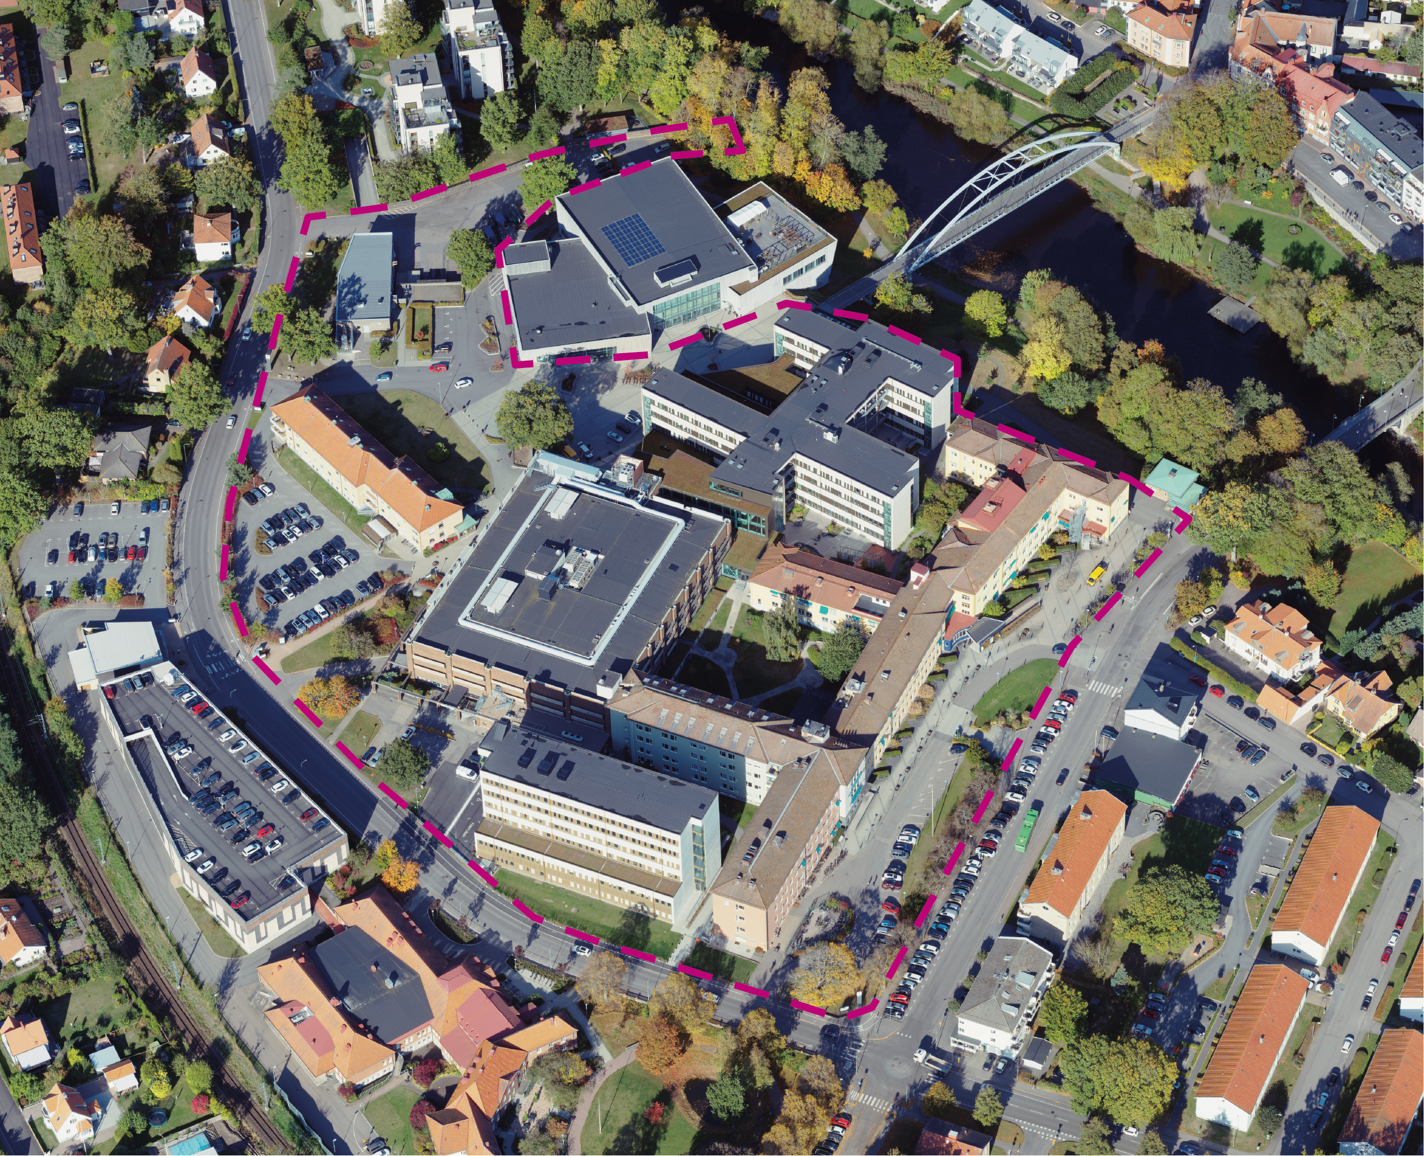

Innehållsförteckning
Sammanfattning 4
Vad är en detaljplan? 5
Om detaljplan 5
Beskrivning av detaljplanen 6
Detaljplanens syfte 6
Planområdets läge och avgränsning 6
Planområdet idag 7
Planförslaget 8
Planeringsförutsättningar 9
Kommunala planeringsdokument 9
Riksintressen 10
Miljökvalitetsnormer 11
Miljö 11
Hälsa och säkerhet 13
Geotekniska förhållanden 20
Områdets historia 22
Den fysiska miljön 22
Kulturmiljö 24
Trafik 26
Service 28
Teknisk försörjning 28
Mellankommunala intressen 29
Sociala förutsättningar 29
Konsekvenser av planens genomförande 29
Miljö 29
Miljökonsekvenser 31
Miljökvalitetsnormer 34
Gestaltning 34
Hälsa och säkerhet 38
Kulturmiljö 42
Service 43
Sociala konsekvenser 44
Riksintressen 44
Trafik 45
Mellankommunala frågor 46
Genomförandefrågor 46
Mark- och utrymmesförvärv 46
Fastighetsrättsliga frågor 47
Tekniska frågor 48
Ekonomiska frågor 49
Organisatoriska frågor 49
Upplysningar 49
Motiv till detaljplanens regleringar 49
Planeringsunderlag 54
Kommunala planeringsdokument 54
Utredningar 54
Medverkande tjänstepersoner 55

Sammanfattning
Syftet med detaljplanen är möjliggöra en utveckling och framtida fortlevnad av Ängelholms sjukhusområde för att bättre anpassas för modern teknikintensiv vård. Målsättningen är att planera för en långsiktig utbyggnad som tar höjd för den medicinska utvecklingens höga krav på moderna vårdbyggnader. Detaljplanen ska också möjliggöra en fungerande parkeringslösning med tillhörande infrastruktur, som ska kunna anpassas till framtida behov. Ny bebyggelsestruktur ska bevara och förstärka befintliga stråk och kopplingar till övriga staden, samt ta hänsyn till gröna värden i området. Det ska skapas en god miljö både för anställda, patienter och besökare.
Planområdet är beläget i centrala Ängelholm, cirka 800 meter söder om Ängelholm Centralstation. Planområdet omfattar del av fastigheten Ängelholm 3:141 som ligger i anslutning till Landshövdingevägen och Södra vägen.
Detaljplanen möjliggör för en utveckling av Ängelholms sjukhusområde, Hälsostaden. Den medicinska utvecklingen ställer höga krav på moderna vårdbyggnader. Äldre byggnader i sjukhusområdet som inte klarar dessa krav behöver därför fasas ut och över tid ersättas med nya effektivare byggnader som kan inrymma teknikintensiv vård. Bebyggelse som succesivt planeras att ersättas ligger längs med Södra vägen, samt en byggnad som ligger utmed Landshövdingevägen. Tanken är att detaljplanen ska genomföras etappvis och utifrån vårdens behov.
Detaljplanen medger totalt cirka 19 000 kvadratmeter byggnadsarea och tillåter nockhöjder mellan i huvudsak 22, 30 och 38 meter. Flertalet träd som bedöms vara skyddsvärda skyddas i detaljplanen genom fällningsförbud och marklov. Det planeras även för ett grönt stråk längs med Södra vägen, mellan Lindhagaparken och Rönneåstråket, för att stärka kopplingen mellan de två grönområdena. Längs med Södra vägen regleras en remsa med allmän platsmark park för att säkerställa att en biotopsskyddad allé kan finnas kvar, samt en markremsa med allmän plats gata för göra plats åt en framtida busshållplats. I övrigt säkerställs allmänhetens tillträde till och genom sjukhusområdet genom ett markreservat för allmännyttig gång- och cykeltrafik. Ett gestaltningsprogram är framtaget som vägledning avseende utformning och gestaltning av ny bebyggelse och utomhusmiljöer.
När planområdet är fullt utbyggt enligt detaljplanen kommer karaktären längs med Södra vägen och Landshövdingevägen att vara förändrad. Sjukhusområdet kommer att bli högre och tätare, samt få ett mer urbant uttryck. Konsekvensen av detta blir bland annat att sjukhusområdet blir mer framträdande i Ängelholms stadsbild. Tätare och högre bebyggelse får även konsekvenser på tillgång till dagsljus för träd och gröna innergårdar i området, även till viss del för omgivande bostadsbebyggelse. Då stora delar av befintligt sjukhusområde föreslås rivas kommer läsbarheten kring sjukhuset historia och utveckling från 1800-talets slut och under stora delar av 1900-talet att påverkas negativt. Enligt framtagen kulturmiljöutredning innebär detta mycket stora negativa konsekvenser för sjukhusområdets kulturvärden då delar av befintligt sjukhusområde kan rivas, varpå en miljökonsekvensbeskrivning har tagits fram.
Då planförslaget inte är förenligt med översiktsplanens mark- och vattenanvändningskarta handläggs detaljplanen med utökat planförfarande.
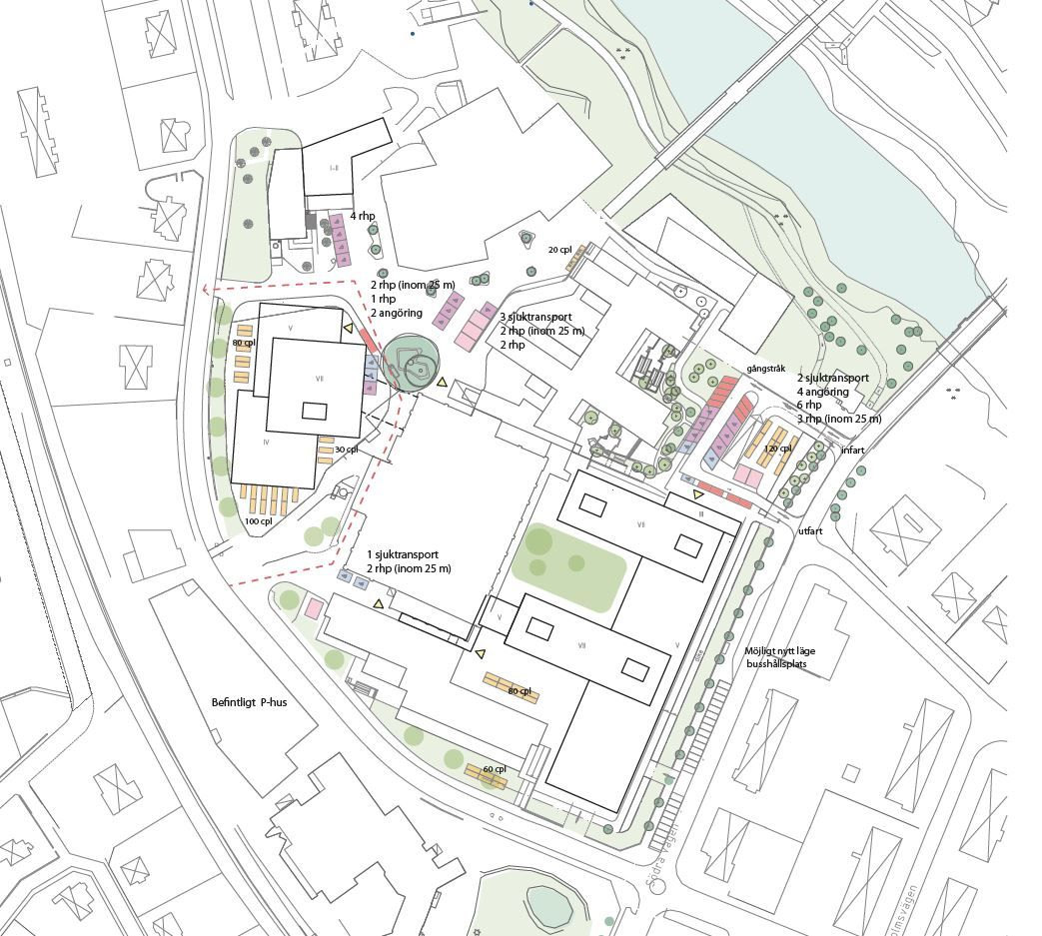
Figur 1: Illustration på hur området kan utformas

Vad är en detaljplan?

Om detaljplan
En detaljplan styr hur mark- och vattenområden får användas inom ett visst område, exempelvis till ändamålen bostäder, handel eller kontor. Det går även att reglera utformning såsom husstorlek, byggnadshöjd och vilket avstånd huset skall ha till fastighetsgräns. En detaljplan består av en plankarta som är juridiskt bindande samt en planbeskrivning som inte har någon egen rättsverkan. Det är plankartan som reglerar själva markanvändningen och bebyggelsen.
För att underlätta förståelsen för planförslaget och dess innebörd finns denna planbeskrivning. Den redovisar bland annat syfte, förutsättningar, eventuella konsekvenser samt hur planen ska genomföras.

Detaljplaneprocessen
Planprocessen startar när exempelvis kommunen själv, en byggherre, exploatörer eller enskilda personer inkommer med en begäran om att få göra eller ändra en detaljplan. Kommunstyrelsen ger uppdrag till Samhällsbyggnadsnämnden att ta fram ett förslag till detaljplan.
Efter att ett planförslag tagits fram hålls samråd med bland annat länsstyrelsen, myndigheter, föreningar och enskilda som har ett väsentligt intresse avseende aktuell planläggning. Samrådets syfte är att förbättra beslutsunderlaget genom att samla in kunskap och synpunkter kopplat till aktuellt ärende. Inkomna synpunkter sammanställs och bemöts i en samrådsredogörelse. Efter att planförslaget reviderats utifrån samrådet så hålls en granskning. Granskningen innebär att kommunen ger möjlighet för bland annat myndigheter och sakägare att lämna synpunkter på ett slutgiltigt planförslag. Efter granskningstidens slut sammanställs eventuella synpunkter i ett granskningsutlåtande.
Tidplanen för detaljplanearbetet kan variera kraftigt i längd beroende på händelseutvecklingen i ärendet. Bland annat så kan utredningar, samrådsprocess och överklaganden förlänga tidplanen.
Denna detaljplan är upprättad enligt plan- och bygglagen (PBL SFS 2010:900) med utökat planförfarande, se illustration nedan. Planen förväntas kunna antas av Kommunfullmäktige 2 kvartalet 2025.
Detaljplanen har utformats enligt Boverkets allmänna råd om redovisning av reglering i detaljplan (BFS 2020:6).

Planhandlingar
Planhandlingarna för denna detaljplan består under granskningstiden av följande:
- Denna planbeskrivning med illustrationer
- Detaljplanekarta med planbestämmelser, skala 1:1 000
- Fastighetsförteckning (ej bilagd)
- Samrådsredogörelse
- Miljökonsekvensbeskrivning

Figur 2: Bilden visar de olika stegen vid utökat planförfarande. Detaljplanen är just nu i antagandeskedet.

Beskrivning av detaljplanen

Detaljplanens syfte
Syftet med detaljplanen är möjliggöra en utveckling och framtida fortlevnad av Ängelholms sjukhusområde för att bättre anpassas för modern teknikintensiv vård. Målsättningen är att planera för en långsiktig utbyggnad som tar höjd för den medicinska utvecklingens höga krav på moderna vårdbyggnader. Detaljplanen ska också möjliggöra en fungerande parkeringslösning med tillhörande infrastruktur, som ska kunna anpassas till framtida behov. Ny bebyggelsestruktur ska bevara och förstärka befintliga stråk och kopplingar till övriga staden, samt ta hänsyn till gröna värden i området. Det ska skapas en god miljö både för anställda, patienter och besökare.

Planområdets läge och avgränsning
Planområdet är beläget i centrala Ängelholm, cirka 800 meter söder om Ängelholm Centralstation. Planområdet omfattar del av fastigheten Ängelholm 3:141 och avgränsas av Landshövdingevägen i söder, Lasarettet 2 i norr samt Södra vägen och den egna fastigheten Ängelholm 3:141 i öst. Planområdets areal är 4,3 hektar.
Fastigheten Ängelholm 3:141 ägs av Hälsostaden Ängelholm AB.
Tidigare i processen hette berörd fastighet Ängelholm 3:139, men har efter en fastighetsreglering bytt namn till Ängelholm 3:141. Därav kan vissa utredningar benämna fastigheten efter den tidigare fastighetsbeteckningen.
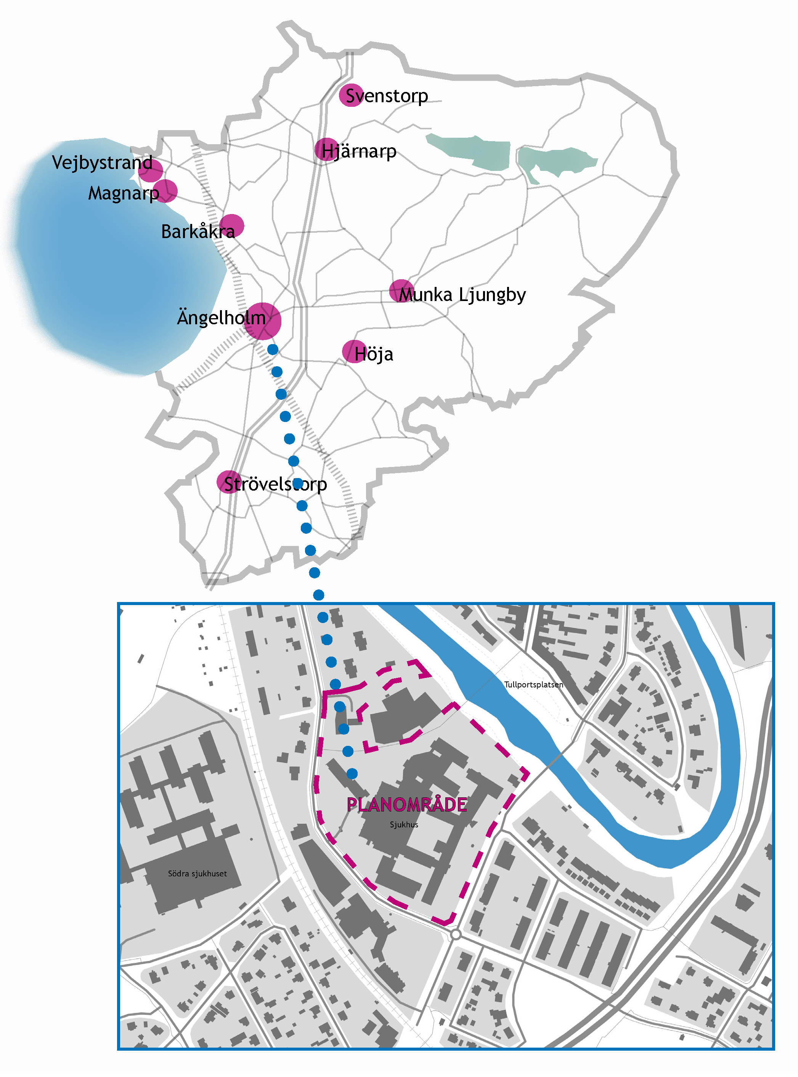
Figur 3: Bilden visar planområdets läge och avgränsning.

Planområdet idag
Planområdet utgörs främst av sjukvårdsbebyggelse i 3-6 våningar. Området har utvecklats och byggts ut över tid, vilket gör att bebyggelsen är uppförd under olika årtionden och har ett varierat uttryck. Ängelholms sjukhus är ett centrallasarett som innehåller de flesta vårddisciplinerna. Idag är Ängelholms sjukhus närsjukhuset i nordvästskåne med närsjukvård, rehabilitering och specialiserad vård.
Planområdet är idag till största del hårdgjort. Det finns ett antal träd som bedöms ha bevarandevärde, varav några faller in som särskilt skyddsvärda enligt miljöbalken. I övrigt består grönstrukturen främst av innergårdar och mindre planteringar. Strax norr om planområdet finns det större grönområden kopplade till Rönne å. Längs Södra vägen står även en biotopskyddad trädrad med flera stora lindar som har ett högt bevarandevärde, trädraden fortsätter sedan utanför planområdet längre söderut i anslutning till Lindhagaparken i söder.
Figur 4: Flygfoto över befintligt sjukhusområde med omgivning.

Planförslaget
Detaljplanen möjliggör för en utveckling av Ängelholms sjukhusområde, Hälsostaden. Den medicinska utvecklingen ställer höga krav på moderna vårdbyggnader. Det cykliska förloppet inom fastigheten kräver att byggnader utvecklas och ersätts över tid. Vissa befintliga byggnader behöver rivas för att ge plats åt nya, effektivare byggnader. Detta ger också möjlighet att skapa generella och flexibla lokaler, vilket skapar större möjlighet till samutnyttjande och samband mellan verksamheter. Utvecklingsstrategin är därför att fasa ut äldre lokaler som har en lägre standard, för att genom nybyggnation göra plats för teknikintensiv och mer komplex vård. Bebyggelse som succesivt planeras att ersättas ligger längs med Södra vägen samt byggnad 15 som ligger utmed Landshövdingevägen.
Totalt medger detaljplanen cirka 19 000 kvadratmeter byggnadsarea för användningen sjukhus, centrum och teknisk anläggning. Modern sjukhusbebyggelse kräver högre våningshöjder då det behöver kunna rymmas ventilation och teknik, mellan 4,2 och 5 meter per våning. Detaljplanen tillåter därför en högsta nockhöjd om 38 meter längs med Södra Vägen. Dock får endast 10% av den totala byggnadsarean uppföras i denna höjd, motsvarande cirka 1600 kvadratmeter byggnadsarea. Ytterligare 20 % av total byggnadsarea får uppföras med 30 meter i nockhöjd, motsvarande cirka 3200 kvm byggnadsarea . Resterande bebyggelse får inte överstiga 22 meter i nockhöjd. För att säkerställa att tekniska anläggningar, exempelvis master och hisschakt, inte sticker upp för högt finns en generell bestämmelse om maximal totalthöjd på 44 meter.
I detaljplanens nordvästra del, i det egenskapsområdet där Byggnad 15 idag står, tillåts en generell nockhöjd på 22 meter. 50 % av den totala byggandsarean inom egenskapsområde får dock uppföras till den höjd på 30 meter, vilket motsvarar cirka 1300 kvadratmeter.
Detaljplanen föreslår även en utökad byggrätt vid befintlig godsmottagning utmed Landshövdingevägen, då det finns ett behov av en förbättrad godshantering och väderskydd. Huvudsaklig angöring och markparkering ska kunna anordnas vid befintlig huvudentré längs med Södra vägen, där även ett underjordiskt garage ska kunna tillgodose ökat parkeringsbehov.
Längs med Södra vägen regleras även en remsa med allmän plats park för att säkerställa att en biotopsskyddad allé kan finnas kvar, samt en markremsa med allmän plats gata för att göra plats åt en framtida busshållplats. I övrigt säkerställs allmänhetens tillträde till och genom området genom ett markreservat för allmännyttig gång- och cykeltrafik.
Flertalet träd som bedöms vara skyddsvärda skyddas i detaljplanen genom fällningsförbud och marklov. Det planeras även för ett grönt stråk längs med Södra vägen, mellan Lindhagaparken och Rönneåstråket. Detta för att stärka kopplingen mellan de två grönområdena.
Tanken är att detaljplanen ska genomföras etappvis i ett 25-års perspektiv och utifrån vårdens behov. När planområdet är fullt utbyggt kommer karaktären längs med Södra vägen och Landshövdingevägen att vara förändrad. Sjukhusområdet kommer att bli högre och tätare, samt få ett mer urbant uttryck.

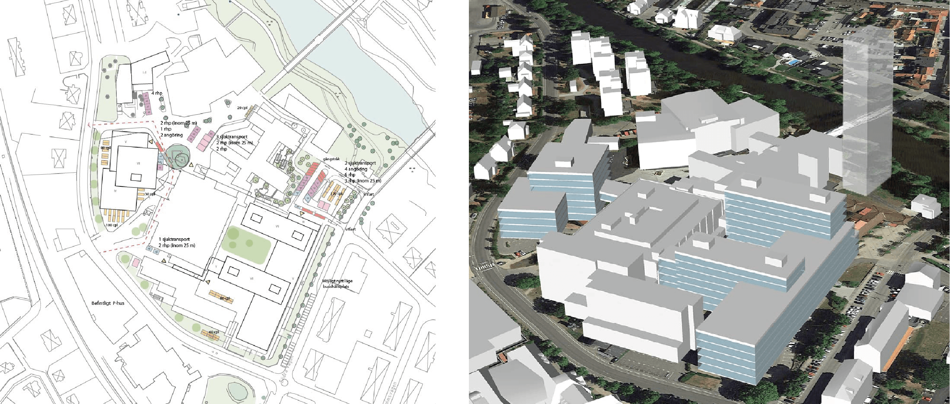
Figur 5: Illustration samt volymskiss på hur området kan bebyggas

Planeringsförutsättningar

Kommunala planeringsdokument

Planbesked
Ansökan om planbesked inkom till Ängelholms kommun den 7 december 2021. Planansökan gällde önskemål om att möjliggöra nya byggrätter som är anpassade för modern teknikintensiv vård. Kommunstyrelsen beslutade om positivt planbesked den 11 maj 2022 KS § 115, och gav Samhällsbyggnadsnämnden i uppdrag att pröva planläggning av området.

Detaljplan
Planområdet är detaljplanelagt sedan tidigare och omfattas av detaljplan DP 1087. DP 1087 medger hälso- och sjukvård i 3-6 våningar. Genomförandetiden för detaljplanen har gått ut och byggrätten är fullt utnyttjad.

Översiktsplan
I gällande översiktsplan för Ängelholms kommun, ÖP 2035, är området utpekat som pågående markanvändning ”bostäder” i mark- och vattenanvändningskartan. Detta är varken förenligt med befintlig eller föreslagen markanvändning. Däremot innehåller översiktsplanen ställningstaganden om att kommunen ska planera för en förtätning i centralorten samt att kommunen ska utnyttja kollektivtrafik- och stationsnära läge, vilket ligger i linje med planförslaget. Då planförslaget inte har stöd i översiktsplanens mark- och vattenanvändningskarta behöver detaljplanen, enligt PBL 4 kap 33 §, redovisa varför vald lokalisering är den bäst lämpade för föreslagen byggnad. Detaljplanen föreslår att delar av befintligt sjukhusområde behöver byggas om och expandera för att möjliggöra för en långsiktig utveckling som kan möta den moderna teknikintensiva vården. Alternativet är att lokalisera delar av sjukhusverksamheten på annan plats. En sådan omlokalisering kräver vissa förutsättningar, se några exempel nedan.
- Samutnyttjande och samband mellan olika vårddiscipliner. Viktigt för att skapa sömlösa vårdmiljöer, hålla nere kostnader och skapa synergier.
- God tillgänglighet för både biltrafik, kollektivtrafik, cyklister och gående. Detta för att kunna vara en attraktiv arbetsplats och lättillgängligt för patienter och besökande.
- Centrumnära läge - sjukhusområdet är en målpunkt som stärker centrumstråket och stadslivet. Ett centralt läge bidrar även till en mer attraktiv arbetsplats och är mer lättillgängligt för patienter och besökande.
- Närheten till rekreativ och grön miljö. Forskning visar att detta har positiv hälsoeffekt och påskyndar tillfrisknandet.
- Bra logistiska förutsättningar - angöring och möjlighet till parkering i anslutning till akutmottagning och annan vårdverksamhet.
- Kulverttillgång som förbinder sjukhusområdet. I kulvertar transporteras viktigt preparat som gods, tvätt och sopor för att sjukhuset ska fungera i vardagen.
Av förutsättningarna ovan framgår det att en av de viktigast faktorerna för annan lokalisering är närhet och koppling till befintliga vårdlokaler. Sjukhusområdet ligger centralt och är omgärdat av bostadsbebyggelse, Rönne å och järnvägen. Det finns ingen annanmark, varken bebyggd eller obebyggd, i närområdet som man har rådighet över som bedöms vara lämplig för en utbyggnad av sjukhuset. Föreslagen plats bedöms därmed vara den bäst lämpade för ändamålet.

Riksintressen

Trafikkommunikation
Planområdet ingår i samrådsområde hinderfria ytor för flygplatsen, inom riksintresse för flyget. Bebyggelse högre än +63,2 meter över havet är lägsta nivån för krav på hinderfria ytor. Om detaljplanen tillåter byggnader över 20 meter inom den hinderfria ytan ska en flyghinderanalys tas fram.
Planområdet ligger även inom den MSA-påverkande zonen för Ängelholms, Halmstads och Ljungbyheds flygplatser. MSA-zonen kan påverkas av byggnation högre än 20 meter.
Järnvägen, som omfattas av riksintresse för kommunikationer, ligger som närmst cirka 50 meter från planområdet.

Totalförsvar
Planområdet ligger inom påverkansområde för väderradar, vilket ingår i riksintresse för totalförsvaret. Inom detta område anses objekt högre än 45 meter inom tätbebyggt område få en inverkan på gällande riksintressen.

Naturvård
Planområdet ligger cirka 40 meter från riksintresset "Rönne ås dalgång" som omfattas av riksintresse för naturvården.

Miljökvalitetsnormer

Luft
Samtliga luftkvalitetsmätningar som genomförts i Ängelholms kommun har visat på värden under miljökvalitetsnormen. Mätningarna är genomförda 2014 och 2017. Resultatet av mätningarna visar en luftkvalitet som även uppfyller de nationella miljömålen, med undantag för luftpartiklar. En dominerande källa till höga halter av grova partiklar (PM10) i gatumiljö i svenska tätorter är slitage av vägbeläggning, bromsar, däck och vägsand. Slitaget uppstår främst vid användningen av dubbdäck. Nya data pekar på att slitagepartiklar i omgivningsluften påverkar vår hälsa.

Vatten
Vattenförekomster inom planområdet utgörs av Ängelholm-Ljungbyhed för grundvatten och Rönne å som avrinningsområde. Grundvattenstatus bedöms som kvantitativt och kvalitativt god enligt VISS (http://www.viss.lst.se/MapPage.aspx). Ekologisk status för ytvatten Rönne å: Rössjöholmsån-Hunserödsbäcken bedöms som måttlig, vilket framförallt beror på övergödning. Kemisk status uppnår ej god.

Omgivningsbuller
I förordningen om omgivningsbuller (2004:675) uppges en skyldighet att kartlägga buller och upprätta åtgärdsprogram för kommuner med över 100 000 invånare. Då Ängelholms kommun har färre än 100 000 invånare omfattas inte kommunen av kravet att upprätta ett åtgärdsprogram för omgivningsbuller.

Miljö

Natur
Större delen av planområdet är idag bebyggt eller hårdgjort. Det finns några gräsytor och buskage samt ett fåtal större träd bevarade. På Hälsotorget finns två ekar med stort bevarandevärde, som även faller in under miljöbalkens bestämmelser om särskilt skyddsvärda träd. Träden är skyddade i gällande detaljplan DP 1087 och får inte fällas utan marklov. Ytterligare tre träd är skyddade i detaljplan DP 1087, två träd längs med Landshövdingevägen och en stor ek bakom badhuset vid varumottagningen. Viss grönska finns även på sjukhusområdets innergårdar. Innergårdarna utgör en stor kvalitet då de bidrar till närrekreation och en lugn oas för personal och patienter, samt skapar öppenhet, dagsljus och grönska för de byggnader som vetter ut mot gårdarna.
Norr om planområdet ligger Rönne å med ett kuperat å-rum. Längs med Rönneåstråket finns vegetation som fungerar som en inramning mot vattnet. Söder om Landshövdingevägen ligger Lindhagaparken med grönska och damm. Områdena bidrar till rekreationsmöjligheter och skapar en grönare upplevelse av sjukhusområdet.
Det finns forskning som visar på attvistelse och utblickar mot naturmiljöer minskar stress och förbättrar möjligheterna till återhämtning och läkande, varpå inslag av grönska är viktig i en sjukhusmiljö. Träd och gröna ytor bidrar även till ekosystemtjänster och ett bättre mikroklimat på fastigheten. Vegetation fångar partiklar och ger renare luft, håller vatten vid regn, samt bidrar till skuggning.

Biotopskydd
Längs Södra vägen står en trädrad med stora lindar som omfattas av biotopskydd. Träden står på allmän platsmark precis i gräns till planområdet. De bedöms ha ett mycket högt bevarandevärde på grund av de ekosystemtjänster och biologisk mångfald som de bidrar med, men även estetiska och kulturhistoriskt värden. Trädallén minner om en tid när Södra vägen var huvudgatan in till Ängelholms tätort.
Det finns även en trädrad bestående av sex gullregnsträd längs med den norra delen av Södra vägen. Träden är planterade år 2000 och är cirka 12-15 centimeter i diameter. På grund av trädens ålder och storlek bedöms de inte omfattas av biotopskydd. Tidigare trädinventering anger även att trädens vitalitet är dålig och att det inte finns något högt bevarandevärde.

Strandskydd
Enligt miljöbalkens 7 kap 13§ gäller det generella strandskyddet 100 meter från strandlinjen vid havet, insjöar och vattendrag. Syftet med strandskyddet är att trygga allmänhetens tillgång till strandområden och att bevara goda livsvillkor för djur- och växtlivet på land och i vatten.
Planområdet ligger som närmst cirka 40 meter från Rönne å. Delar av planområdet omfattas därför av strandskydd, som återinträder i och med upprättandet av en ny detaljplan. Detaljplanen föranleder således att strandskyddet behöver upphävas på nytt. I en detaljplan får kommunen enligt 4 kap. 17 § PBL upphäva strandskydd för ett område, om det finns särskilda skäl för det och om intresset av att ta området i anspråk på det sätt som avses med planen väger tyngre än strandskyddsintresset.

Dagvatten
Planområdet ligger inom verksamhetsområde för kommunala vattentjänster. Sjukhusområdet hanterar delvis dagvatten lokalt inom fastigheten och leds via interna ledningar med Rönne å som recipient. Delar av planområdet är anslutet till det kommunala dagvattennätet.
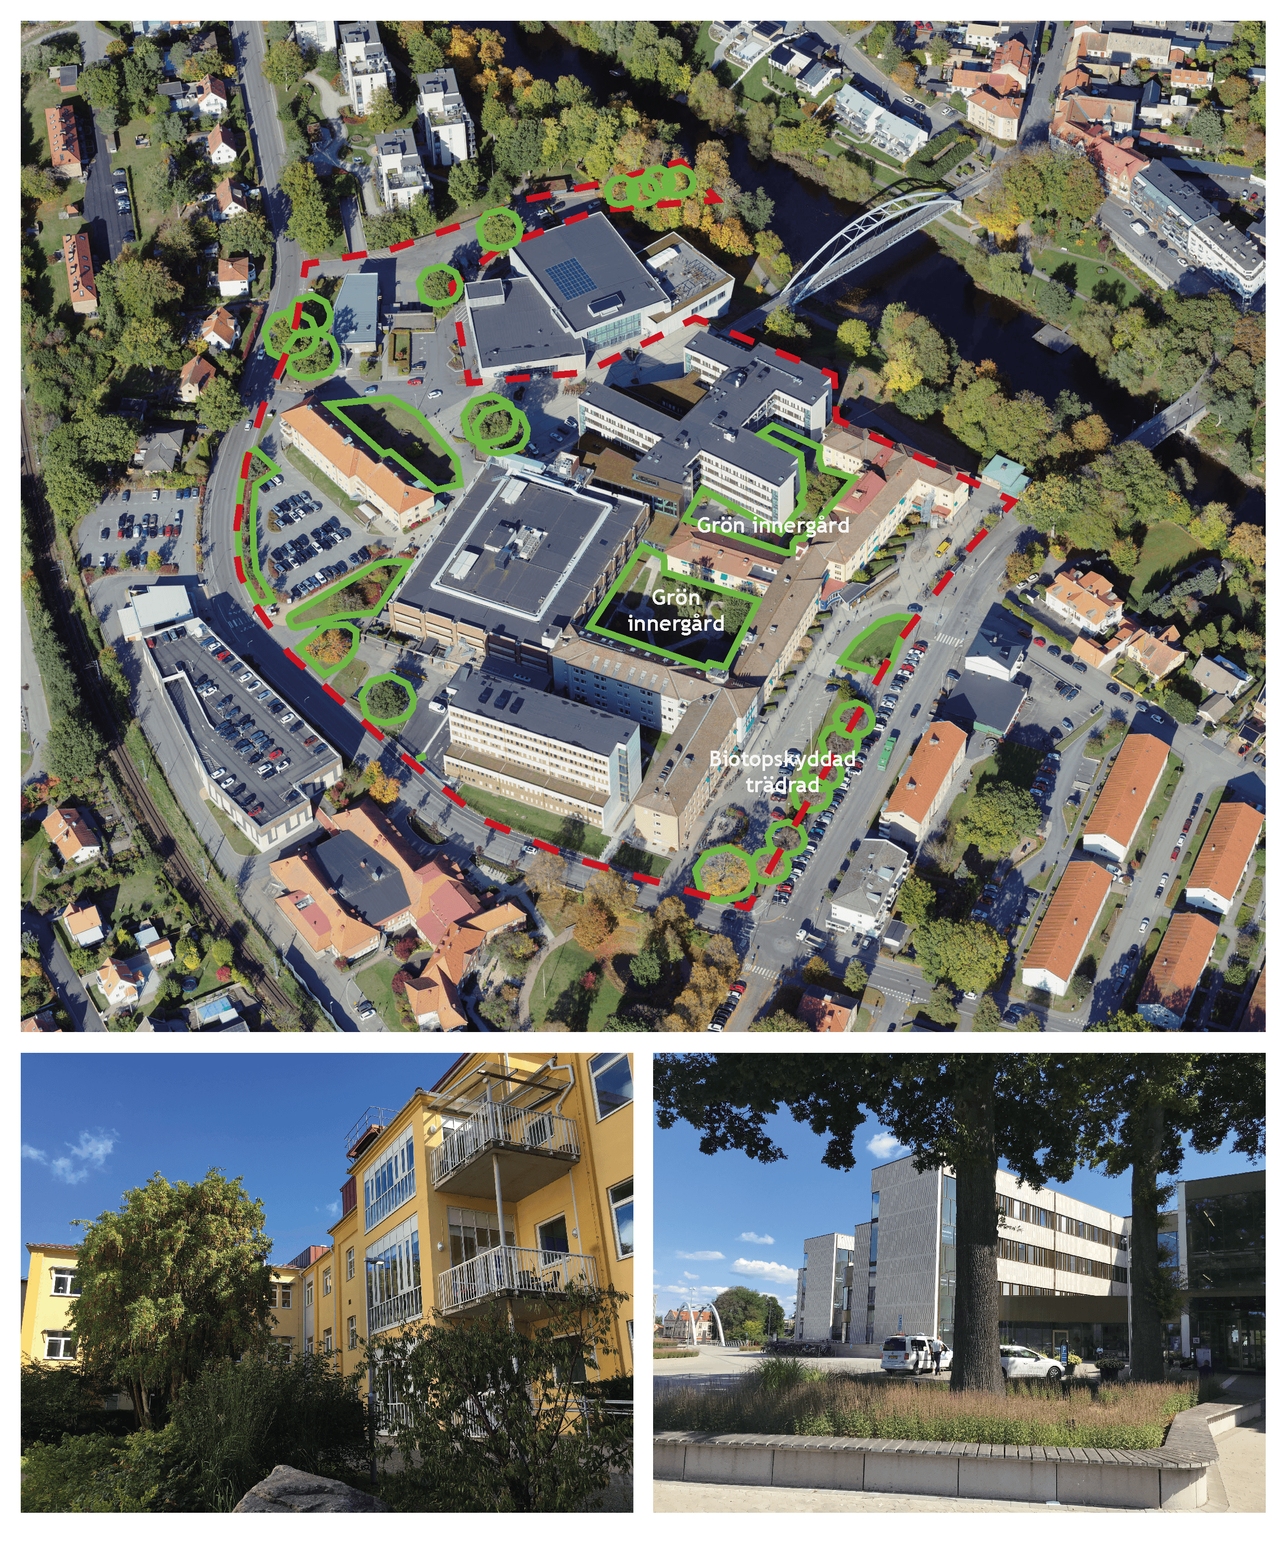
Figur 6: Bilden visar befintliga grönytor och träd inom planområdet. Foton visar en grön innergård, samt de två stora ekar som finns bevarade på Hälsotorget.

Hälsa och säkerhet

Buller och vibrationer
Det finns inga riktvärden för buller vid fasad för den typen av vårdverksamhet som planeras. Däremot behöver riktvärden för inomhusbuller beaktas, vilket prövas i bygglovet. En bullerutredning visar att samtliga bostäder kring sjukhusområdet uppfyller riktvärdet för äldre befintlig miljö (Leq ≤ 65 dBA) idag. Ekvivalenta ljudnivåer ligger mellan 53-61 dBA vid fasaderna mot vägen. För de nyare byggnaderna inom fastigheten Lasarettet 2 överskrids riktvärdet för nyare befintlig miljö (Leq ≤ 55 dBA) vid en byggnad.
I samband med framtagandet av detaljplan för Ängelholm 5:3 togs det fram en utredning om eventuella vibrationer från järnvägen (Tyréns 2011-06-09). Utredningen gjordes med hänsyn till uppförande av nya bostäder och slutsatsen blev att registrerade nivåer på 0,1-0,2 mm/s med god marginal understiger riktvärdet för bostäder på 0,4 mm/s. Enligt Trafikverkets skrift ”Buller och vibrationer för spårburen linjetrafik – riktlinjer och tillämpning” gäller samma värden för vårdlokaler som bostäder. Då planförslaget ligger längs samma järnvägssträcka som Ängelholm 5:3 anses denna vibrationsutredning även vara tillämpbar i aktuell detaljplan. Tågtrafiken bedöms inte ha ökat i sådan omfattning sedan 2011 att det skulle medföra att riktvärdet överskrids. Avståndet mellan mätpunkten och järnvägen var cirka 30 meter, vilket är kortare än planområdets avstånd till järnvägen på cirka 55 meter. Sammantaget bedöms vibrationer från järnvägen inte vara någon risk för föreslagen ny bebyggelse.
Under 2013 togs ytterligare en vibrationsutredning fram i anslutning till planområdet (Tyréns, 2013-11.26) I detta fall utfördes mätningar i samband med ett bygglovsärende precis söder om planområdet, vid en nybyggnation intill det som kallas Lindhaga. Även denna mätning visade på nivåer långt under gränsvärden, även om mätningar gjordes väldigt nära järnvägen. Sammantaget bedöms vibrationer från järnvägen inte vara någon risk för föreslagen ny bebyggelse.
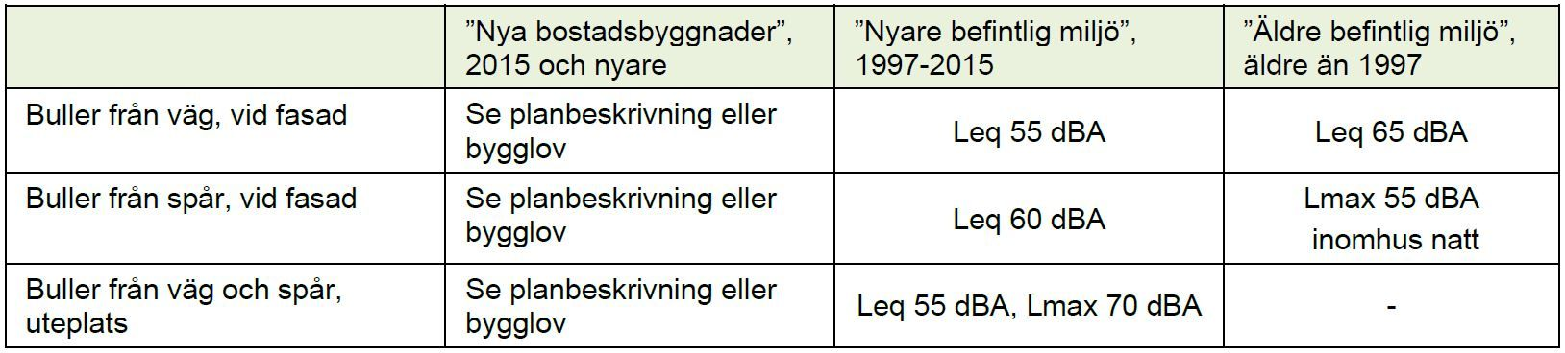
Figur 7: Tabellen visar riktvärden utomhus för ljudnivå från väg- och spårtrafik vid befintliga bostäder enligt Naturvårdsverket NV-08465-15.

Risk för olyckor
Planområdet ligger som närmst cirka 50 meter från järnvägen där det transporteras farligt gods, varpå en riskutredning har tagits fram. Utredningen har utgått från prognosår 2050 vad gäller både förväntad trafikering av transportled och personbelastning. Resultatet av riskutredningen visar följande:
- För markanvändning enligt zon B (teknisk anläggning) är individrisken acceptabel på samtliga avstånd från järnvägen.
- För markanvändning enligt zon C (centrum) är individrisken acceptabel på samtliga avstånd från järnvägen.
- För markanvändning enligt zon D (sjukhus) är individrisken acceptabel på avstånd bortom 48 meter från järnvägen, mätt från järnvägsspårets mitt.
- Samhällsrisken är acceptabel.
Tillkommande bebyggelse är planerad bortom dessa avstånd, och bedöms därför vara acceptabel med hänsyn till både individrisk och samhällsrisk. En acceptabel risk innebär generellt att risken kan accepteras utan krav på riskreducerande åtgärder. I enlighet med rimlighetsprincipen bör dock riskreducerande åtgärder som inte medför en betydande merkostnad och som förväntas reducera risknivån på ett effektivt sätt implementeras även om risken är acceptabel. Vidare konstateras att det för markanvändningen sjukhus behöver tas hänsyn till risken för utsläpp av giftig gas, jetbrand och gasmolnsexplosion för att risken ska kunna ses som acceptabel. Utifrån riskvärderingen bedöms det att åtgärder för utrymningsvägar och ventilation är nödvändiga inom ny sjukhusbebyggelse för att risken ska kunna ses som acceptabel. Åtgärderna som föreslås gäller för bebyggelse som innefattas av markanvändningen sjukhus och som är belägen inom 150 meter från järnvägen.
- Utrymningsvägar - Det ska inom ny sjukhusbebyggelse inom 150 meter från järnvägen säkerställas att det, oavsett var man befinner sig i byggnaden, finns en frångänglig utrymningsväg som leder bort från järnvägen. Detta innebär det inte enbart får finnas utrymningsvägar som leder till den sidan som vetter mot järnvägen.
- Ventilation - Luftintag på ny sjukhusbebyggelse inom 150 meter från järnvägen får inte placeras på fasad som vetter mot järnvägen och ska placeras så högt upp som möjligt.
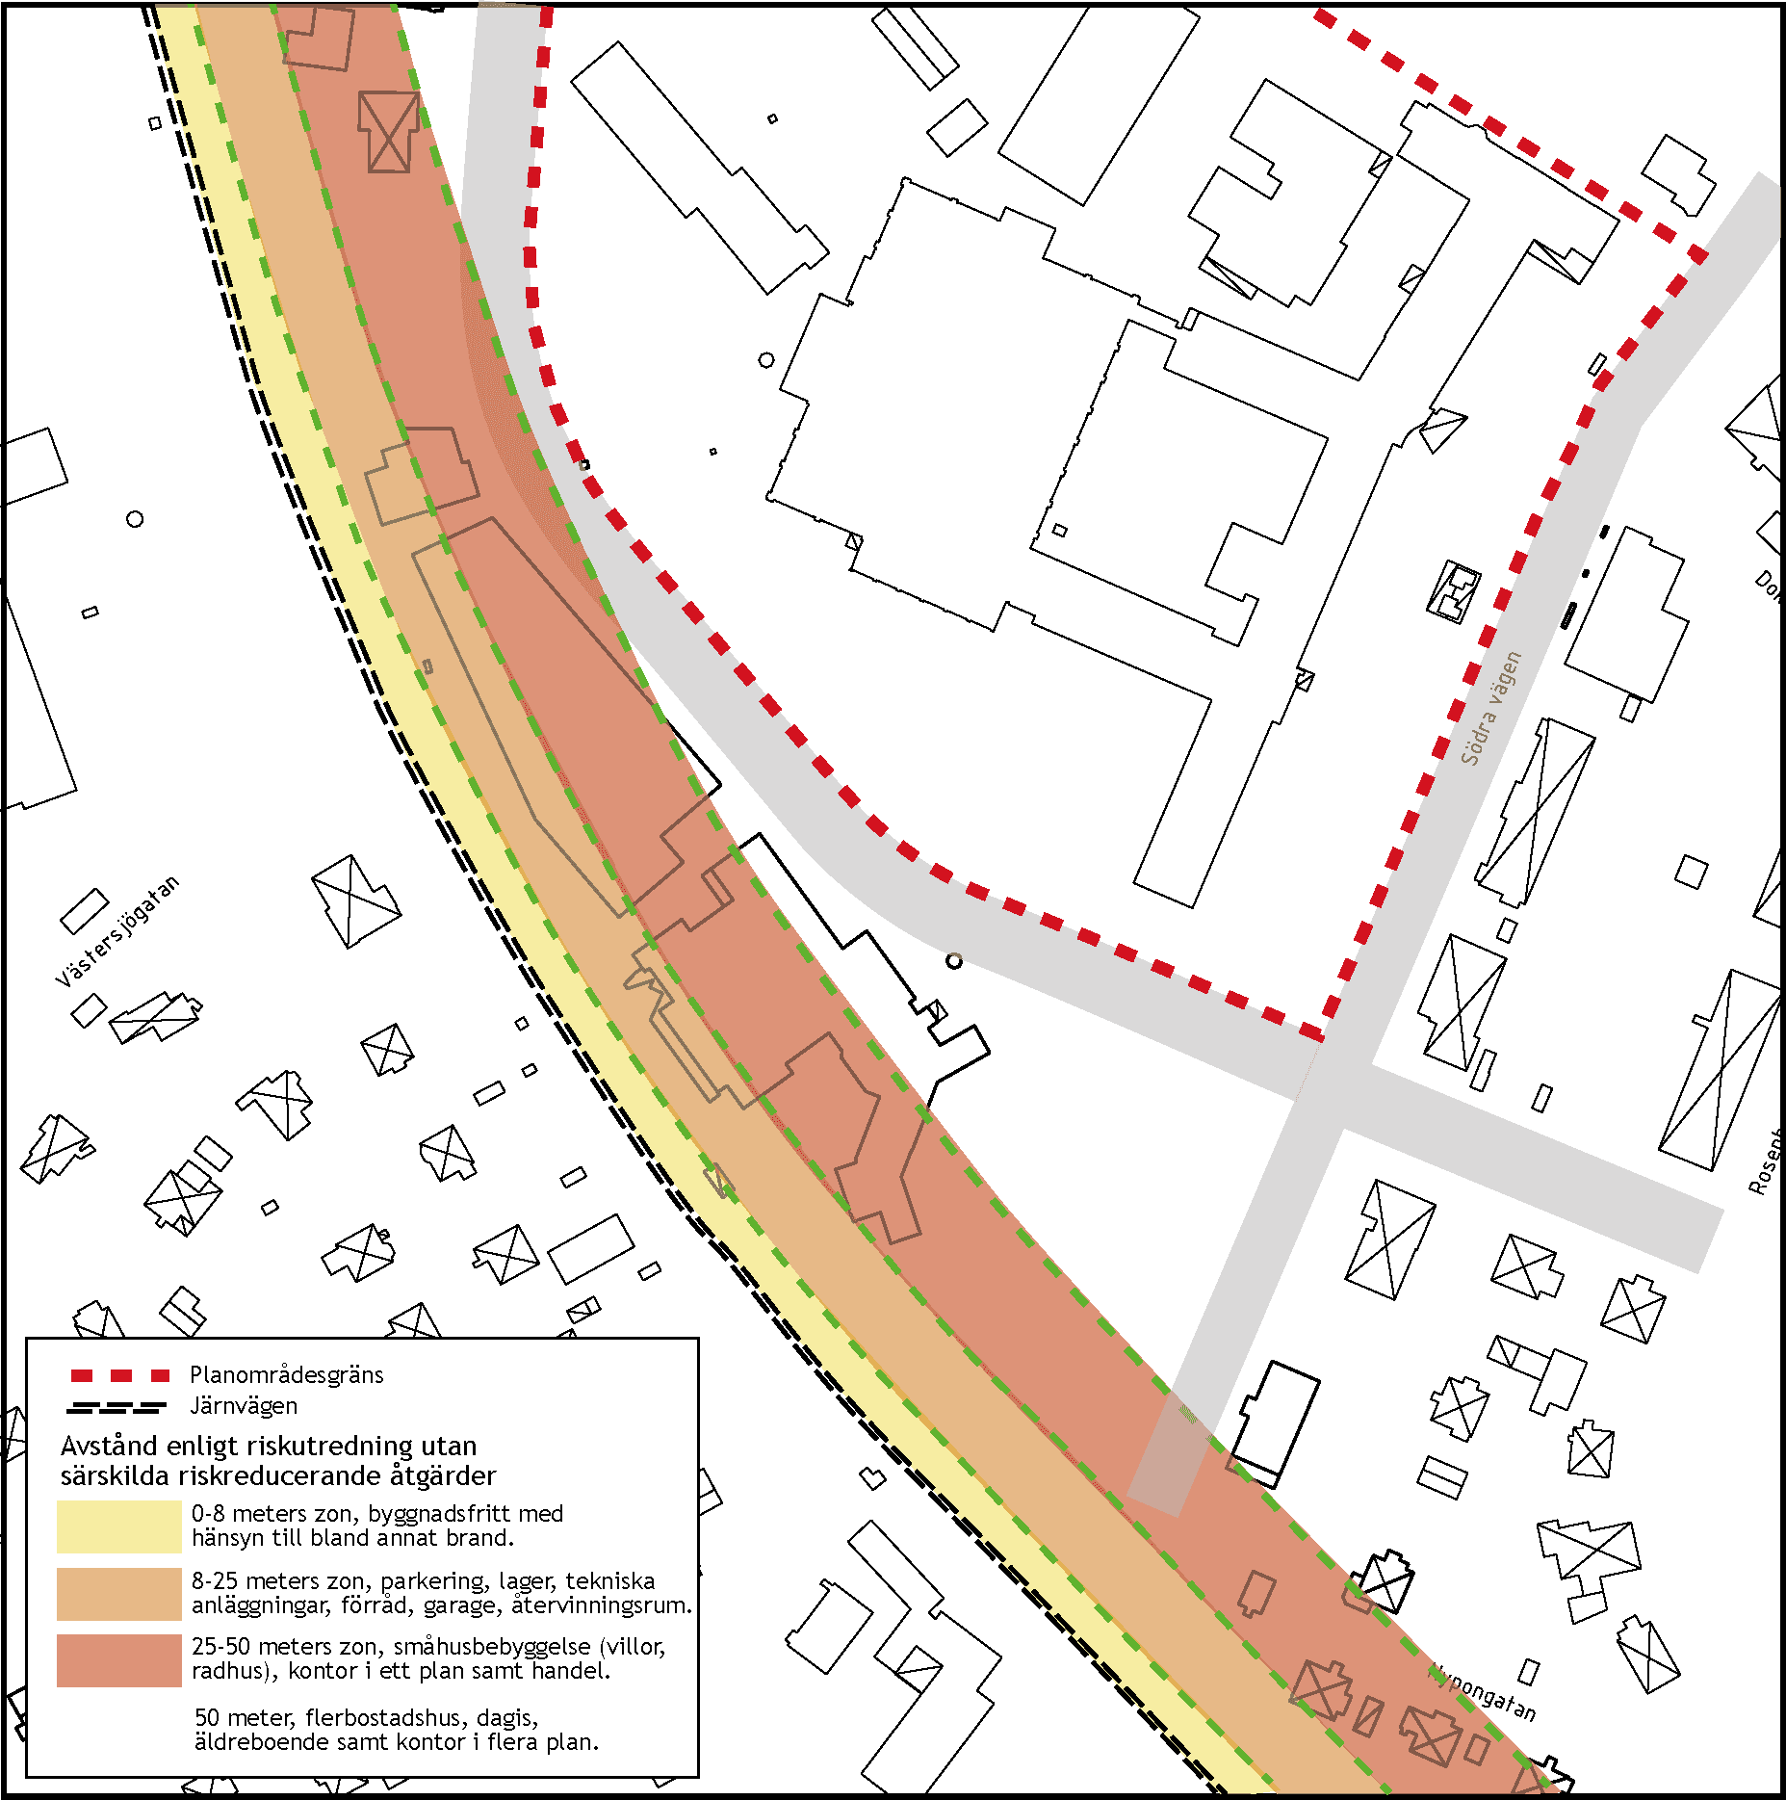
Figur 8: Bilden visar att planområdet ligger mer än 50 meter från järnvägen, vilket är ett acceptabelt avstånd ur riskhänsyn för vårdverksamhet.

Risk för översvämning

Skyfall
Enligt Boverkets tillsynsvägledning bör ny bebyggelse planeras på sådant sätt att den inte tar skada vid ett klimatkompenserat regn med minst 100 års återkomsttid. Planområdet tar inte emot avrinning från större uppströms belägna områden, utan behöver endast hantera regn som faller inom området. Den största delen av området avvattnas i nordostlig riktning mot Rönne å. Från en mindre del av området sker avrinning norrut genom befintlig bebyggelse. Ett litet delområde i söder avrinner mot gång- och cykelvägen som passerar under järnvägen. Inom planområdet finns ett flertal lågpunkter, varav flera är belägna intill befintlig bebyggelse. En översiktlig skyfallsutredning visar att vissa områden inom befintlig bebyggelse riskerar att översvämmas vid skyfall idag genom att vatten kan bli stående mot byggnaderna. Detta gäller främst för befintlig bebyggelse längs med Södra vägen i anslutning till byggnadernas innergårdar, men även kring byggnad 70 och akutmottagningen. Vattendjupet beräknas till som mest cirka 1 meter på innergårdarna.
Det finns avvattnande strukturer med brunnar på innergårdarna. De har inte inkluderats i beräkningarna och det verkliga vattendjupet skulle troligen bli något lägre än det beräknade. Det ska enligt uppgifter även finnas underkulvertar där det kan samlas vatten vid större regn. Det finns heller ingen historik av att sjukhusområdet skulle vara översvämningskänsligt sedan tidigare. Utifrån uppgifter från verksamheten och fastighetsägaren, samt genomgång av de avvattnande strukturerna och tekniska lösningarna som finns inom planområdet bedöms konsekvenserna av ett skyfall inte vara lika stora i realiteten som utredningen indikerar. De områden som enligt utredningen riskerar att översvämmas är dessutom inte områden med allmänna entréer eller andra funktioner som bedöms viktiga för sjukhusets tillgänglighet och funktion.
Utifrån ovanstående resonemang bedöms ett skyfall inte få en sådan påverkan på befintlig bebyggelse att verksamheten inte skulle kunna bedrivas.

Höga flöden i Rönne å
Boverkets utgångspunkt är att ny sammanhållen bebyggelse, större riskobjekt eller bebyggelse med samhällsviktig verksamhet bör lokaliseras till områden som ligger över nivån för beräknat högsta flöde (BHF) i vattendrag. Planområdet är beläget nära Rönne å, men enligt kommunens BHF-kartering (BHF i kombination med vattenstånd +2,31 meter i havet) riskerar inte området att översvämmas vid höga flöden i ån.

Höga havsnivåer
Ängelholms kommuns översiktsplan anger att ny samhällsviktig bebyggelse ska placeras på en lägsta marknivå om +4,0 meter. Marknivåerna för planområdet ligger generellt på mellan omkring +10,0 och +14,0 meter. Det bedöms därmed inte finnas någon risk för översvämning vid höga havsnivåer.
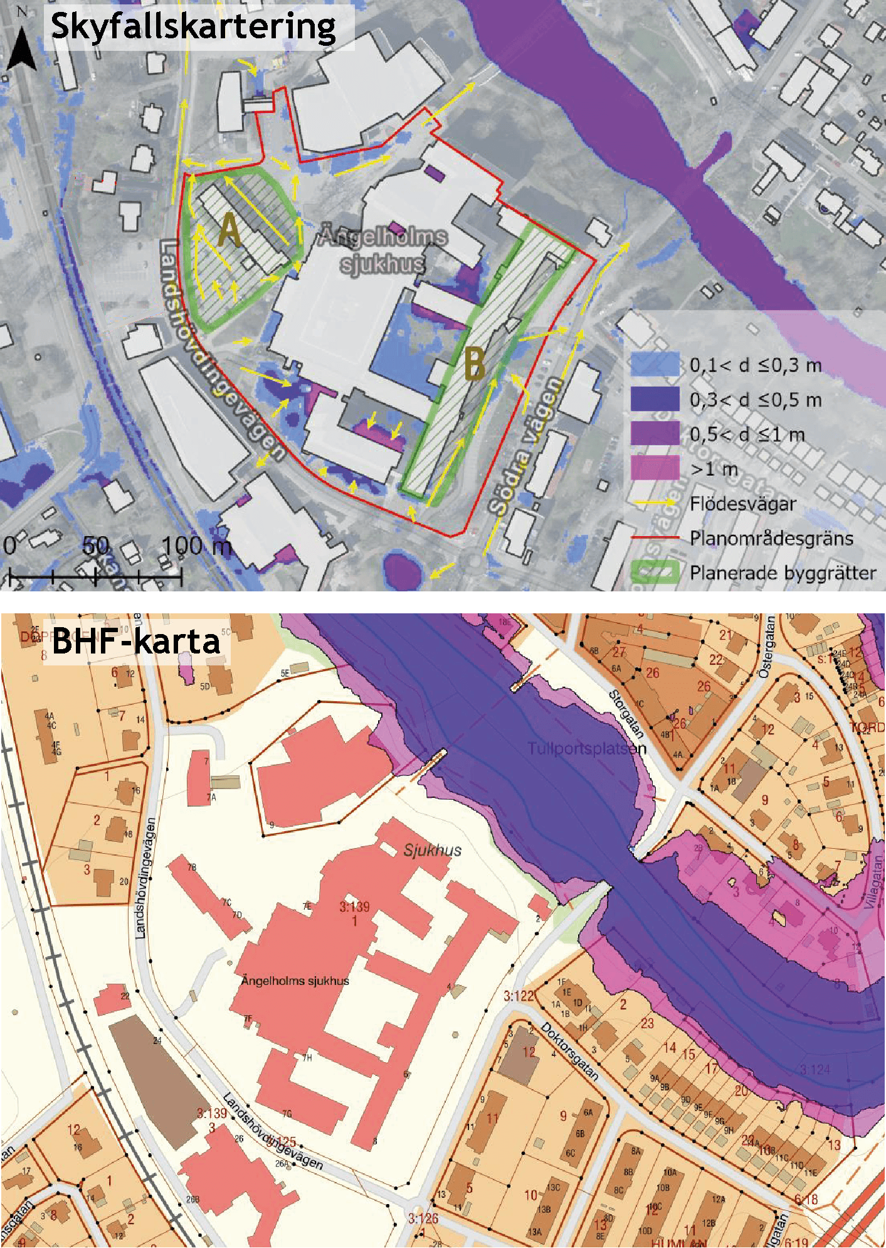
Figur 9: Skyfallskartan visar översiktligt maximalt vattendjup och flödesvägar (gula pilar). BHF-kartan visar att utbredningen av beräknat högsta flöde inte riskerar att översvämma planområdet.

Skyddsrum
Enligt underlag från MSB finns det fyra befintliga skyddsrum inom planområdet. Tre av skyddsrummen finns i bebyggelse som kan komma att rivas. Innan rivning av skyddsrum ska MSB kontaktas, vilket är något som hanteras i bygglovet. Om MSB ställer krav på att skyddsrummet behöver ersättas behöver då en ansökan om tillfällig begränsning skickas in, så skyddsrummen inte visar sig på kartan under byggnadstiden. Att nytt skyddsrum uppfyller nödvändiga krav följs sedan upp i det tekniska samrådet under bygglovsprocessen.
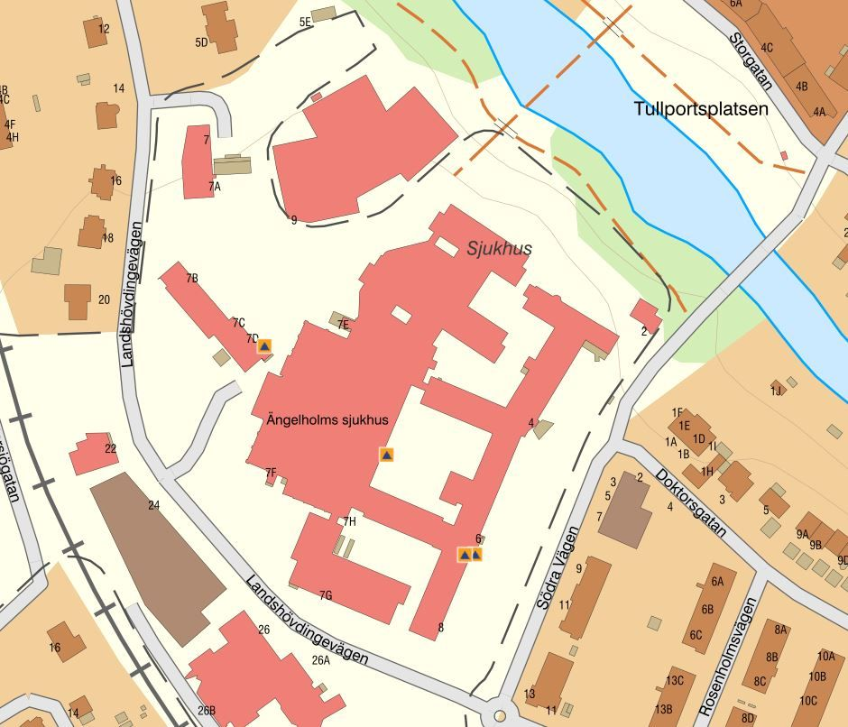
Figur 10: Kartan visar befintliga skyddsrum.

Markföroreningar
Flertalet markmiljöutredningar är utförda för olika delar av planområdet. En historisk inventering har genomförts för att sammanställa och tydliggöra den rådande markmiljösituationen samt undersöka om det finns behov för vidare undersökning.
Baserat på tidigare utredningar konstaterar inventeringen att det kan finnas föroreningar inom planområdet, men att de sannolikt är av den typen som är vanligt förekommande i stadsmiljö där fyllningsmaterial finns, samt att de inte innebär någon akut risk för människors hälsa eller miljön. Utifrån detta bedöms det således inte finnas några hinder för att bebygga området och inte heller något behov av att i detaljplaneskedet undersöka den mark som idag inte är undersökt. Vid en ombyggnad av området behöver dock en undersökning av marken genomföras och vid behov ska åtgärder vidtas för att uppnå föreliggande krav samt hantera överskottsmassor på ett korrekt sätt.

Markradon
Det har visat sig att inom vissa områden i Ängelholms kommun som tidigare är bedömda som lågriskområden har det uppmätts förhöjda värden. Generellt gäller att man inte kan utesluta förhöjd risk för markradon lokalt.
Åtgärder för att klara tillåten radonhalt inne i byggnader utförs vid projektering av nybyggnation. Byggnader där människor stadigvarande vistas ska med hänsyn till radon utföras med grundläggning i enlighet med Boverkets byggregler. Radonhalten i inomhusluft får inte överstiga 200 Bq/m3. Ansvaret för att bedöma den faktiska radonrisken på varje byggplats och vidta tillräckliga skyddsåtgärder åligger den som skall bygga.
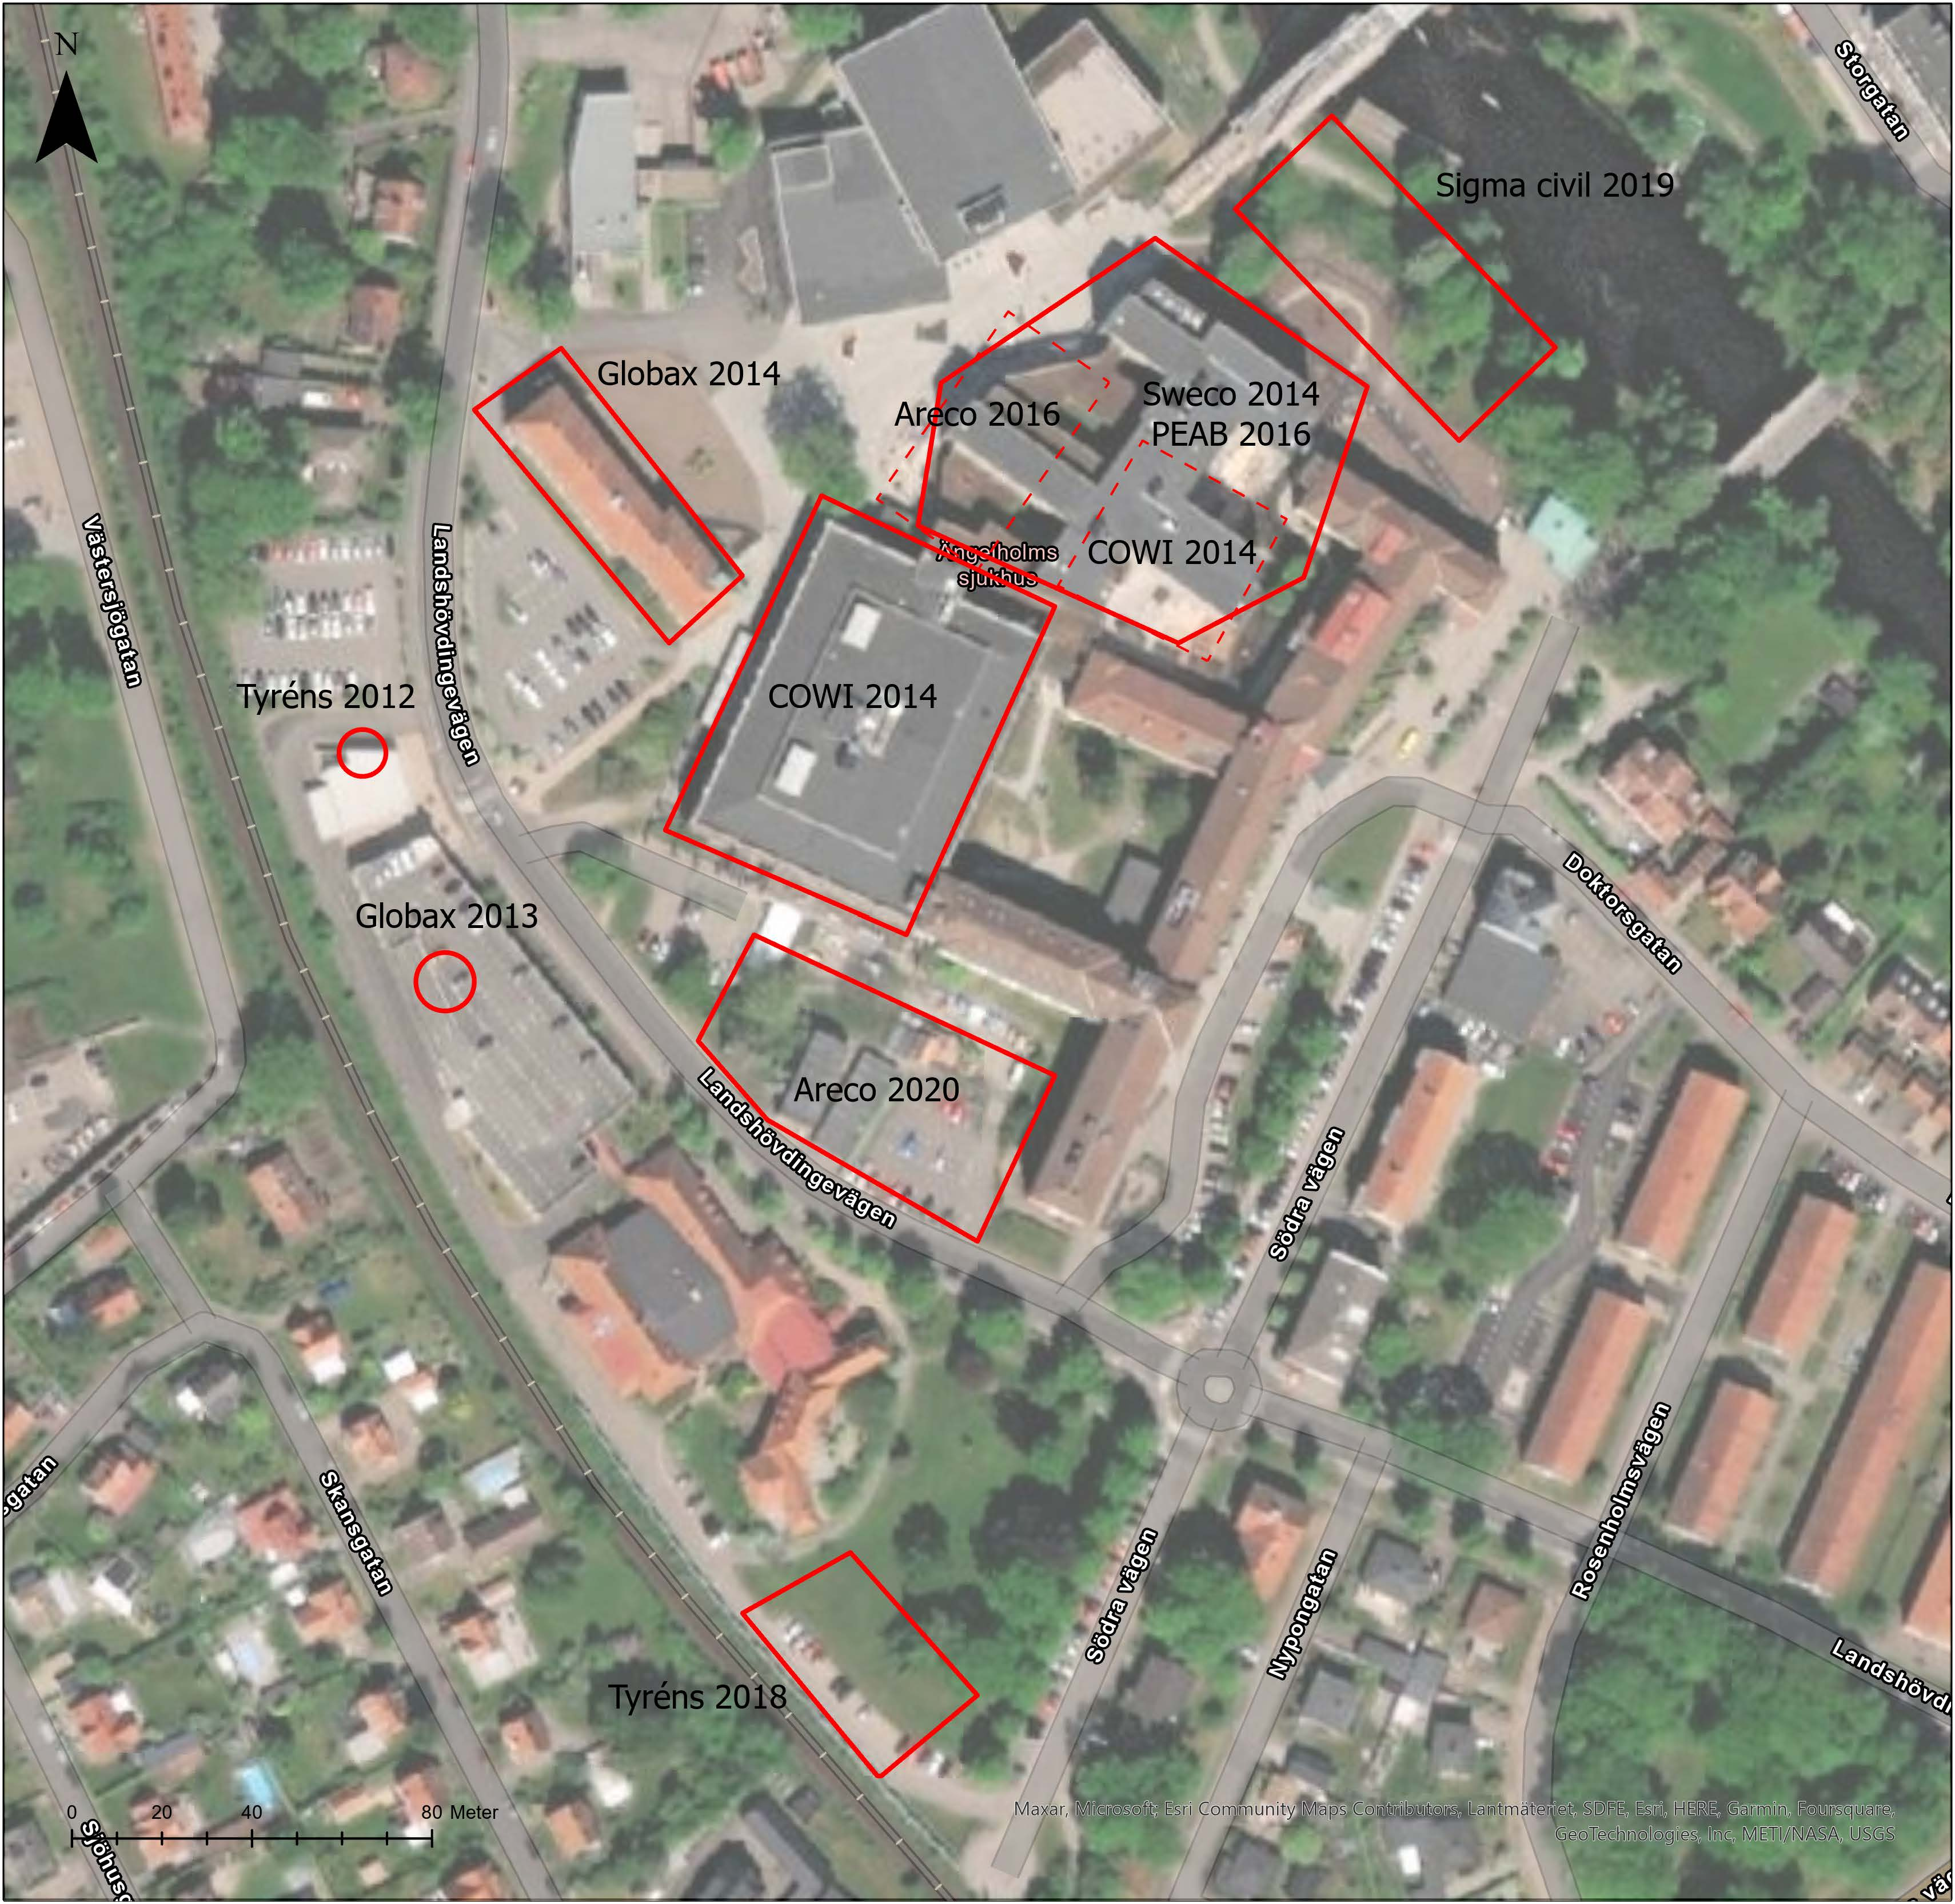
Figur 11: Röda figurer visar vilken mark som tidigare har blivit undersökt.

Risk för erosion, skred och ras
Planområdet ligger 20 meter från slänten till Rönne å. Tillgängligt kartunderlag från SGU och SGI, med avseende på förutsättningar för ras, skred och erosion, visar på att det kan föreligga risk för ras, skred och erosion inom detaljplaneområdet.
En erosionsutredning längs Rönne å togs fram år 2013. I utredningen görs en kartläggning och klassificering utifrån befintliga erosionsförhållanden och med beaktande av potentiella erosionsskador som bedöms kunna uppstå längs sträckan. Sträckan mellan Järnvägsbron och Carl XV:s bro beskrivs i utredningen som en lång sträcka med erosionsskydd inom centrum. Erosionsskyddet består av stenfyllning och stenskoning. Utredningen har räknat ut ett riskindex som baseras på erosionsklass och konsekvensklass. Klassificeringarna resulterar i riskindex 3, på en skala från 1 till 12, vilket indikerar att risken är låg. I samband med detaljplanen DP 1123, vars planområde ligger mellan sjukhusområdet och Rönne å, har risken för erosion undersökts i flertalet geotekniska utredningar. Där konstateras att förekomsten av stenar tillsammans med den gräsbeklädda slänten gör att strandkanten inte bedöms vara erosionskänslig. Sammantaget bedöms därför risken för erosion vara låg.
En del av planområdet ligger inom aktsamhetsområde för risker kopplat till skred. Tidigare utredningar har utfört omfattande stabilitetsberäkningar för slänten. Där konstateras det att slänten har en säkerhetsfaktor som ligger precis på gränsen för vad som är acceptabelt idag. Slänten är framförallt känslig vid lågt vattenstånd i Rönne å.
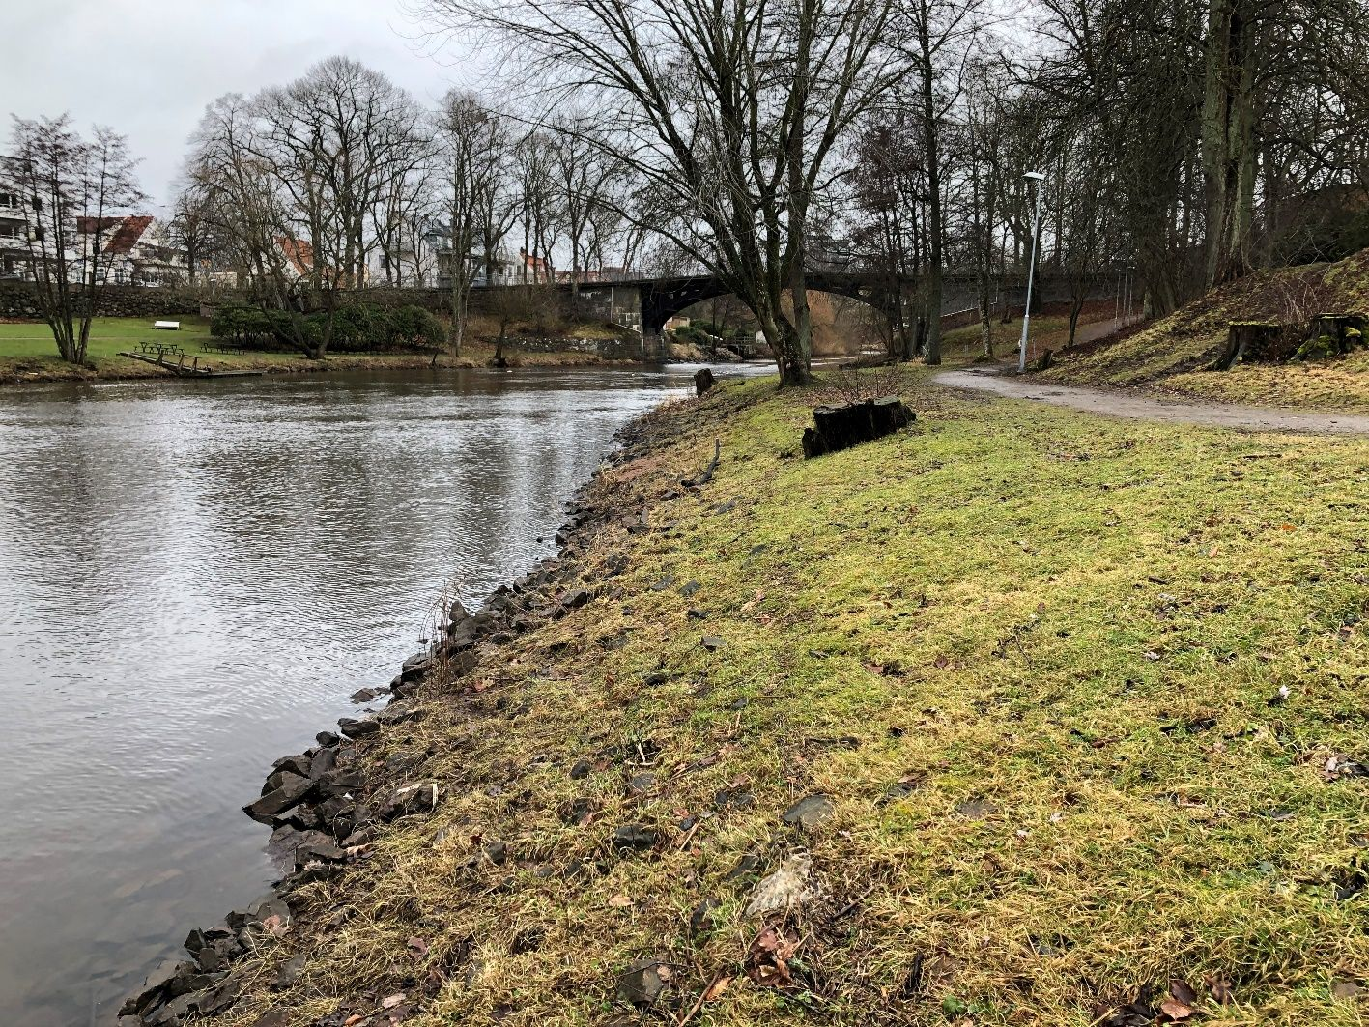
Figur 12: Strandkanten längs det aktuella området utgörs av stenar och en gräsbeklädd yta. Enligt kartunderlag från SGU och SGI är sträckan utpekad som aktsamhetsområde för skred.

Geotekniska förhållanden
Tidigare geotekniska undersökningar har tagits fram i samband med olika byggnationer i området, bland annat för badhuset i öster samt för Byggnad 71. Resultaten från undersökningarna visar på goda geotekniska förhållanden för de undersökta områdena.
Efter samrådet har en kompletterande geoteknisk utredning med fältundersökning tagits fram, med fokus på utbyggnadsområdet längs med Södra vägen och närmast Rönne å. Syftet med fältundersökningen och den detaljerade stabilitetsutredningen är att tillgodose Länsstyrelsens/SGIs synpunkter från samråd gällande att stabiliteten mot Rönne å behöver kontrolleras ytterligare för tillkommande laster från planerade byggnader.
Utredningen redogör att det övre jordlagret inom området huvudsakligen består av upp till 6 meter fyllning bestående av bland annat grus, tegel, asfalt, lera, sand och silt. Fyllningens mäktighet är störst i södra delen av området, kring byggnader tillhörande Ängelholms sjukhus, för att sedan minska närmare Rönne å. I områdets norra del, närmast Rönne å, består det översta jordlagret av organisk jord med upp till 0,6 meter mäktighet.
Fyllningen och den organiska jorden underlagras generellt av ett lager av sand/finsand med mäktigheter upp till cirka 0,7 m. Under sandlagret återfinns lera med inslag av sand och silt.
Lerans odränerade korrigerade skjuvhållfasthet inom området varierar mellan cirka 40 kPa till cirka 140 kPa. Lerans vattenkvot varierar mellan cirka 27% - 39% och konflytgränsen mellan cirka 34% - 62%. Lerans sensitivitet varierar mellan 4 – 10, vilket gör att den klassas som låg- till mellansensitiv.
Grundvattennivån har inom området tidigare kartlagts genom avläsningar av totalt fyra grundvattenrör. Generellt har grundvattennivån observerats ytligare närmare Rönne å som har sitt utlopp i Kattegat. Grundvattenytan bedöms ligga på nivån cirka +8 vid höjdpartierna söder om slänt mot Rönne å och ca +0,1 i lågpartierna vid ån, då högt porvattentryck är ogynnsamt, om inte noggrannare undersökningar och prognoser visar på annat.
De geotekniska förutsättningarna har använts för att utföra stabilitetsberäkningar och känslighetsanalyser, främst för att säkerställa att byggnader uppfyller ställda krav på stabilitet intill ån. Resultaten visar att om pålgrundläggning inte används finns det vissa begränsningar i laster. Byggnadsytan närmast Rönne å (benämnd 9 på kartbilden) får ej överstiga 50 kPa (5 våningsplan) För nästkommande byggnadsyta (benämnd 7 på kartbilden) får lasten uppgå till maximalt 90 kPa (9 våningsplan). För byggnadsyta längst bort från Rönne å (benämnd 5 på kartbilden) får lasten uppgå till maximalt 70 kPa (7 våningsplan) om intilliggande yta (benämnd 7 på kartbilden) samtidigt belastas med 90 kPa. Detta innebär att det finns vissa begränsningar gällande hur hög bebyggelse som kan uppföras inom delar av planområdet, beroende på vilken grundläggning som används.
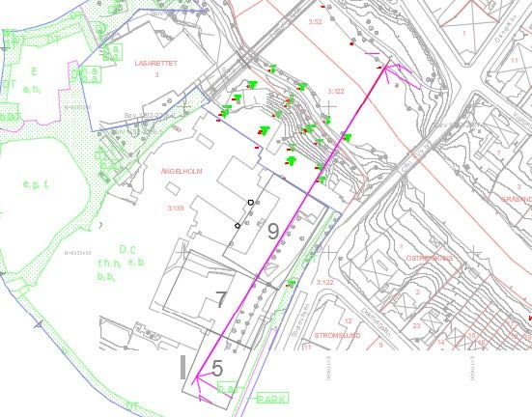
Figur 13: Byggnadsytan närmast Rönne å (9) får ej överstiga 5 våningsplan. För nästkommande byggnadsyta (7) får lasten uppgå till maximalt 9 våningsplan. För byggnadsyta längst bort från Rönne å (5) får lasten uppgå till maximalt 7 våningsplan om intilliggande yta (7) samtidigt belastas med 9 våningar.

Områdets historia
Planområdet ligger historiskt sett alldeles utanför den gamla stadsgränsen, som länge utgjordes av Rönne å. Sjukhusområdet började byggas i tegel med ingång mot ån och stod färdigt 1870. Till en början fanns det plats för 25 patienter. År 1890 hade antalet sängplatser ökat till 80 stycken. Under 1900-talet växte Ängelholms sjukhus till ett centrallasarett som innehöll de flesta vårddisciplinerna. Idag är Ängelholms sjukhus närsjukhuset i nordvästskåne med närsjukvård, rehabilitering och specialiserad vård.
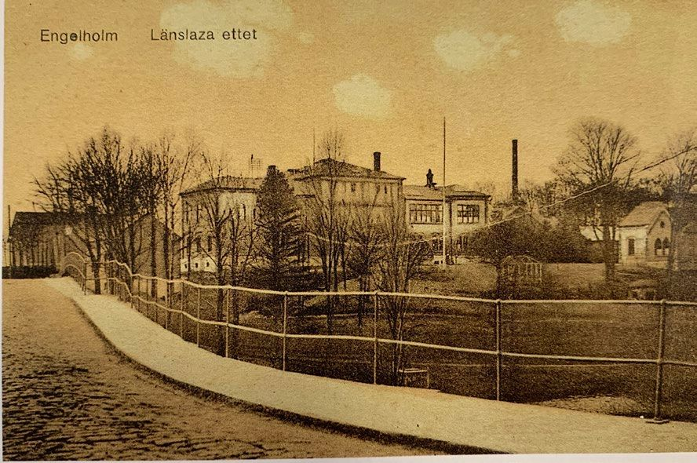
Figur 14: ”Länslazarettet” sett från Carl XV:s bro i början av 1900-talet.

Den fysiska miljön

Befintlig bebyggelse
I norr och nordost gränsar planområdet till Rönne å och ett grönt promenadstråk. Tullportsbron och Carl XV:s bro förbinder stadskärnan och sjukhusområdet i nord-sydlig riktning. I öster möts sjukhusområdet av bostadshus i olika former såsom friliggande villor och flerfamiljshus. I väster och nordväst finns ett område med blandad bostadsbebyggelse. Här finns bland annat bostadskvarteret Rönneå park, bestående av 4 stycken punkthus i 8 våningar. Detta var tidigare den så kallade Lasarettsskogen där det låg personalbostäder.
Sjukhusbebyggelsen inom planområdet har anpassats efter verksamhetens behov och idag utgörs den av en stor variation vad gäller skala, fasadkulör-, material, byggnadshöjder och gestaltning. Ut med Södra vägen finns fyra sammanbyggda huskroppar från 1870-1950-talen (byggnad 01, 02, 03, 04). Byggnaderna är uppförda i 3-4 våningar med pustade fasader i gula, röda och beigea kulörer. Den långa sammanhängande fasadsekvensen mot Södra vägen utgör en distinkt och karaktärsfull inramning till Ängelholms södra infart. Under mitten av 1900-talet har även byggnadskroppar på gårdarna succesivt byggts ut västerut (byggnad 05, 06, 07). Byggnaderna är uppförda i 2-4 våningar med putsade fasader i grönt, gult och svart.
Den norra delen av sjukhusområdet utgörs av ett större byggnadskomplex i 1-4 våningar från 2018 (byggnad 71). Denna byggnadskropp i ljust fasadmaterial är sammanbyggd med en större byggnad från 1970-talet i mörkbrunt tegel i 4 våningar (byggnad 08) som i sin tur är sammanbyggd med byggnad 05 från tidigt 1950-tal.
I den södra delen av sjukhusområdet finns en byggnad i 2-6 våningar (byggnad 70), uppförd 2022. Byggnaden har en ljus fasad med guldig beklädnad vid fönster och är den högsta inom sjukhusområdet.
I de västra delarna av sjukhusområdet finns en friliggande byggnad uppförd i 2 våningar samt källare från 1961 (byggnad 15) i gult tegel.

Stadsbild
Som helhet betraktat har Ängelholm som ort en stadsbild av småstadskaraktär med lägre hus, varav flera äldre, och övervägande småskaliga gaturum. I stadsdelarna Sockerbruket och Centrum finns enstaka byggnader som är upp mot 30 meter höga.
Ängelholms sjukhus har sedan 1870-talet bibehållit sin plats i staden, strax söder om den gamla stadskärnan och Rönne å. Från att ha varit en sluten inhägnad miljö är sjukhusområdet idag öppet och integrerat med staden. Idag varierar bebyggelsen inom planområdet i huvudsak mellan 3-6 våningar. Delar av sjukhusområdet är synligt från flera platser norr om ån såsom Södra Kyrkogatan, Storgatan och Östergatan.

Lek och rekreation
Inom planområdet finns ett fåtal mindre öppna grönytor samt ett torg, men inga ytor avsedda för lek och rekreation. I anslutning till planområdet finns rekreationsstråket längs Rönne å och Lindhagaparken.
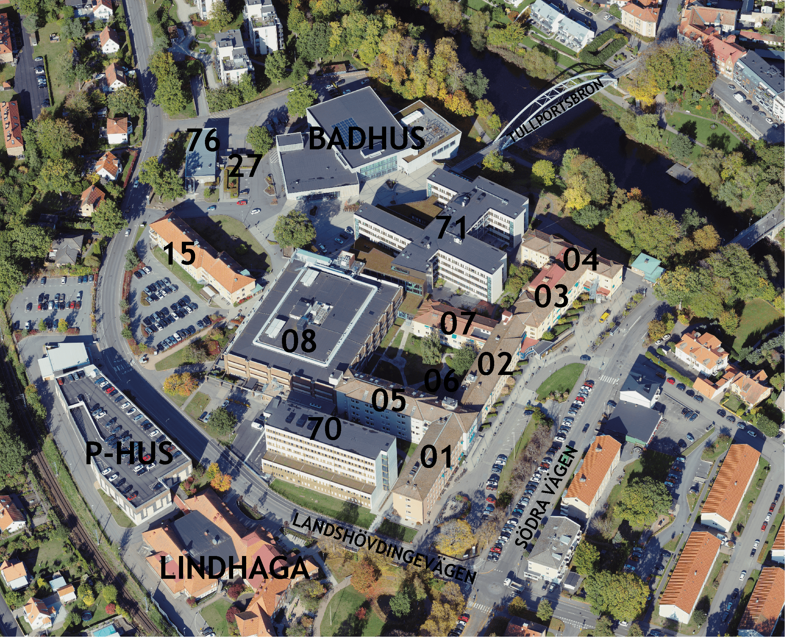

Kulturmiljö

Kulturmiljö sjukhusområdet

Kommunens bevaringsprogram
Ängelholms kommuns bevaringsprogram är från år 1987. I programmet finns två byggnader inom sjukhusområdet värderade som Klass II; byggnad med stort kulturhistoriskt eller miljömässigt värde. Den ena är en portvaktsbyggnad från 1937, ritad av P L Håkansson. Den andra är en tidigare kontorsbyggnad från omkring sekelskiftet, som revs 2009. Ålderdomshemmet Lindhaga i anslutning till sjukhuset finns också utpekat och är värderat till Klass I; omistlig byggnad. Samtliga av dessa byggnader ligger utanför planområdet och berörs därmed inte av förslaget.

Kulturmiljöutredning
I en kulturmiljöutredning för planområdet beskrivs att området som helhet speglar sjukhusets utvecklingsförlopp och successiva expansion från 1870 till 2022. Det är denna helhet och utvecklingsberättelse som bär det största kulturhistoriska värdet. Sjukhusets äldre delar präglas till stor del av den expansiva utbyggnadsfas som ägde rum 1949-1952. Byggnaderna och detaljerna som tillkom då är tidstypiska och besitter en del gestaltningsmässiga kvaliteter, men utgör överlag en rätt anspråkslös 50-talsarkitektur som inte kan sägas vara unik. Byggnader från denna tid är dock överlag välbyggda med robust kvalitet på material. Mot denna bakgrund konstaterar utredningen att de enskilda byggnaderna besitter vissa värden, men att de främst kan anses vara särskilt värdefulla som en del av den miljö de tillsammans bygger upp. Undantaget denna bedömning är byggnad 03 och 04. Trots att byggnaderna genomgått både om- och tillbyggnader i flera omgångar är de båda uppförda under sjukhusets första fas under sent 1800-tal. Vidare finns ett värde i den invecklade ombyggnadshistorian som förmedlar en berättelse om sjukhusets utveckling. Byggnad 04 har även viss institutionskaraktär och speglar därmed den samhällsutveckling under 1800-talet som innebar att institutioner för vård och skola blev mer allmänt etablerade. Byggnad 04 utgör också sjukhusets allra första huvudbyggnad från 1870-talet. Mot bakgrund av detta bedöms byggnad 03 och 04 som särskilt värdefulla även som enskilda byggnader.
Kulturmiljöutredningen är avgränsad till att peka ut särskilt värdefulla byggnader utifrån Boverkets rekommendationer och innehåller således inga rekommendationer på planbestämmelser.
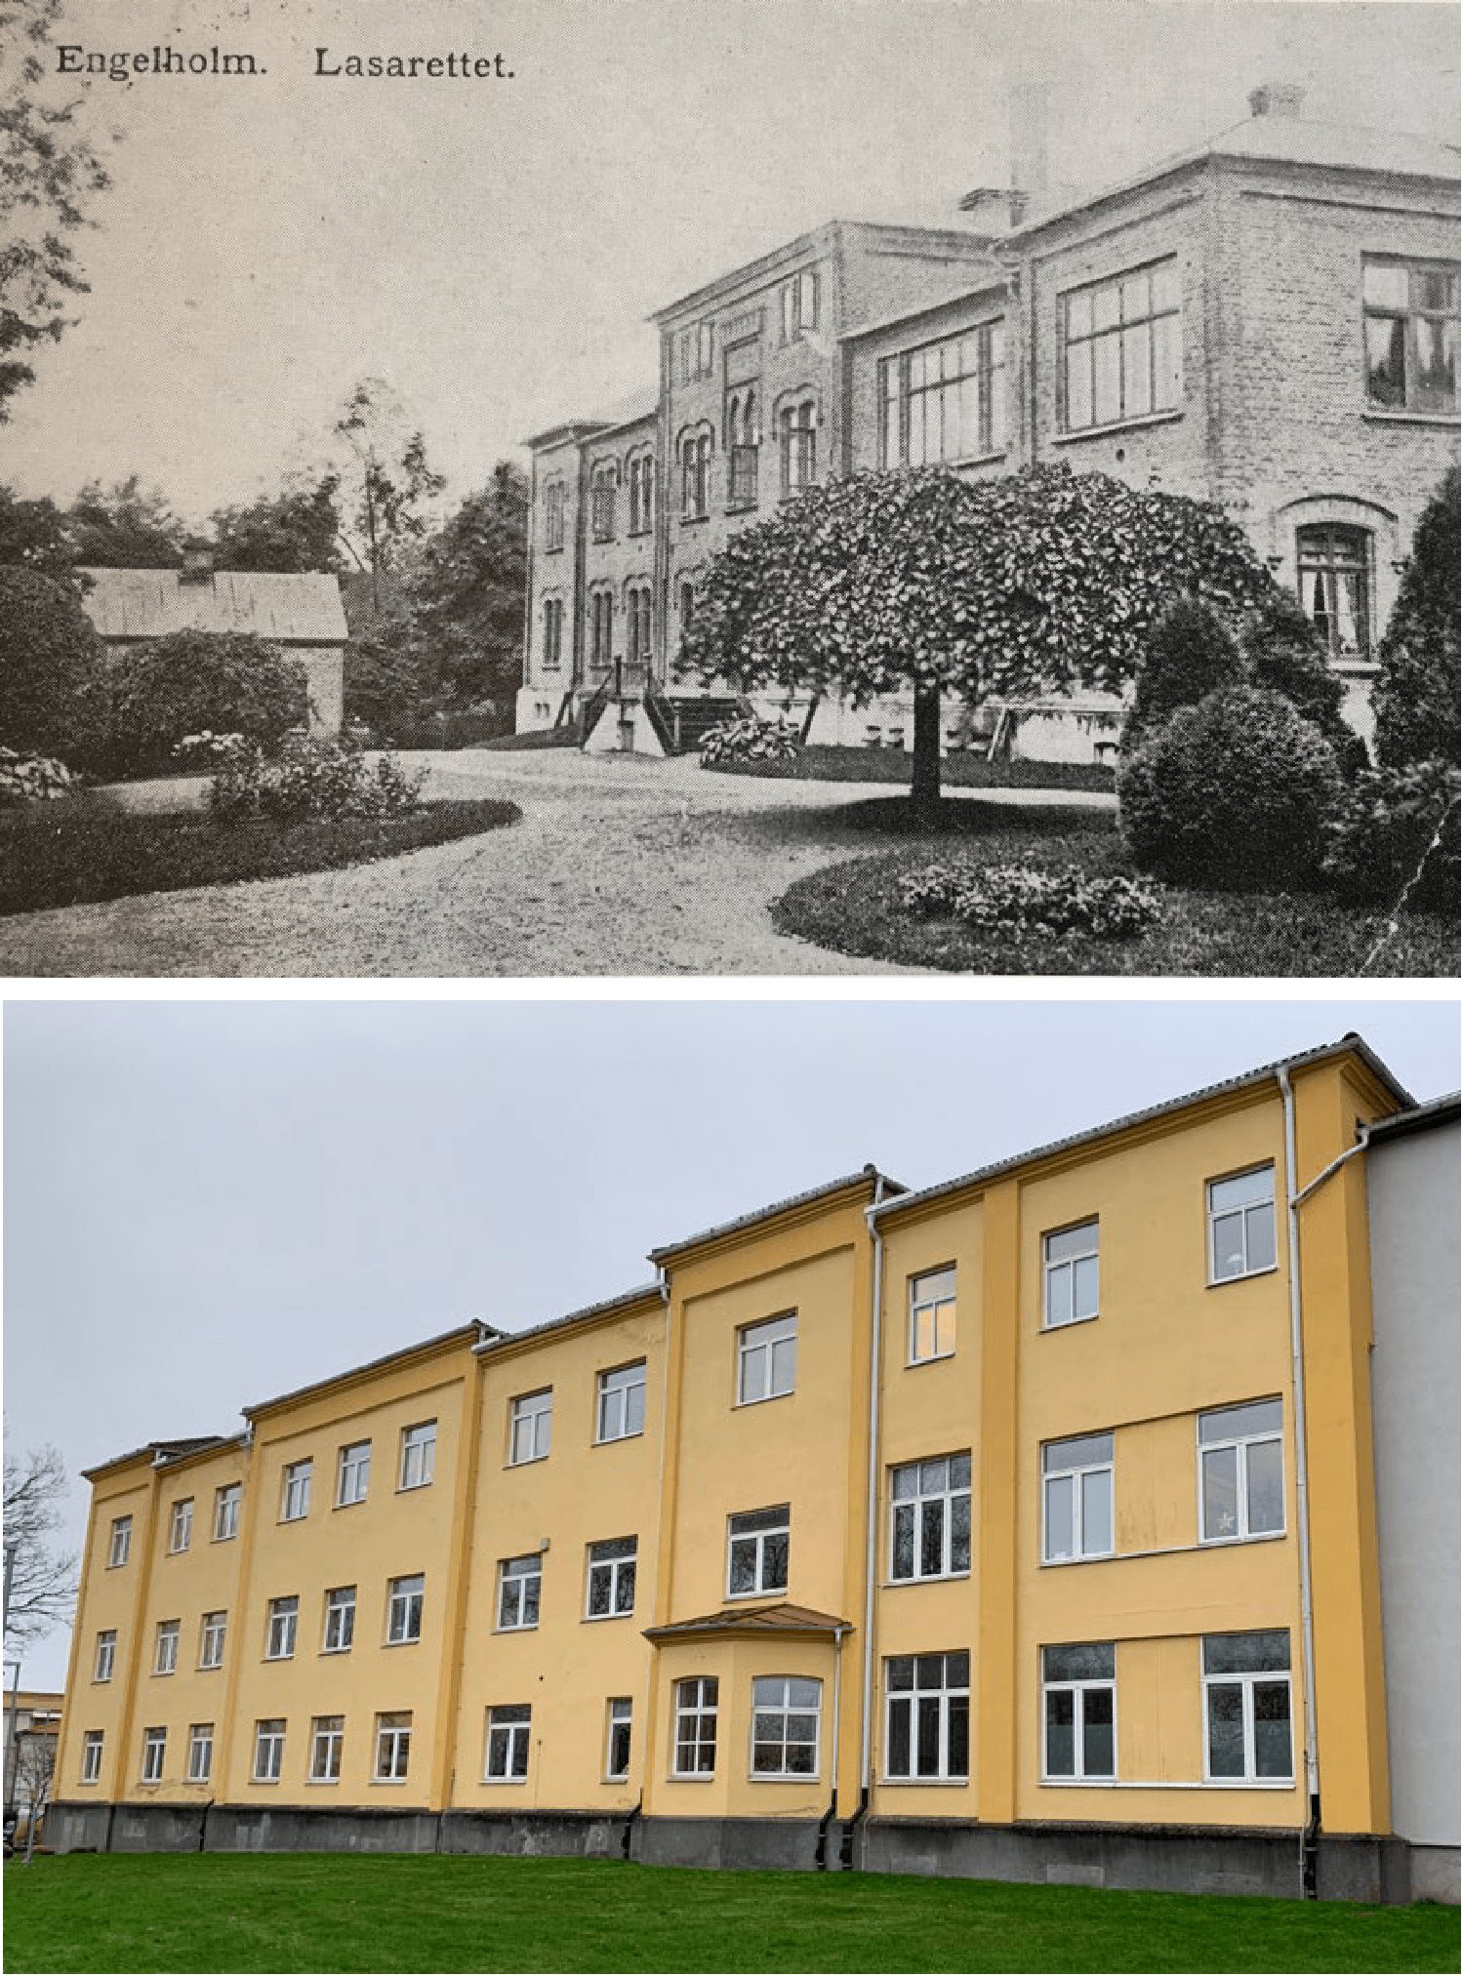
Figur 15: Bilderna visar byggnad 04 som utgör sjukhusets allra första huvudbyggnad från 1870-talet.

Kulturmiljöprogram Länsstyrelsen
Planområdet ingår i Länsstyrelsens utpekade områden för särskilt värdefulla kulturmiljöer samt kulturmiljöstråk Rönne å. Det som är av störst betydelse för särskilt värdefulla kulturmiljöer är gatumönstret, tomternas storlek och form samt de äldre byggnadernas placering och utseende. Vad gäller kulturmiljöstråket Rönne å är åns sanka strandängar samt verksamheter direkt relaterade till Rönne å av störst betydelse. Åslingan samt den bebyggelsestruktur uppvuxen utmed Storgatan är det gamla Ängelholms mest påtagliga karaktärsdrag.

Fornlämningar
Planområdet berörs inte av några fasta fornlämningar. Inom planområdet finns däremot en registrering av en fornlämning inom kategorin befästningsanläggningar (RAÄ-nummer Ängelholm 67:1). Denna är numera markerad som borttagen. Enligt information från Riksantikvarieämbetet var lämningen av typen fästning/skans från 1600-talet. Vid ett inventeringstillfälle 1995 kunde inga lämningar efter fästning/skans påträffas.
Påträffas fornlämningar i samband med markarbeten skall dessa, i enlighet med Kulturmiljölagen, omedelbart avbrytas och Länsstyrelsen underrättas. Fornlämningar kan synas som härdrester, stenpackningar eller mörka färgningar i jorden.
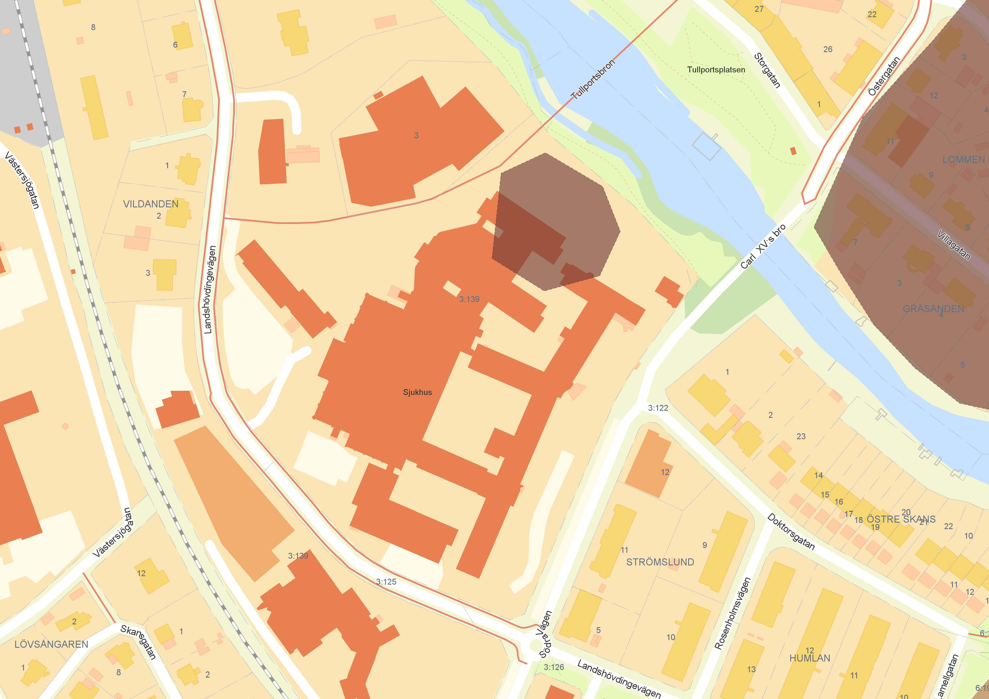
Figur 16: Kartan visar fornlämningens placering innan den togs bort.

Trafik

Gatunät
Planområdet angränsar till Landshövdingevägen i sydväst och Södra vägen i öst. All trafik som har sjukhuset som målpunkt kommer via Landshövdingevägen då Södra vägen är en återvändsgata för biltrafik i båda ändar. In- och utfarter till området finns både från Landshövdingevägen och Södra vägen.

Gång- och cykeltrafik
Som gång- och cykeltrafikant går det att nå planområdet via Tullportsbron, men även från Södra vägen via Carl XV:s bro och Landshövdingevägen. Landshövdingevägen har gång- och cykelbana på båda sidor om vägen. Norr om planområdet finns en gångpassage längs med ån mellan Södra vägen och Tullportsbron. Tullportsbron och Hälsotorget skapar ett sammankopplat stråk genom sjukhusområdet, från Storgatan i norr till Landshövdingevägen i söder. I framtiden kan det även bli aktuellt att förlänga denna koppling söderut över järnvägen mellan det befintliga parkeringshuset och bårhuset. För att ta sig över järnvägen idag finns en gång- och cykeltunnel, Lindhagatunneln, i Södra vägens förlängning, samt Tågmästartunneln norr om sjukhusområdet.
I Ängelholms kommuns cykelplan 2015-2025 föreslås en gång- och cykelväg längs Södra vägen över Carl XV:s bro och vidare längs Östergatan. Förslaget innebär att gång- och cykelvägnätet kopplas samman och underlättar för framförallt cyklister att ta sig trafiksäkrare till och från sjukhusområdet.

Kollektivtrafik
Utmed Södra vägen vid en av sjukhusets huvudentréer finns busshållplats Sjukhuset där fyra busslinjer passerar, både stadsbussar och regional busstrafik. Busshållplatsen placering intill huvudentrén innebär en mycket god tillgänglighet. Det pågår dock en översyn av busslinjer i Ängelholms kommun, och en del av busslinjerna kan på sikt flyttas till ett hållplatsläge utmed Landshövdingevägen. Ängelholms järnvägsstation ligger cirka 800 meter från sjukhusområdet längre norrut på Landshövdingevägen.
Med närheten till järnvägsstationen, det centrala läget i staden och busslinjerna som passerar finns det goda förutsättningar att resa kollektivt och enkelt ta sig till sjukhusområdet. Det är viktigt att bibehålla befintliga gångstråk mellan hållplatsen och sjukhusbebyggelsen, samt skapa nya där behov finns.

Parkering
Idag finns bilparkering utspridd i sjukhusområdet, bland annat längs med Södra vägen och vid Landshövdingevägen, där det även finns ett parkeringshus. Totalt finns cirka 590 parkeringsplatser. Av dessa platser är 55 stycken avsedda för badhuset och 40 planeras att samnyttjas med ett framtida hotell. 82 av parkeringsplatserna är kommunala platser, som huvudsakligen finns längs med Södra vägen. Av det totala beståndet parkeringsplatser finns 143 av platserna inom planområdet.
Idag finns cirka totalt 534 cykelparkeringsplatser i området, varav 494 platser är ämnade för sjukhuset. Cykelparkering finns huvudsakligen i form av vanliga cykelparkeringsplatser, men även cykelgarage samt platser avsedda för lådcyklar finns.

Varumottagning
Inom planområdet finns en godsmottagning bakom badhuset, med in- och utfart från Landshövdingevägen. Det finns även ett kulvertsystem som möjliggör en effektiv och väderskyddad person- och godstransport. Gods- och persontransporter är ej separerade. Förutom leverans av livsmedel sker all övrig godshantering till denna adress. Där sker angöring via lastramp och lastbrygga direkt in på våningsplan 09 och in i kulvertsystemet. Godsmottagningen är dock i behov av en förbättrad godshantering och väderskydd.
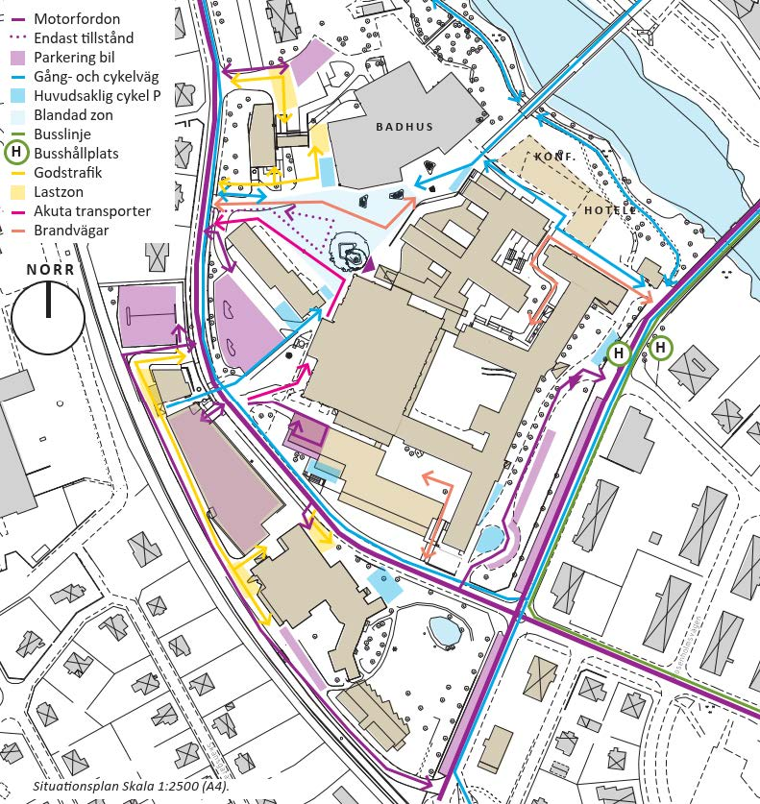
Figur 17: Bilden visar befintliga kopplingar, trafikflöden och parkeringsytor.

Service
Planområdet är genom Tullportsbron sammankopplat med de centrala delarna av Ängelholm. Detta ger nära tillgång till all kommersiell service som centrala Ängelholm har att erbjuda. Planområdet är även kopplat söderut genom gång- och cykeltunnel till Fridhem, där flera idrottsanläggningar finns. Inom sjukhusområdet erbjuds även enklare service i form av café/kiosk, även om de flesta verksamheterna ligger inom hälso- och sjukvårdsområdet. I anslutning till planområdet finns även ett badhus med träningsfaciliteter.

Teknisk försörjning

Vatten och avlopp
Planområdet är inom verksamhetsområde för samtliga kommunala vattentjänster, med utbyggt ledningsnät av god kapacitet att fortsatt försörja området. Ny bebyggelse kan således fortsatt vara anslutna till det kommunala VA-nätet. Ledningar finns i Landshövdingevägen. Det finns även allmänna VA-ledningar i den nordvästra delen av planområdet. För att säkerställa ledningarnas placering och tillgång till dessa förläggs dem med u-område, vilket innebär markreservat för allmännyttiga underjordiska ledningar.

Värme
Planområdet har tillgång till fjärrvärme. Fjärrvärmeledning finns i Landshövdingevägen.

El
Planområdet ligger inom Öresundskrafts eldistributionsområde.

Tele och internet
Planförslaget är anslutet till befintligt tele- och bredbandsnät i området. Skanova har ledningar inom området och ska kontaktas i god tid före byggnation påbörjas för samråd om flyttning. Även Tele2 har ledningar inom planområdet som de önskar behålla i befintligt läge. Flyttning eller andra åtgärder som kan krävas för att säkerställa befintliga kabelanläggningars funktion bekostas av exploatören/fastighetsägaren.

Avfall
Nordvästra Skånes Renhållnings AB (NSR) sköter sophanteringen i Ängelholms kommun.

Mellankommunala intressen
Utbyggnad av sjukhus är av regionalt intresse och påverkar regionens utbud och tillgänglighet till vård.

Sociala förutsättningar
Planområdet ligger i de centrala delarna av Ängelholm och innefattar sjukhuset. Ur ett social- och jämställdhetsperspektiv är det viktigt att det finns goda möjligheter att ta sig till och från området med färdmedel som inkluderar alla i samhället. Idag finns det goda förutsättningar för kollektivtrafik, med busshållplats längs med Södra vägen och Landshövdingevägen. Området ligger dessutom relativt nära Ängelholms tågstation.
Området ligger även i anslutning till gång- och cykelstråk, där Södra vägen knyter samman Ängelholms centrala delar med Fridhem och vidare söderut. 2018 invigdes även Tullportsbron, som genom gång- och cykeltrafik länkar sjukhusområdet med Storgatan.
Planområdet omfattas idag enbart av sjukhus, med tillhörande verksamheter som mest är aktivt på dagtid. Detta kan göra att området, med Hälsotorget och stråket igenom området i fokus, kan upplevas som otryggt på kvällstid då människor inte rör sig i området i samma utsträckning. Angränsande planområdet vid Hälsotorget finns dock ett badhus med restaurang som bidrar med rörelse på kvällar och helger.

Konsekvenser av planens genomförande

Miljö

Natur
I samband med detaljplanen har en uppdatering av befintlig trädinventering från 2014 tagits fram. Inventeringen konstaterar attskicket för många av de större träden successivt har försämrats. Detta främst på grund av att träden har fått allt mindre utrymme för sina rötter. Utifrån trädinventeringen har ett antal träd bedömts vara så pass bevarandevärda att de bör förläggas med skyddsbestämmelser. Detaljplanen reglerar fällningsförbud och krav om marklov för fem träd. Utmed Landshövdingevägen har ett område där det står tre ekar förlagts med prickmark samt får ej hårdgöras. Detta med syfte att skapa bättre förutsättningar för ekarnas fortlevnad. Samma bestämmelser gäller för träden i den nordvästliga spetsen utmed ån. Här finns också en bestämmelse om att marken inte får användas för parkering. Detta för att förhindra att marken ianspråktas och asfalteras.
En del träd kan komma att påverkas av skuggning och ökade vindar till följd av ny högre bebyggelse. Ny bebyggelse längs med Södra vägen kan ianspråkta delar av befintliga innergårdar, vilket innebär att en del vegetation och grönyta kan försvinna. Högre byggnadshöjder längs med Södra vägen skapar även mörkare innergårdar, något som påverkar ljusinsläpp för den grönska som finns på gårdarna.
Den biotopskyddade trädraden som står på allmän platsmark utmed Södra vägen bedöms enligt genomförd trädinventering ha delar av sin befintliga rotvolym inom den grönyta som idag är en del av kvartersmarken. För att rötterna inte ska skadas vid kommande byggnation eller grävarbete planläggs en cirka 4 meter bred remsa som allmän platsmark. På så sätt säkerställs att träden har tillräckligt med utrymme för sina rötter, samt att de ges tillgång till markvatten, näring och möjlighet till gasutbyte. Stråket kan därmed fortsatt fungera som ett grönt stråk som stärker kopplingen mellan de två grönområdena Lindhagaparken och Rönneåstråket.

Strandskydd
Då ny detaljplan medför att strandskyddet återinträder föreslås det upphävas för berört område, vilket görs genom en administrativ planbestämmelse på plankartan. Det särskilda skäl som åberopas är upphävande nr 1, ”området har redan tagits i anspråk på ett sätt som gör att det saknar betydelse för strandskyddets syften”. Intresset av att ta området i anspråk enligt planförslaget bedöms även väga tyngre än strandskyddsintresset. Upphävandet av strandskyddet bedöms inte innebära några konsekvenser då området redan är bebyggt idag.

Dagvatten
Planområdet är till stor del redan bebyggt, och dagvattnet kan fortsatt vara anslutet till fastighetens interna dagvattensystem samt till kommunens ledningsnät. Planförslaget bedöms dock innebära en något ökad mängd hårdgjord yta jämfört med idag. För att skapa bättre förutsättningar för markens naturliga infiltration av dagvatten reglerar detaljplanen att minst 15 respektive 20 % av marken inom två egenskapsområden ska vara genomsläpplig. De genomsläppliga ytorna kan exempelvis anordnas på parkeringsytor eller genom planteringar. Detaljplanen reglerar även att all ny bebyggelse som har en nockhöjd under 25 meter ska utformas med vegetationstak av sedum eller annat växtmaterial med liknande egenskaper. Detta innebär att minst 70 % av den nya bebyggelsen kommer att få gröna tak. De införda bestämmelserna om genomsläppliga ytor och vegetationstak säkerställer att förutsättningarna för dagvattenhantering inte försämras jämfört med dagens situation. Regleringen kan istället bidra till att främja markens naturliga infiltration och minska belastningen på ledningsnätet, vilket förbättrar den totala hanteringen av dagvatten inom planområdet.
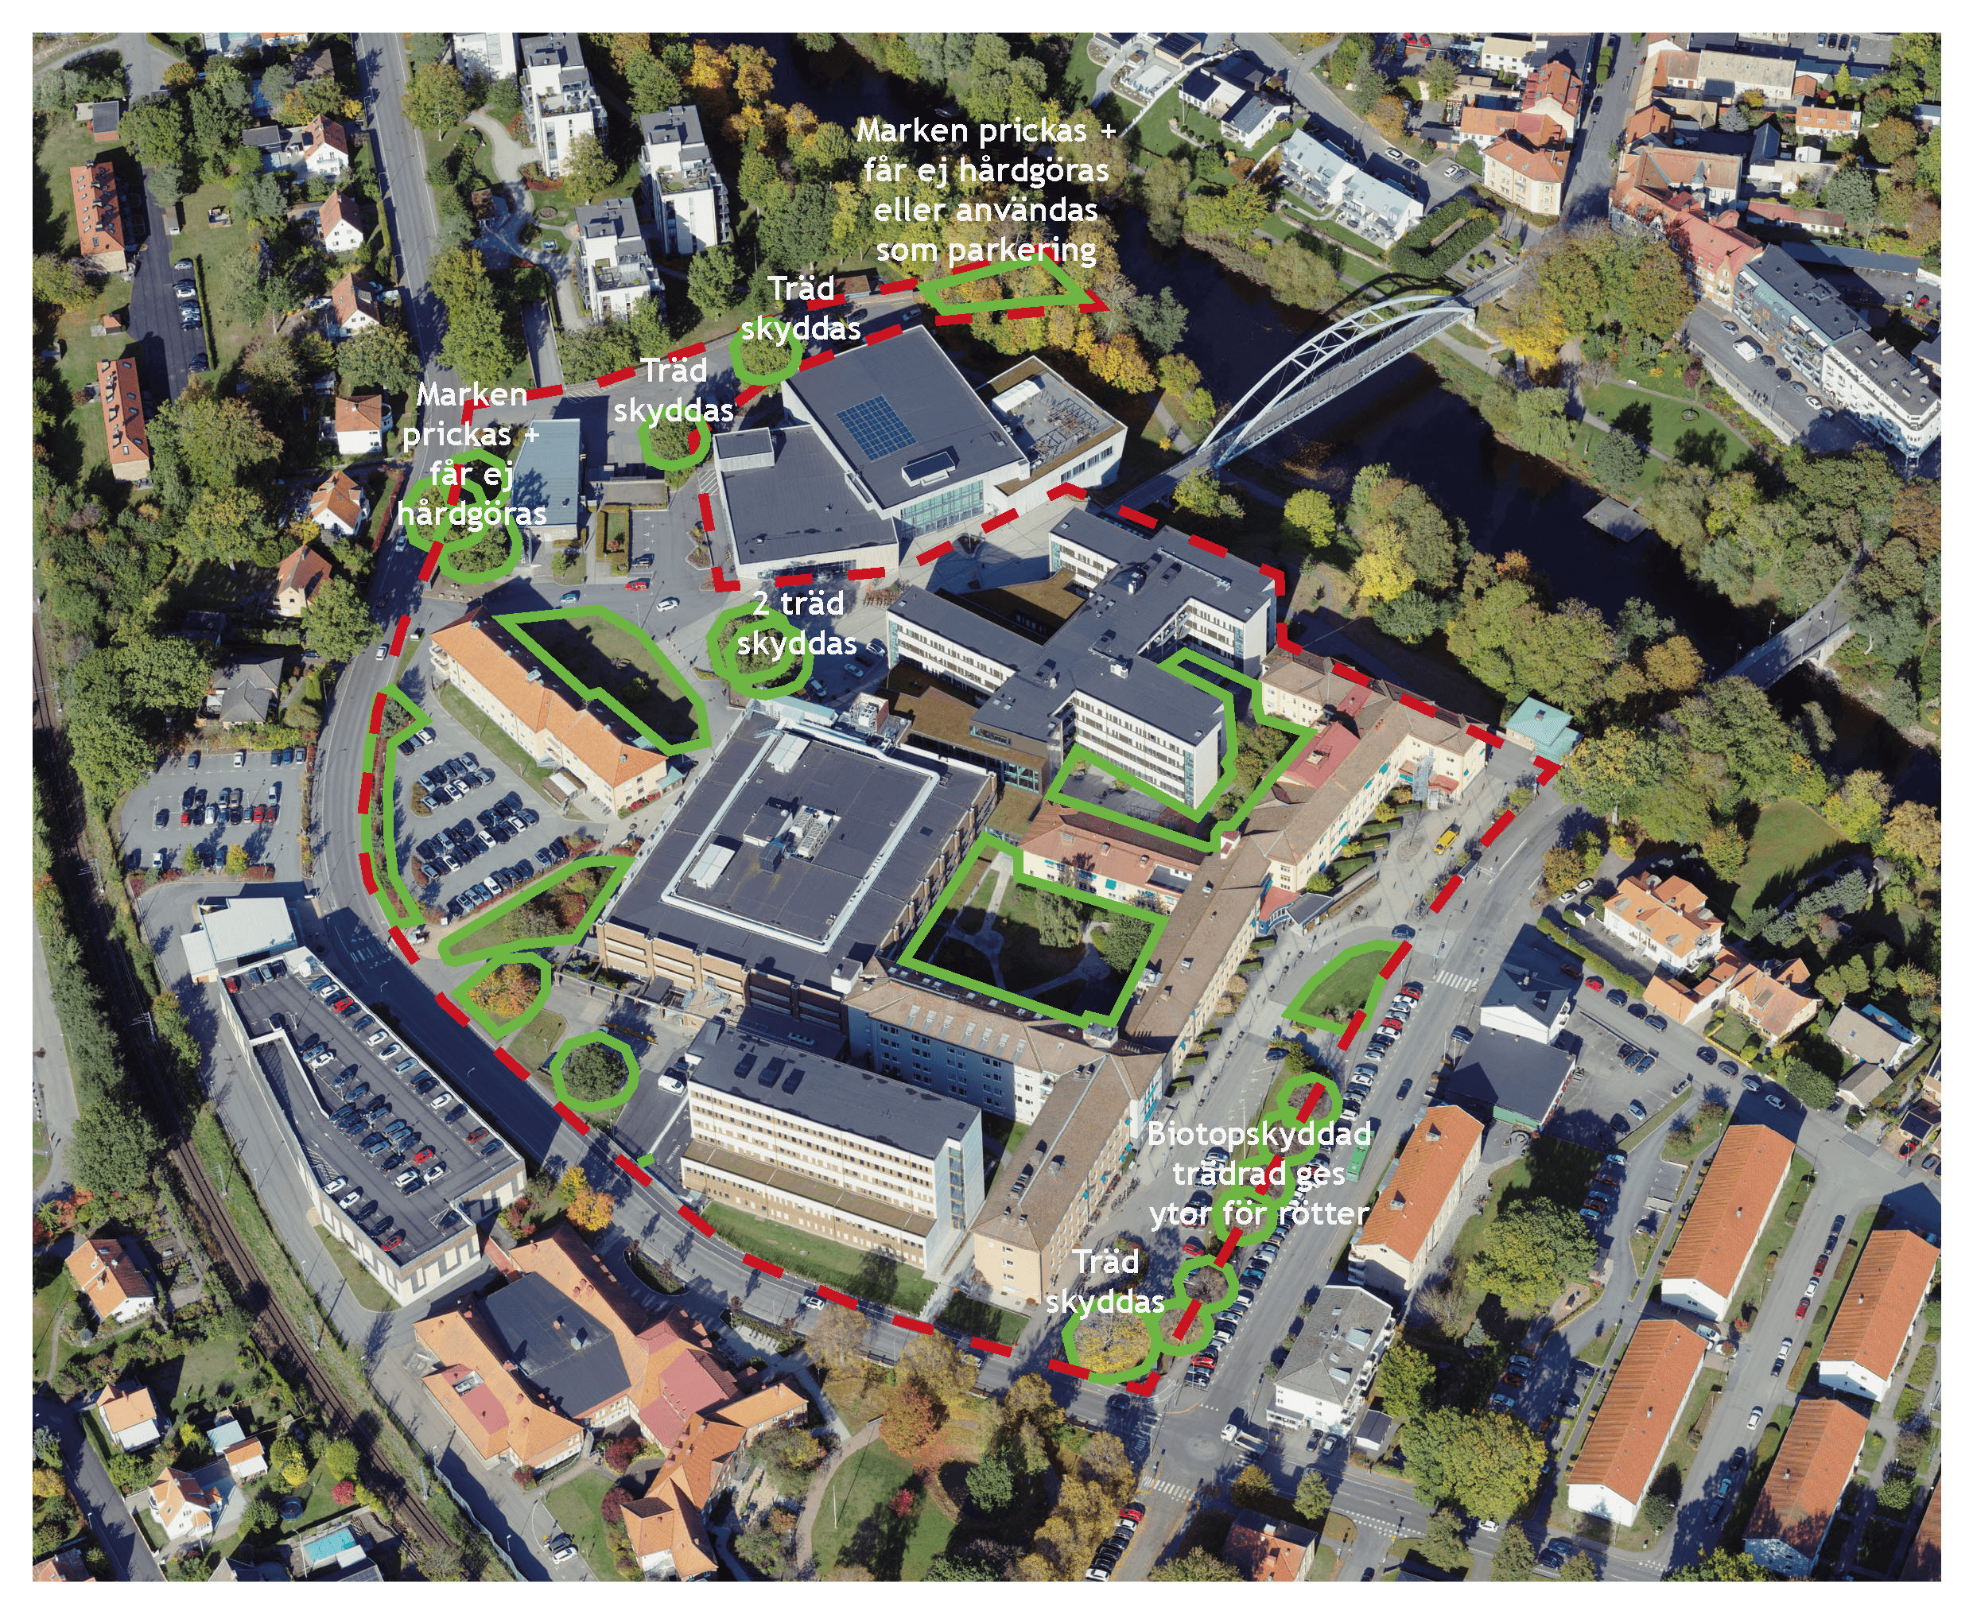
Figur 18: Bilden visar de grönytor och träd som finns inom planområdet, samt hur detaljplanen tar hänsyn till de olika träden.

Miljökonsekvenser

Miljöbedömning och ställningstagande
Kommunen har genomfört en undersökning om betydande miljöpåverkan enligt PBL 5 kap. 11 § och Miljöbalken (MB) 6 kap. 6 § för aktuell detaljplan.
Kommunen bedömer att ett genomförande av detaljplanen kan antas medföra en betydande miljöpåverkan. Bedömningen har utgått från kriterierna i Miljöbedömningsförordningen (SFS 2017:966) 5 §.
Eftersom detaljplanen innebär att planområdet får tas i anspråk för att anlägga ett ”annat stadsbyggnadsprojekt” har bedömningen i fråga om verksamheten även utgått från Miljöbedömningsförordningen 10 § punkt 1-3 samt 11-13 §§.
Kommunens ställningstagande avseende bedömningen om ett genomförande av detaljplanen kan medföra betydande miljöpåverkan eller inte grundar sig bland annat på nedan:
Hållbar utveckling: Planen har potential att bidra till en hållbar utveckling genom att utnyttja redan exploaterad mark, vilket minskar trycket på orörd natur. Den inkluderar skydd av viktiga träd och grönstrukturer, och förbättrar sjukhusets infrastruktur. Dock medför den även negativa effekter, särskilt på kulturmiljön.
Miljöaspekter: Detaljplanen tar hänsyn till miljöfrågor som skydd av träd, dagvattenhantering och bullernivåer. Skyddsvärda träd bevaras och ett grönt stråk säkras medan andra träd och grönområden kommer att försvinna. Bullerutredningar visar att riktvärdena för buller inte förväntas överskridas, och dagvatten kan hanteras genom befintliga system utan att påverka vattenkvaliteten negativt.
Påverkan på befolkning och människors hälsa: Planen innebär viss ökning av buller och trafik, men inga gränsvärden för buller eller luftkvalitet förväntas överskridas. Den positiva aspekten är att moderniseringen av sjukhuset kommer förbättra vårdmiljön och hälsoeffekterna för patienter och personal.
Påverkan på mark och vatten: Det finns risk för markföroreningar, men dessa kan hanteras genom markundersökningar inför byggnation. Dagvattenhanteringen bedöms vara tillräcklig och kommer inte att påverka Rönne å eller vattenkvalitetsnormerna negativt.
Påverkan på stadsbild och befolkningens trivsel: Högre byggnader kommer att förändra stadsbilden markant, vilket kan ge stora visuella konsekvenser. Skuggning och minskat ljusinsläpp på innergårdar och grönområden kan försämra både den estetiska upplevelsen och livsmiljön för människor och växtlighet. De negativa effekterna bedöms dock kunna hanteras inom ramen av detaljplaneprocessen och bygglov.
Betydande negativ miljöpåverkan på kulturmiljön: Kommunen bedömer att planen kan ge betydande miljöpåverkan, främst på grund av skadan på kulturmiljön. Rivningen av historiskt värdefulla byggnader och den omfattande exploateringen inom sjukhusområdet kommer leda till förlust av historisk läsbarhet och kulturella referenser. Detta har stora negativa konsekvenser för områdets kulturvärden, som i stora delar kommer att gå förlorade.
Sammanfattningsvis bedömer kommunen att detaljplanen kan ge betydande miljöpåverkan, på grund av dess negativa effekter på kulturmiljön.
Detaljplanens genomförande bedöms efter genomförda utredningar samt inkomna synpunkter i samrådet medföra sådan betydande miljöpåverkan som åsyftas i Plan- och bygglagen 4 kap 34 § eller i Miljöbalken 6 kap 11 §. Samråd enligt miljöbalken 6 kap. 13 § har därför genomförts med Länsstyrelsen angående avgränsning av miljökonsekvensbeskrivning. Miljökonsekvensbeskrivningen begränsas till att fokusera på de frågor där en betydande miljöpåverkan inte kan uteslutas, vilket i detta fall är kulturmiljö.

Miljökonsekvensbeskrivning
Miljökonsekvensbeskrivningen bygger till stor del på de resultat som inhämtats och analyserats i kulturmiljöutredningen, som finns redovisad under avsnittet "Kulturmiljö". Syftet med miljökonsekvensbeskrivning är att stärka beslutsunderlagen och tydliggöra avvägningar som skulle kunna bidra till mindre negativ påverkan. Miljökonsekvensbeskrivningen tydliggör att ett genomförande av detaljplanen medför stora negativa konsekvenser för kulturmiljön, främst för att den historiska läsbarheten försvåras kraftigt. Planförslaget kan även innebära att enstaka byggnader med högt kulturmiljövärde försvinner.
Miljökonsekvensbeskrivningen utgår från de tidigare förutsättningarna där detaljplanen möjliggjorde två olika alternativ för utbyggnad, inklusive högre bebyggelse längs Landshövdingevägen. Efter resultaten från miljökonsekvensbeskrivningen, stadsbildsanalysen och andra utredningar har planförslaget reviderats. Högre bebyggelse vid Landshövdingevägen tillåts inte längre, och högsta nockhöjd där är nu begränsad till 30 meter.
Trots dessa förändringar påverkas inte de övriga redovisningarna och analyserna i miljökonsekvensbeskrivningen. Bedömningen om påverkan på kulturmiljön kvarstår som relevant även för det reviderade planförslaget.

Ställningstagande
Möjligheten att bevara den äldre bebyggelsen har vägts mot en utveckling och fortlevnad av befintligt sjukhusområde. Sjukhusverksamhet är samhällsviktig och upprätthåller en samhällsfunktion som är nödvändiga för samhällets grundläggande behov. Behoven och innovationer inom vården utvecklas och förändras i snabb takt, vilket ställer större krav på vårdbyggnadernas utformning. Befintlig bebyggelse från 1870-talet och framåt uppfyller inte dagens behov, och behöver ersättas för att möjliggöra större byggrätter med högre våningsplan som kan möta dagens teknikintensiva vård. Att renovera och bygga om befintlig bebyggelse bedöms vara omfattande och kostnadskrävande, utan att generera det mervärde som önskas. En ombyggnad av befintlig bebyggelse skulle sannolikt även innebära att byggnaderna förvanskas.
Beroende på hur sjukhusområdet utvecklas framöver kan det bli nödvändigt att riva byggnad 03 och 04 för att möta ökande behov av angöring, tillgänglighet och intern logistik. Den frigjorda ytan kan utnyttjas för parkeringslösningar, angöring eller annan bebyggelse som stärker sjukhusområdets funktioner och förbättrar de interna flödena. Platsen kan även knyta ihop Hälsostaden med Hälsohotellet vilket underlättar samverkan och skapar mervärden för båda verksamheterna. Under platsen kan ett parkeringsgarage anläggas som ger god tillgänglighet till de båda verksamheterna.
Entrénoden kan vidare ansluta till Hälsostadens inre entréaxel, vilket möjliggör en gemensam reception för flera ingångar och underlättar logistikflödet för både besökare och personal. Sammantaget bedöms rivningen kunna ge större värde för sjukhusets samhällsviktiga funktion än det kulturhistoriska värdet som går förlorat vid en rivning. Andra alternativ för angöring har övervägts, men denna placering bedöms vara bäst lämpad för att möta de samlade behoven.

Uppföljning
För att minska de negativa konsekvenserna för kulturmiljön är det viktigt att kulturvärdena beaktas i både rivning och nybyggnation. En bebyggelseantikvarie bör utföra inventering och dokumentation av berörda kulturhistoriskt värdefulla byggnader innan rivning. Denna bör även undersöka och identifiera om det finns material, inventarier eller andra objekt som kan bevaras från befintlig bebyggelse och inkorporeras i gestaltningen av framtida bebyggelse. Återbrukat material från rivningen ska få en bärande del i gestaltningen av den nya utemiljön, exempelvis som markbeläggning eller murar. Den nya entrén ska vara vänd mot ån och staden, precis som den första sjukhusbyggnaden en gång var. Detta och allmän dokumentation av byggnader är viktiga aspekter för till viss del bevara den unika kulturmiljön och historia som finns på platsen idag.

Särskilt beslut om betydande miljöpåverkan
I samband med samrådet togs ett särskilt beslut om att detaljplanen inte innebär betydande miljöpåverkan. Då en miljökonsekvensbeskrivning nu har tagits fram som visar motsatsen togs ett nytt beslut om detaljplanens miljöpåverkan i samband med granskningen.

Miljökvalitetsnormer

Luft
En utbyggnad enligt detaljplanen uppskattas medföra en ökad alstring av trafik, vilket kan påverka luftkvaliteten. Trafikökningen bedöms dock inte vara så pass stor att miljökvalitetsnormerna skulle riskera att överskridas.

Vatten
Planområdet är delvis anslutet till det kommunala dagvattnet, och har delvis eget nät. Området har därför egna dagvattenutlopp till Rönne å. Dagvattenhanteringen planeras att vara densamma likt idag, och dagvatten från området kommer fortsättningsvis att ledas till Rönne å som recipient. Föroreningshalten från ny bebyggelse bedöms likt idag vara begränsad. Det kan dock komma att krävas någon typ av oljeavskiljare vid ny föreslagen markparkering utmed ån. För att flödetutsläppet till Rönne å inte ska öka i mängd eller variation finns det planbestämmelser som säkerställer vegetationstak på stor del av ny bebyggelse och genomsläpplighet av marken. Därmed bedöms detaljplanen inte innebära någon förändring av risk för påverkan på Rönne å och ingen rening av dagvatten bedöms vara nödvändig.
Spillvatten från planområdet kommer att anslutas till det kommunala spillvattennätet vilket innebär att påverkan på grund- eller ytvatten av spillvatten lokalt blir obefintlig. Planområdet kan även anslutas till det kommunala dricksvattennätet vilket innebär att uttag av grundvatten inte kommer att ske. Därmed blir det ingen påverkan på grundvattenkvantiteten. Sammantaget bedöms inte planförslagets genomförande medföra sådan påverkan på grundvattnet att miljökvalitetsnormerna inte kan hållas.

Gestaltning
I samband med detaljplanen har ett gestaltningsprogram tagits fram. Gestaltningsprogrammet ska beaktas i planförslagets utformning, men även ligga till grund för gestaltningsfrågor i bygglovsskedet. Programmet tydliggör de bärande idéerna för Hälsostadens utveckling och ska konceptuellt och konkret stödja gestaltningen genom hela processen från detaljplan till förvaltning. Gestaltningsprogrammet har resulterat i fyra övergripande gestaltningsprinciper:
- Ängelholms identitet - gestaltningen ska ta hänsyn till platsens unika kvaliteter och stadens förutsättningar som blå och gröna stråk, arkitekturen och strukturen på sjukhusområdet och sjukhuset i staden.
- Tre skalnivåer - landmärkesskala, kvarterskala, och gatuskala. Utformningen behöver beakta hur byggnaderna ter sig på långt håll, hur den upplevs från en plats i närheten, och hur den upplevs nära i den mänskliga skalan.
- Hälsofrämjande miljöer - gestaltningen ska bidra till att utforma rofyllda miljöer som stimulerar både patienters tillfrisknande och personalens arbetslust.
- Klimat- och resurseffektivitet - låga utsläpp av växthusgaser under såväl byggnation som framtida drift och effektivt utnyttjande av resurser ska vara med och styra gestaltningens alla vägval.

Volymer
För att skapa flexibla och välfungerande vårdlokaler som kan möjliggöra teknikintensiv vård krävs ofta större ytor och högre våningshöjder. Detta innebär att modern sjukhusbebyggelse har en hel del behov och krav som gör att den behöver vara storskalig. Genom att jobba med volymbearbetning och fasadgestaltning kan byggnadernas upplevda storlek minskas.
Sjukhusområdet består i dag av byggnader från olika epoker och karakteriseras av stor variation. På en övergripande nivå ska sjukhuset uppfattas som ett sammanhängande område men samtidigt rumsligt väl integrerad med sin omgivning. Nya byggnader ska ges tydliga individuella drag som främjar orientering och igenkännande samt ger sjukhusområdet en mänsklig skala. Entréer bör utformas så att de blir synliga på långt avstånd och de får gärna skjuta ut från fasaden och ha stora glaspartier och inslag av grönska. Fasaderna ska uttrycka en modern stadsmässighet. Materialen planeras ha en viss tyngd och relatera till området i övrigt.
En mänsklig skala uppnås genom uppdelning av stora volymer och fasadytor. Effekten är att man, från marknivån, i första hand relaterar till byggnadernas bottenplan och de lägre volymerna. Transparenta glaspartier skapar kontakt mellan inne och ute, samt bidrar till orienterbarhet och trygghet. Övriga material ska vara varma och välkommande. I entréplan ska det skapas ett varierat funktionellt innehåll med en mix av sjukhusets entréfunktioner, publika verksamheter och mötesplatser. Kopplingar och samband mellan byggnaderna är avgörande för sjukhusets funktion. För att anpassa kopplingarna till stadsmiljön är det viktigt att de underordnar sig kvartersstrukturen. De ska vara lätta i sitt uttryck och kan med fördel utformas som bärare av grönska och/eller offentlig konst. Det finns även en ambition att använda vegetation för att ta ner skalan från de storskaliga sjukhusbyggnaderna till en mer småskalig och mänsklig miljö.
Höjder
Högsta nockhöjd är generellt satt till 22 meter inom användningsområdet för Sjukhus. Viss bebyggelse får dock uppgå till 30 och 38 meter. Längs Landshövdingevägen får 50 % av den totala byggnadsarean inom egenskapsområdet uppgå till 30 meter.
Den högre bebyggelsen är främst lokaliserad längs med Södra Vägen, där 20 % av byggnadsarean får uppförs till 30 meter och ytterligare 10 % får uppföras till 38 meter. Syftet med bestämmelserna är att skapa en flexibilitet gällande lokalisering av högre bebyggelse, för att på så sätt kunna möta sjukvårdens snabbt förändrade behov. Samtidigt begränsas andelen högbebyggelse för att inte skada stadsbilden. Genom att förlägga den högsta bebyggelsen längre från den låga villabebyggelsen i norr så minimeras även påverkan från exempelvis skuggning och insyn.
För att säkerställa att det blir någon form av volymindelning utmed Landshövdingevägen regleras att ny bebyggelse ska vara indelat i minst tre olika höjdnivåer. Befintlig sjukhusbebyggelse längs med Södra vägen är utbyggd under olika årtionden och är varierande i uttryck, höjd, form och färg. För att bibehålla denna variation ska fasad på ny bebyggelse mot Södra vägen delas upp i flera volymer, både i plan- och höjdled samt uppföras med fasadmaterial som är varierat i både kulör och struktur. Fasaddel som överstiger 30 meter ska vara indragen. Ny bebyggelse som har en nockhöjd under 25 meter ska utformas med gröna tak, något som ger miljömässiga fördelar men även höjer byggnadernas estetiska värde. Då detaljplanen tillåter högre bebyggelse längs med Södra vägen jämfört med idag har ett bebyggelsefritt avstånd på 10 meter införts, som består av 4 meter parkmark och 6 meter prickmark. Syftet med detta är att gaturummet inte ska upplevas för smalt, samt att det skapar mer distans till befintlig bebyggelse på andra sidan Södra vägen. För att undvika en brokig och orolig byggnad tillåts inga synliga tekniska installationer, med undantag för master. Teknikvåning ska även vara indragen i syfte att ytterligare dölja tekniska installationer samt ta ner upplevelsen av byggnadens storlek.

Stadsbild
Befintlig bebyggelse som planeras att ersättas längs med Södra vägen och utmed Landshövdingevägen är cirka 14-16 meter höga, uppförda på 1870-, 1950- ,och 1960-talet. Ny bebyggelse planeras huvudsakligen uppföras i 4-9 våningar, med höjder i spannet mellan 22 och 38 meter. Sjukhusområdet kommer således att bli högre och tätare, samt få ett mer urbant uttryck. Konsekvensen av detta blir att sjukhusområdet blir mer framträdande i Ängelholms stadsbild.
Konsekvensen för stadsbilden kan upplevas som både positivt och negativ beroende på om målet är att Ängelholms centrum fortsatt ska upplevas som den lilla, nära orten med småskalig karaktär, eller om önskan är att vidareutveckla orten mot en mer modern karaktär. Upplevelsen beror även på hur åtgärderna genomförs.
Gestaltningsprogrammet beskriver att intentionen är att högre byggnadsvolymer ska fungera som orienteringspunkt i staden och bidra positivt till sjukhusets profil. Byggnaderna ska upplevas som ett samlat, estetiskt tilltalande landmärke från långt håll. De byggnader som reser sig över den omgivande staden bör få lätta uttryck inspirerade av omgivningens ljus och luft. Fasaderna kan vara mer abstrakta och skallösa.
Stadsbildsanalys
Som en del av detaljplanearbetet har en stadsbildsanalys utförts för att bedöma hur den föreslagna bebyggelsen påverkar stadsbilden i Ängelholm. Syftet med analysen var att säkerställa att hänsyn tas till stadens karaktär och att den nya bebyggelsen integreras på ett respektfullt sätt. Analysen fokuserade på fyra utvalda vyer: Kullavägen, Stationen, Storgatan och Stadshuset/Östra vägen, vilka är betydelsefulla för stadsbilden och stadens identitet.
Metoden innebar att nuläget visualiserades och jämfördes med två utbyggnadsscenarier där olika placeringar och höjder på bebyggelsen prövades. För varje vy bedömdes konsekvenserna som obetydliga, små, medelstora eller stora. Visualiseringarna utfördes med hjälp av 3D-modeller och foton från platsbesök.
Analysen visar att den planerade bebyggelsen kommer att påverka stadsbilden på olika sätt beroende på byggnadernas höjd och placering. Påverkan bedöms vara störst i vyn från Stationen där högre byggnader vid Landshövdingevägen i ett av scenarierna framträder tydligt i stadens siluett. I andra vyer, som Kullavägen, är påverkan liten eller obetydlig. Resultatet har legat till grund för justeringar i planförslaget för att minimera negativa effekter på stadsbilden.
Efter resultatet av stadsbildsanalysen har detaljplanen justerats för att begränsa höjden på bebyggelsen längs med Landshövdingevägen. I det ursprungliga förslaget skulle högre byggnader kunna placeras här, men analysen visade att detta medförde en stor påverkan på stadsbilden, särskilt i vyerna från Stationen och Storgatan. För att värna stadens visuella karaktär samt påverkan på omkringliggande bebyggelse har höjden i detta område begränsats, medan större flexibilitet tillåts vid Södra vägen där påverkan är mindre framträdande. I analysen som finns tillgängliga tillsammans med planförslaget redovisas samtliga vyer. Det som i stadsbildsanalysen kallas "Scenario 2" är inte längre möjligt att bygga, utan planförslaget möjliggör numer enbart "Scenario 1", vilket är det förslag som visar på illustrationen.
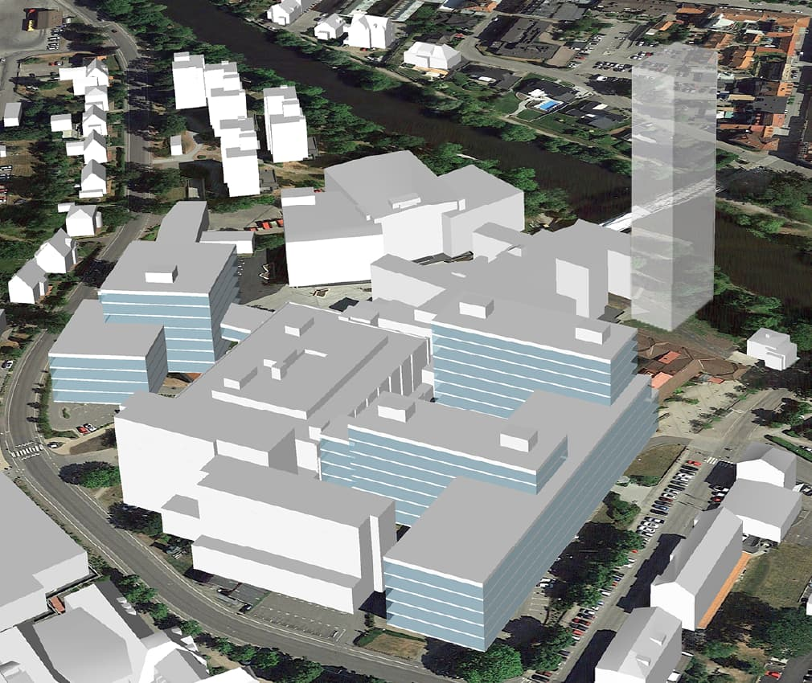
Figur 19: Illustrationen visar hur planområdet kan bebyggas vid maximal utnyttjad byggrätt. Byggnaderna i blå nyans är nya byggnader, vita är befintliga och det detaljplanelagda Hälsohotellet har en transparant färg.

Skuggstudie
Efter samrådet har skuggstudien uppdaterats för att spegla förändringarna i plankartan. Studien omfattar nu endast ett utbyggnadsscenario, vilket motsvarar det som tidigare benämndes som "utbyggnadsscenario 1". Dessa förändringar har gjorts med hänsyn till resultat från andra utredningar och för att minimera påverkan på omgivningen.
Skuggstudien visar hur skuggan förflyttar sig under dagen vid vårdagjämningen den 20 mars, vilket är praxis för att bedöma sol- och skuggförhållanden. Resultatet visar att det i huvudsak är skuggan på morgon och förmiddag som påverkar intilliggande fastigheter. Under eftermiddagen ökar skuggningen på Hälsotorget, medan den nya innergården får ökad skuggning under större delen av dagen.
Den befintliga innergården som idag skuggas av byggnad 03 och 04 får däremot större ljusinsläpp under förmiddagen, tack vare förändringarna i bebyggelsens placering och höjd. För att ytterligare minska negativa effekter av skuggning har justeringar av höjderna i plankartan införts.
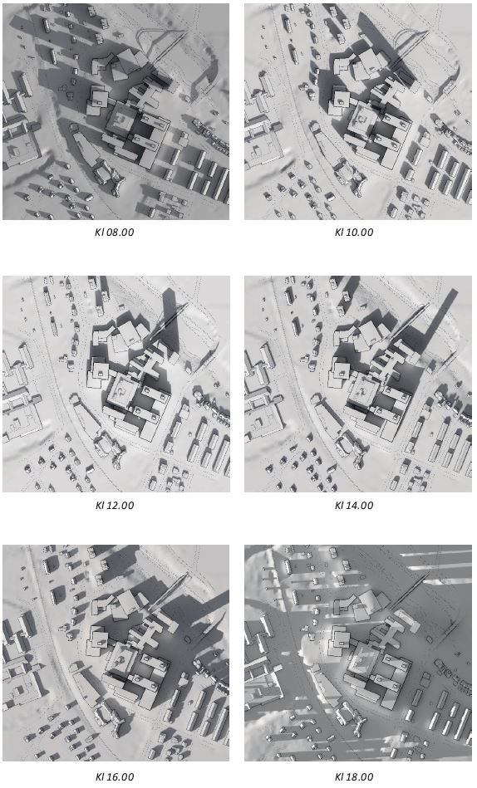
Figur 20: Illustrationerna visar hur skuggan förflyttar sig över dygnet. Illustrationerna är endast exempel på hur området kan utformas.

Hälsa och säkerhet

Beräkning av buller
En utbyggnad av sjukhusområdet kommer att medföra ökad trafikalstring på omkringliggande vägnät, som i sin tur kan leda till ökade bullernivåer. En bullerutredning har därför tagits fram i samband med detaljplanen. Utredningen har studerat två framtida scenarion med prognosår 2040, ett med en generell trafikökning utifrån andra planerade utbyggnader i närområdet, samt ett där trafiken från en utbyggnad av sjukhusområdet även adderas.
Beräkningar för framtida trafik, utan tillskott från utbyggnaden av sjukhusområdet, visar att den ekvivalenta ljudnivån ökar med cirka 1-2 dBA vid fasad för bostäderna. Detta då trafiken på vägarna beräknas öka på grund av övrig stadsutveckling. Samtliga bostäder uppfyller riktvärdet för äldre befintlig miljö (Leq ≤ 65 dBA). Utbyggnaden av sjukhusområdet innebär att trafiken ökar ytterligare på gatunätet. Detta medför att den ekvivalenta ljudnivån ökar med cirka 1 dBA för vissa bostäder jämfört med framtida trafik utan tillskott från utbyggnaden av sjukhusområdet. Riktvärdet för äldre befintlig miljö uppfylls dock fortfarande för samtliga bostäder.
Riktvärdet för nyare befintlig miljö (Leq ≤ 55 dBA) överskrids idag för en byggnad inom Lasarettet 2. På grund av den generella trafikökningen, både på vägnätet och på järnvägen, beräknas istället tre byggnader överskrida riktvärdet för nyare befintlig miljö. Utbyggnaden av sjukhusområdet ger ett marginellt tillskott. Då överskridande av riktvärdet inte föranleds av sjukhusområdets framtida utveckling är detta inte en fråga för detaljplanen.
Sammantaget bedöms detaljplanen inte innebära sådan påverkan på bullerförhållandena för omkringliggande bebyggelse att riktvärdena skulle överskridas.
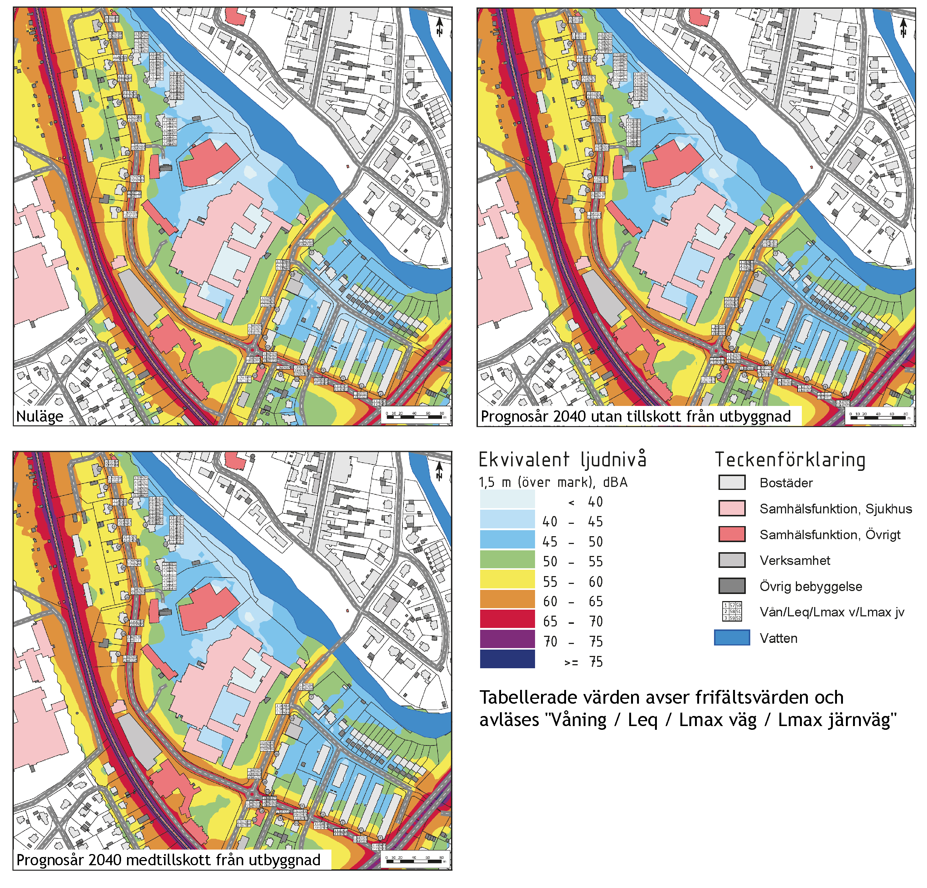
Figur 21: Bilderna visar ekvivalent ljudnivå vid fasad för 3 olika scenarion, dagsläge, prognosår 2040 utan tillskott från föreslagen utbyggnad, samt prognosår 2024 med tillskott från föreslagen utbyggnad.

Risk för olyckor
Framtagen riskutredning visar att det för ny sjukhusbebyggelse inom 150 meter från järnvägen krävs åtgärder avseende ventilation och utrymningsvägar för att risken ska ses som acceptabel. Detaljplanen reglerar därför att ny sjukhusbebyggelse inom 150 meter från järnvägen ska ha frångänglig utrymningsväg som leder bort från järnvägen, samt luftintag som inte är placerade på fasad som vetter mot järnvägen. I gällande detaljplan och för befintlig bebyggelse finns inga sådana krav, vilket innebär att denna detaljplan medför en ökad säkerhet kopplat till risk för olyckor. Sammantaget bedöms planförslaget vara acceptabelt med hänsyn till risk för farligt gods.

Översvämning

Skyfall
Det är viktigt att ny bebyggelse inom detaljplanen utformas för att undvika skador och tillgänglighetsproblem vid beräknade maximala vattennivåer, särskilt då detaljplanen omfattar samhällsviktig verksamhet. En skyfallsmodell har därför tagits fram i syfte att studera påverkan på nya byggrätter och dess tillgänglighet, samt ge rekommendationer avseende utformning av ny bebyggelse. Beräkningarna utfördes för ett regn med 100 årsåterkomsttid och klimatfaktor 1,3.
Planområdet riskerar redan idag att vatten kan bli stående vid befintlig bebyggelse. En konsekvens av detaljplanen är att om större del av innegårdarna ianspråktas för ny bebyggelse kan vattennivån öka ytterligare. Vattendjupet beräknas idag uppgå till maximalt 0,7 meter för den norra innergården och 1 meter för den södra. Beräkningar visar att vattennivån på den norra innergården ökar med cirka 0,3 meter om halva innergården bebyggs. För södra innergården är motsvarande ökning maximalt 0,1 meter. Dessa ökningar kan användas som säkerhetsmarginaler. Då dessa områden är översvämningskänsliga rekommenderas att ny bebyggelse anpassas upp till nivåer motsvarande maximala vattennivåer plus säkerhetsmarginal. Anpassning upp till föreslagna nivåer bör göras genom att:
- Bygga med täta och vattentåliga konstruktioner.
- Undvika konstruktioner som kan utgöra ytliga inströmningsvägar som ej går att stänga vattentät (exempelvis ventilation).
För att säkerställa att planerad ny bebyggelse inte kommer till skada vid skyfall regleras att fasad och källare på ny bebyggelse ska utformas med vattentät konstruktion upp till 1,3 meter om den vetter mot innergård som utgör instängt område där vattnet inte kan rinna ut genom fria rinnvägar.
I övrigt bedömer utredningen inte att det finns några fler riskområden i samband med planerad ny bebyggelse. Det bedöms heller inte bli någon större påverkan på tillgängligheten till nya byggrätter, då det är små flöden och begränsade områden med betydande vattendjup i närheten av dessa byggrätter. Om befintliga marknivåer förändras i förhållande till det som har antagits i utredningen bör beräkningarna uppdateras för att säkerställa att skador och tillgänglighetsproblem inte riskerar uppstå.
Utifrån befintliga flödesvägar inom planområdet bedöms inte befintlig bebyggelse påverkas av den nya planerade bebyggelsen, förutsatt att det inte sker någon större förändring av marknivåerna.
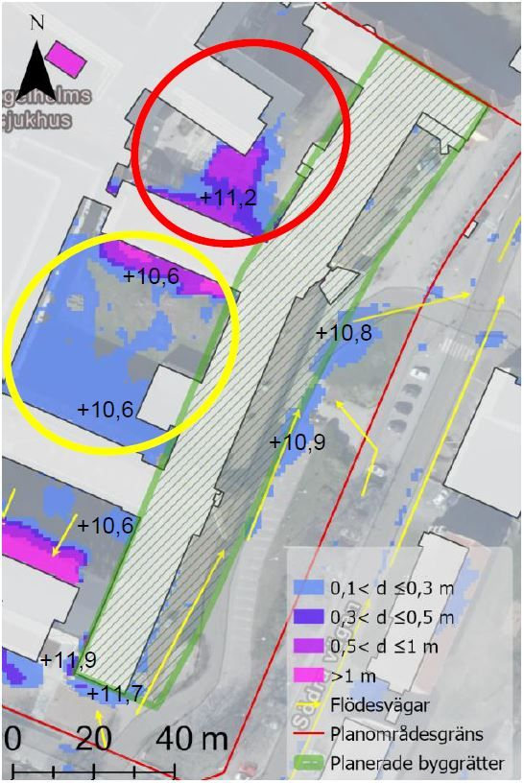
Figur 22: Bilderna visar maximalt vattendjup och flödesvägar runt befintliga byggnader som föreslås ersättas.

Erosion, skred och ras
Utifrån nuvarande förhållanden bedöms risken för erosion som låg. En utbyggnad enligt detaljplanen bedöms inte påverka denna risk.
Gällande skred så visar tidigare stabilitetsberäkningar att slänten redan idag har en säkerhetsfaktor som ligger precis på gränsen för vad som är acceptabelt. I planområdets nordöstra del kan befintlig byggnad rivas och kan ersättas med underjordiskt parkeringsgarage och markparkering, något som bedöms avlasta slänten. I övrigt medger detaljplanen bebyggelse med högre höjder och tyngre laster jämfört med idag. En kompletterande geoteknisk undersökning har därför utgått från olika utbyggnadsscenarion, där samtliga bedöms utgöra en större risk och last än ett parkeringsgarage.
Utförda stabilitetsberäkningar visar att området uppfyller ställda krav på stabilitet för rådande förhållanden i både odränerad som kombinerad analys och för de två känslighetsanalyserna. Sett ur stabilitetssynpunkt och där hänsyn tagits till utförda känslighetsanalyser, dock utan hänsyn till risk för sättningar, får lasten inom byggnadsytan närmast Rönne å ej överstiga 50 kPa (5 våningsplan). Om ytan utgör en mindre last än sådan bedöms förutsättningarna som goda, alternativt att grundläggning sker genom pålning.

Kulturmiljö
Då stora delar av sjukhusområdet på sikt föreslås rivas enligt planförslaget har en kulturmiljöutredning med konsekvensbedömning tagits fram. Kultmiljöutredningen har sedan legat till grund för en miljökonsekvensbeskrivning med fokus på konsekvenserna för kulturmiljön. Att riva föreslagen bebyggelse skulle innebära att samtliga byggnader inom planområdet uppförda under perioden 1870-1960-tal och dess kulturhistoriska värden försvinner. Utanför planområdet finns Lindhagabyggnaden uppförd 1925 kvar. Av byggnaderna som planeras att rivas ingår också de enda två byggnaderna från sjukhusets tidigaste fas som startade redan mellan 1870 och 1900. Dessa byggnader, byggnad 03 och 04, bedöms trots om- och tillbyggnader som särskilt värdefulla. Byggnad 04 utgjorde också sjukhusområdets första huvudbyggnad.
Utredningen bedömer att konsekvensen av detta blir att läsbarheten kring sjukhuset historia och utveckling från 1800-talets slut och under stora delar av 1900-talet påverkas påtagligt negativt. En utveckling enligt planförslaget skulle därför enligt utredningen innebära mycket stora negativa konsekvenser för sjukhusområdets kulturvärden.
Möjligheten att riva den äldre bebyggelsen har vägts mot en utveckling och fortlevnad av befintligt sjukhusområde. Sjukhusverksamhet är samhällsviktig och upprätthåller en samhällsfunktion som är nödvändiga för samhällets grundläggande behov. Behoven och innovationer inom vården utvecklas och förändras i snabb takt, vilket ställer större krav på vårdbyggnadernas utformning. Befintlig bebyggelse från 1870-talet och framåt uppfyller inte dagens behov, och behöver ersättas för att möjliggöra större byggrätter med högre våningsplan som kan möta dagens teknikintensiva vård. Att renovera och bygga om befintlig bebyggelse bedöms vara omfattande och kostnadskrävande, utan att generera det mervärde som önskas. En ombyggnad av befintlig bebyggelse skulle sannolikt även innebära att byggnaderna förvanskas.
Beroende på hur sjukhusområdet utvecklas framöver kan det bli nödvändigt att riva byggnad 03 och 04 för att möta ökande behov av angöring, tillgänglighet och intern logistik. Den frigjorda ytan kan utnyttjas för parkeringslösningar, angöring eller annan bebyggelse som stärker sjukhusområdets funktioner och förbättrar de interna flödena. Platsen kan även knyta ihop Hälsostaden med Hälsohotellet vilket underlättar samverkan och skapar mervärden för båda verksamheterna. Under platsen kan ett parkeringsgarage anläggas som ger god tillgänglighet till de båda verksamheterna.
Entrénoden kan vidare ansluta till Hälsostadens inre entréaxel, vilket möjliggör en gemensam reception för flera ingångar och underlättar logistikflödet för både besökare och personal. Sammantaget bedöms rivningen kunna ge större värde för sjukhusets samhällsviktiga funktion än det kulturhistoriska värdet som går förlorat vid en rivning. Andra alternativ för angöring har övervägts, men denna placering bedöms vara bäst lämpad för att möta de samlade behoven.
För att minska de negativa konsekvenserna för kulturmiljön är det dock viktigt att kulturvärdena beaktas i både rivning och nybyggnation. Återbrukat material från rivningen ska få en bärande del i gestaltningen av den nya utemiljön, exempelvis som markbeläggning eller murar. Den nya entrén ska vara vänd mot ån och staden, precis som den första sjukhusbyggnaden en gång var. Detta och allmän dokumentation av byggnader är viktiga aspekter för att till viss del bevara den unika kulturmiljön och historia som finns på platsen idag.

Länsstyrelsens kulturmiljöprogram
Innanför åslingan återfinns en stadskärna som bibehåller en 1800-talets småstadskaraktär med låg bebyggelse. Expansion och nya storskaliga projekt sedan andra hälften av 1800-talet har av naturliga skäl och förutsättningar tillkommit utanför åslingan - järnvägen och nya samhällsfunktioner såsom lasarett, industrier samt nya bostadsområden och vägar för den växande stadsbefolkningen. Denna bebyggelse har inneburit en ny skala jämfört med tidigare.
Planområdet är redan exploaterat med bebyggelse som skiljer sig från de karaktärsdrag som beskrivs återfinnas innanför åslingan. Sjukhusområdet har under årtiondena byggts om och till för att anpassas till den medicinska utvecklingen. Den påverkan planförslaget skulle kunna ha på kulturmiljön är det visuella intrycket som högre bebyggelse medför. Dock nämns det i kulturmiljöanalysen att det traditionellt haft en bebyggelse uppförd i en större skala runt den gamla stadskärnan Ängelholm. Tåligheten för storskalig bebyggelse i detta stadsrum bedöms därför vara något större, så länge det inte medför en direkt påverkan på årummet. Med anledning av detta bedöms inte planförslaget påverka de värdefulla kulturmiljöerna eller kulturmiljöstråket Rönne å.
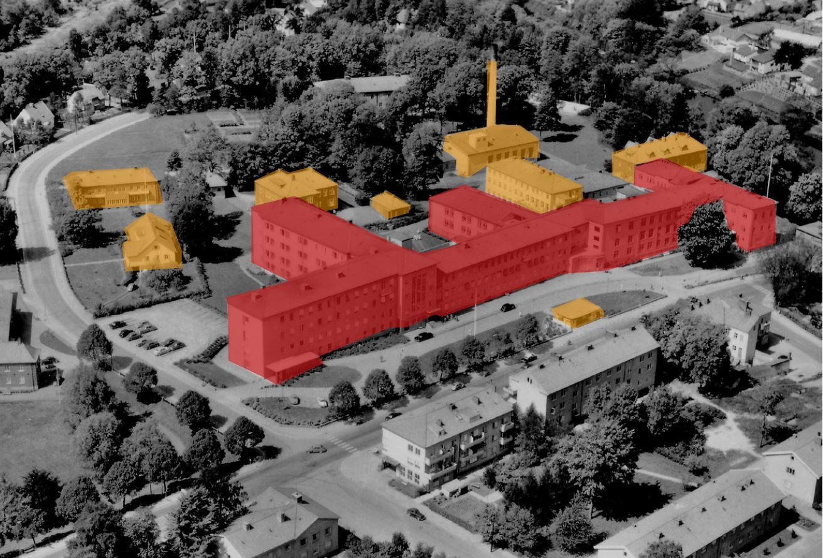
Figur 23: Flygfotot visar sjukhusområdet år 1959. Orangemarkerade byggnader är idag rivna och rödmarkerade byggnader föreslås rivas.

Service
Detaljplanen innebär en utveckling av sjukhusområdet som utgör en viktig offentlig service för hela Ängelholms kommun och nordvästra Skåne. Planförslaget möjliggör för en expandering och modernisering av befintlig vård, vilket kan bidra till att skapa ett större vårdutbud. Detaljplanen säkerställer även att övrig service inom planområdet kan vara kvar och utvecklas, så som café, apotek och servicebutik.

Sociala konsekvenser
Ängelholms sjukhus är en av Ängelholms största arbetsplatser och en viktig samhällsfunktion. Nya vårdbyggnader kan skapa ett mer sammanhängande område, där närhet, samordning och förbättrad logistik ger bättre vårdflöden och ökad patienttrygghet. Detaljplanen möjliggör för nya, attraktiva och ändamålsenliga lokaler för patienter, besökare och personal, vilket främjar tillfrisknande och samverkan mellan vård, hälsa och staden. Hälsostadens yttre och inre miljöer utformas utifrån tillgänglig forskning kring hälsofrämjande miljöer. Detaljplanen säkerställer även fortsatt goda förutsättningar och tillgänglighet för gång- och cykeltrafikanter att röra sig i området.

Barn
Utformningen av det offentliga rummet ska ligga i linje med samhällets åtagande gentemot Barnkonventionen. Detta handlar om att säkerställa och utveckla miljöer där barn och unga kan ges en trygg, trivsam och tillgänglig plats där de kan vistas på egna villkor. Vid genomförande av denna detaljplan är det viktigt att även barn ska kunna röra sig i området på ett tryggt sätt, framför allt med tanke på att sjukhusets läge i staden innebär att barn och unga kan passera genom området även om sjukhuset inte nödvändigtvis är deras målpunkt. Det finns även andra funktioner i området, som exempelvis ett badhus, som är en målpunkt för barn. Genom att säkerställa gång- och cykelvägar, samt genom planbestämmelse säkerställa allmänhetens tillgång till platsen, ökar förutsättningarna för barn och unga att själva röra sig i området. Trygga och säkra gång- och cykelvägar ökar även jämlikheten hos barn och ungdomar, det skapar en självständighet att själv kunna ta sig till och från målpunkter utan att behöva bli skjutsade med bil.

Tillgänglighet
Planområdet ska utformas på ett sådant sätt att det blir tillgängligt även för personer med nedsatt rörelseförmåga. Parkeringsplatser och angöring för bilar ska skapas i anslutning till entréerna för att skapa god tillgänglighet.

Riksintressen

Trafikkommunikation
Då detaljplanen tillåter byggnader över 20 meter inom den hinderfria ytan har en flyghinderanalys tagits fram. Flyghinderanalysen visar att LFV som sakägare av CNS-utrustning inte har något att invända mot planerad etablering. Utbyggnaden bedöms heller inte påverka berörda flygplatser. Sammantaget bedöms detaljplanen inte innebära någon påverkan på riksintresset. För att säkerställa att föremål inte kan uppföras högre än vad som anges i flyghinderanalysen regleras en totalhöjd om 44 meter i plankartan.
Detaljplanen tillåter ingen markanvändning som omfattas av riktvärden för buller vid fasad. Planområdet ligger även på ett sådant avstånd från järnvägen att det inte bedöms föreligga någon risk för olyckor från järnvägen som skulle innebära åtgärdsbehov eller andra särskilda krav på utformning. Sammantaget bedöms detaljplanen inte ha någon påverkan på riksintresse för järnvägen.

Totalförsvar
Inom påverkansområde för väderradar anses objekt högre än 45 meter inom tätbebyggt område få en inverkan på gällande riksintressen. Inom planområdet är högsta tillåtna totalhöjd reglerad till 44 meter. Planförslaget bedöms därmed inte få någon påverkan på riksintresset.

Trafik

Motortrafik
En trafikutredning har tagits fram i syfte att undersöka hur planförslaget påverkar kapaciteten på omkringliggande vägnät. För nuläge har utredningen främst utgått från tidigare trafikmätningar, en del nya genomförda mätningar, samt antaganden kring parkeringsanvändande. Trafiken har sedan räknats upp utifrån en uppskattad ökning av anställda, patienter och besökande som föreslagen exploatering förväntas medföra. För att uppskatta hur stor andel anställda och patienter som tar bilen till sjukhusområdet har resvaneundersökning (RVU) från 2018 använts som referens. Den anger att bilandelen för anställda i Ängelholm kommun är 59 % och sökande till vårdverksamhet är 83 %. Detta bedöms vara högt räknat och ska ses som ett "worst case".
Två framtida trafikscenarion har sedan tagits fram - ett med sjukhusområdets utveckling, samt ett där övrig kommande utveckling i närområdet har adderats. Sjukhusområdet år 2040 beräknas generera 3 340 fordon per dygn, vilket är en ökning med 1 200 fordon jämfört med dagens nivåer. Trafikökningen har sedan fördelats ut på vägnätet, där merparten av trafiken antas köra till eller från Kristian den II:s väg.
Kapacitetsberäkningar med båda trafikscenarierna har utförts för korsningen Södra vägen - Landshövdingevägen samt för korsningen Landshövdingevägen - P-huset. Beräkningarna visar att inga av korsningarna får några belastningsgrader som skulle påverka framkomligheten på Landshövdingevägen eller angränsande vägar i samband med korsningspunkterna. Detaljplanens påverkan på vägnätet bedöms därmed vara liten. Med anledning av detta bedöms planförslaget heller inte innebära någon påverkan på det statliga vägnätet som ligger cirka 1,5 kilometer från planområdet.

Gång- och cykeltrafik
Då sjukhuset är en av Ängelholms största arbetsplatser där hälsoaspekterna är i fokus är ett utbyggt gång- och cykelvägnät en viktig aspekt vid utbyggnaden av området. En målpunktanalys som undersöker tillgänglighet till olika målpunkter för besökande och anställda som rör sig till fots eller med cykel har genomförts. Målpunktsanalysen identifierar viktiga stråk och funktioner inom planområdet samt dess kopplingar till allmänna gator och stråk i närområdet. Detaljplanen säkerställer befintliga stråk, samt skapar bättre förutsättningar för cyklister och fotgängare på vissa sträckor. Mellan akutbyggnaden och byggnad 15 möjliggörs exempelvis för ett något bredare stråk än i dagsläget, i syfte att förbättra framkomlighet och orienterbarhet. Längs med Södra vägen är det tänkt att skapas ett grönt stråk som ska tydliggöra kopplingen till årummet. Detaljplanen påverkar inte möjligheten för en framtida koppling över järnvägen.

Kollektivtrafik
Befintlig busshållplats utmed Södra vägen kan komma att behöva flyttas cirka 50 meter söderut. Detta då befintligt busshållplatsläge ligger i vägen för föreslagen in- och utfart till ny parkering- och angöringsyta. För att säkerställa att det finns utrymme för flytt av busshållplats avsätts en yta för allmän plats gata i plankartan.

Parkering

Bilparkering
Planförslaget medför att en del befintliga parkeringsplatser byggs bort, totalt är det 66 bilplatser som kan försvinna. Södra vägen planeras på sikt att få en utbyggd gång- och cykelväg. Detta innebär att en stor del av de kommunala parkeringsplatser som idag finns längs med gatan kommer att ianspråktas, och går därför inte att tillgodoräkna sig.
Parkeringsberäkningar visar ett framtida behov av 140 nya bilplatser. Beräkningarna är genomförda utifrån uppskattat antal anställda/besökare samt deras resvanor efter att området är fullt utbyggt.
Bilparkering föreslås huvudsakligen lösas i underjordiskt parkeringsgarage, som kan anordnas på den nordöstra delen av fastigheten där byggnad 03 och 04 står idag. Ett torg med markparkering föreslås finnas ovanpå garaget, för att tillgodose parkering nära sjukhusets huvudentré. Placering av ny parkering är baserat på en parkeringsutredning som utifrån sjukhusets behov har identifierat den bäst lämpade platsen. Det som huvudsakligen styr placeringen är vikten av tillgänglig angöring nära entrén för ett sjukhus. Placeringen innebär att byggnad 03 och 04 behöver rivas.

Cykelparkering
En utbyggnad som medför ökat antal anställda och besökande ställer högre krav på fler och välplacerade cykelparkeringar. Trafikutredningen beräknar att 91 nya cykelparkeringsplatser bör uppföras för att tillgodose behovet. Cykelparkeringarna behöver ha hög standard med god belysning och väderskydd, samt placeras nära entréer och personalentréer. Behovsanalys bör göras kontinuerligt för att följa upp resvanor och kunna justera antalet cykelparkering utifrån behov.

Varumottagning
Området för befintlig godsmottagning utmed Landshövdingevägen föreslås få en utökad byggrätt i detaljplanen. Detta då den är i behov av en förbättrad godshantering och väderskydd.

Mellankommunala frågor
Ett genomförande av detaljplanen skulle medföra ett utökning av sjukhusets verksamhet, som kommer till nytta för större delen av regionen. Hälso- och sjukvården ligger inom regionens ansvarsområden och kan därför således påverka tillgången till vårdverksamhet i kringliggande kommuner. Den exakta påverkan beror till stor del när och vilken typ av vård som etableras i området, vilket är beslut som inte fattas inom ramen av denna planprocess utan ligger i huvudsak inom Region Skånes befogenhet.

Genomförandefrågor

Mark- och utrymmesförvärv
Detaljplanens genomförande innebär att mark som ägs av privat fastighetsägare tas i anspråk för park- och gatumark med kommunalt huvudmannaskap. Se karta för avgränsning. Kommunen har möjlighet att lösa in mark som enligt en detaljplan ska användas för allmän plats utan att avtal föreligger med fastighetsägaren. Kommunen är skyldig att förvärva den allmänna platsmarken om fastighetsägaren begär det. I detta fall kommer aktuell del av Ängelholm 3:141 att fastighetsregleras till den kommunägda fastigheten Ängelholm 3:122 utan ersättning. Detta regleras i exploateringsavtalet.
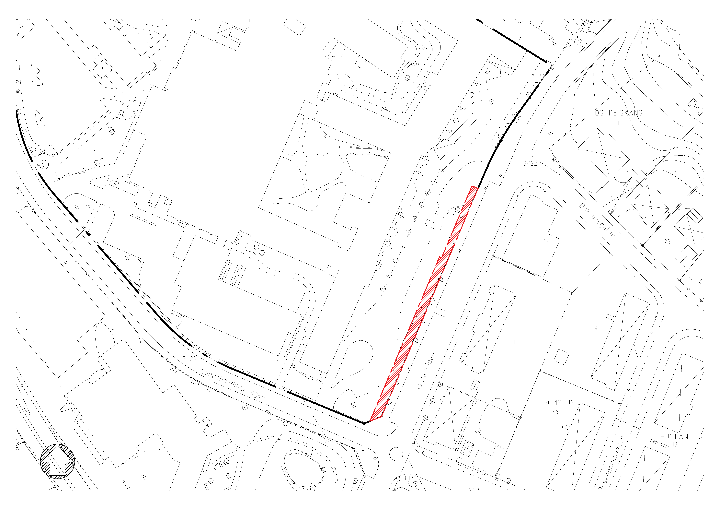
Figur 24: Rött skrafferat område planläggs som allmän platsmark och kan lösas in av kommunen.

Fastighetsrättsliga frågor

Förändrad fastighetsindelning
En del av fastigheten inom planområdet planläggs som allmän platsmark med kommunalt huvudmannaskap. Fastighetsreglering behöver därför göras mellan Ängelholm 3:141 och den kommunalt ägda fastigheten Ängelholm 3:122. Kostnaderna för fastighetsbildningen som uppstår till följd av marköverföringarna ska bekostas av exploatören.

Rättigheter
Planområdet berörs av flertalet servitut. Det finns sedan tidigare servitut som lastar Ängelholm 3:141 och ger badhuset (Lasarettet 3) rätt att använda ett område för in- och utfart, kommunikation samt för 4 platser för handikapparkering. Det finns även ett servitut som ger bostadskvarteret på fastigheten Lasarettet 2 rätt att använda väg för utfart på Ängelholm 3:141. Det finns servitut mellan Lasarettet 3 (härskande) och Ängelholm 3:141 (tjänande) för badhusslänt (område för slänt/stödmur mellan badhusbyggnad och naturlig marknivå) samt utrymme för parkeringsplatser. Servituten bedöms inte påverkas av detaljplanen.
Det finns även en ledningsrätt i den nordvästra delen av planområdet som säkerställs med ett u-område i plankartan.

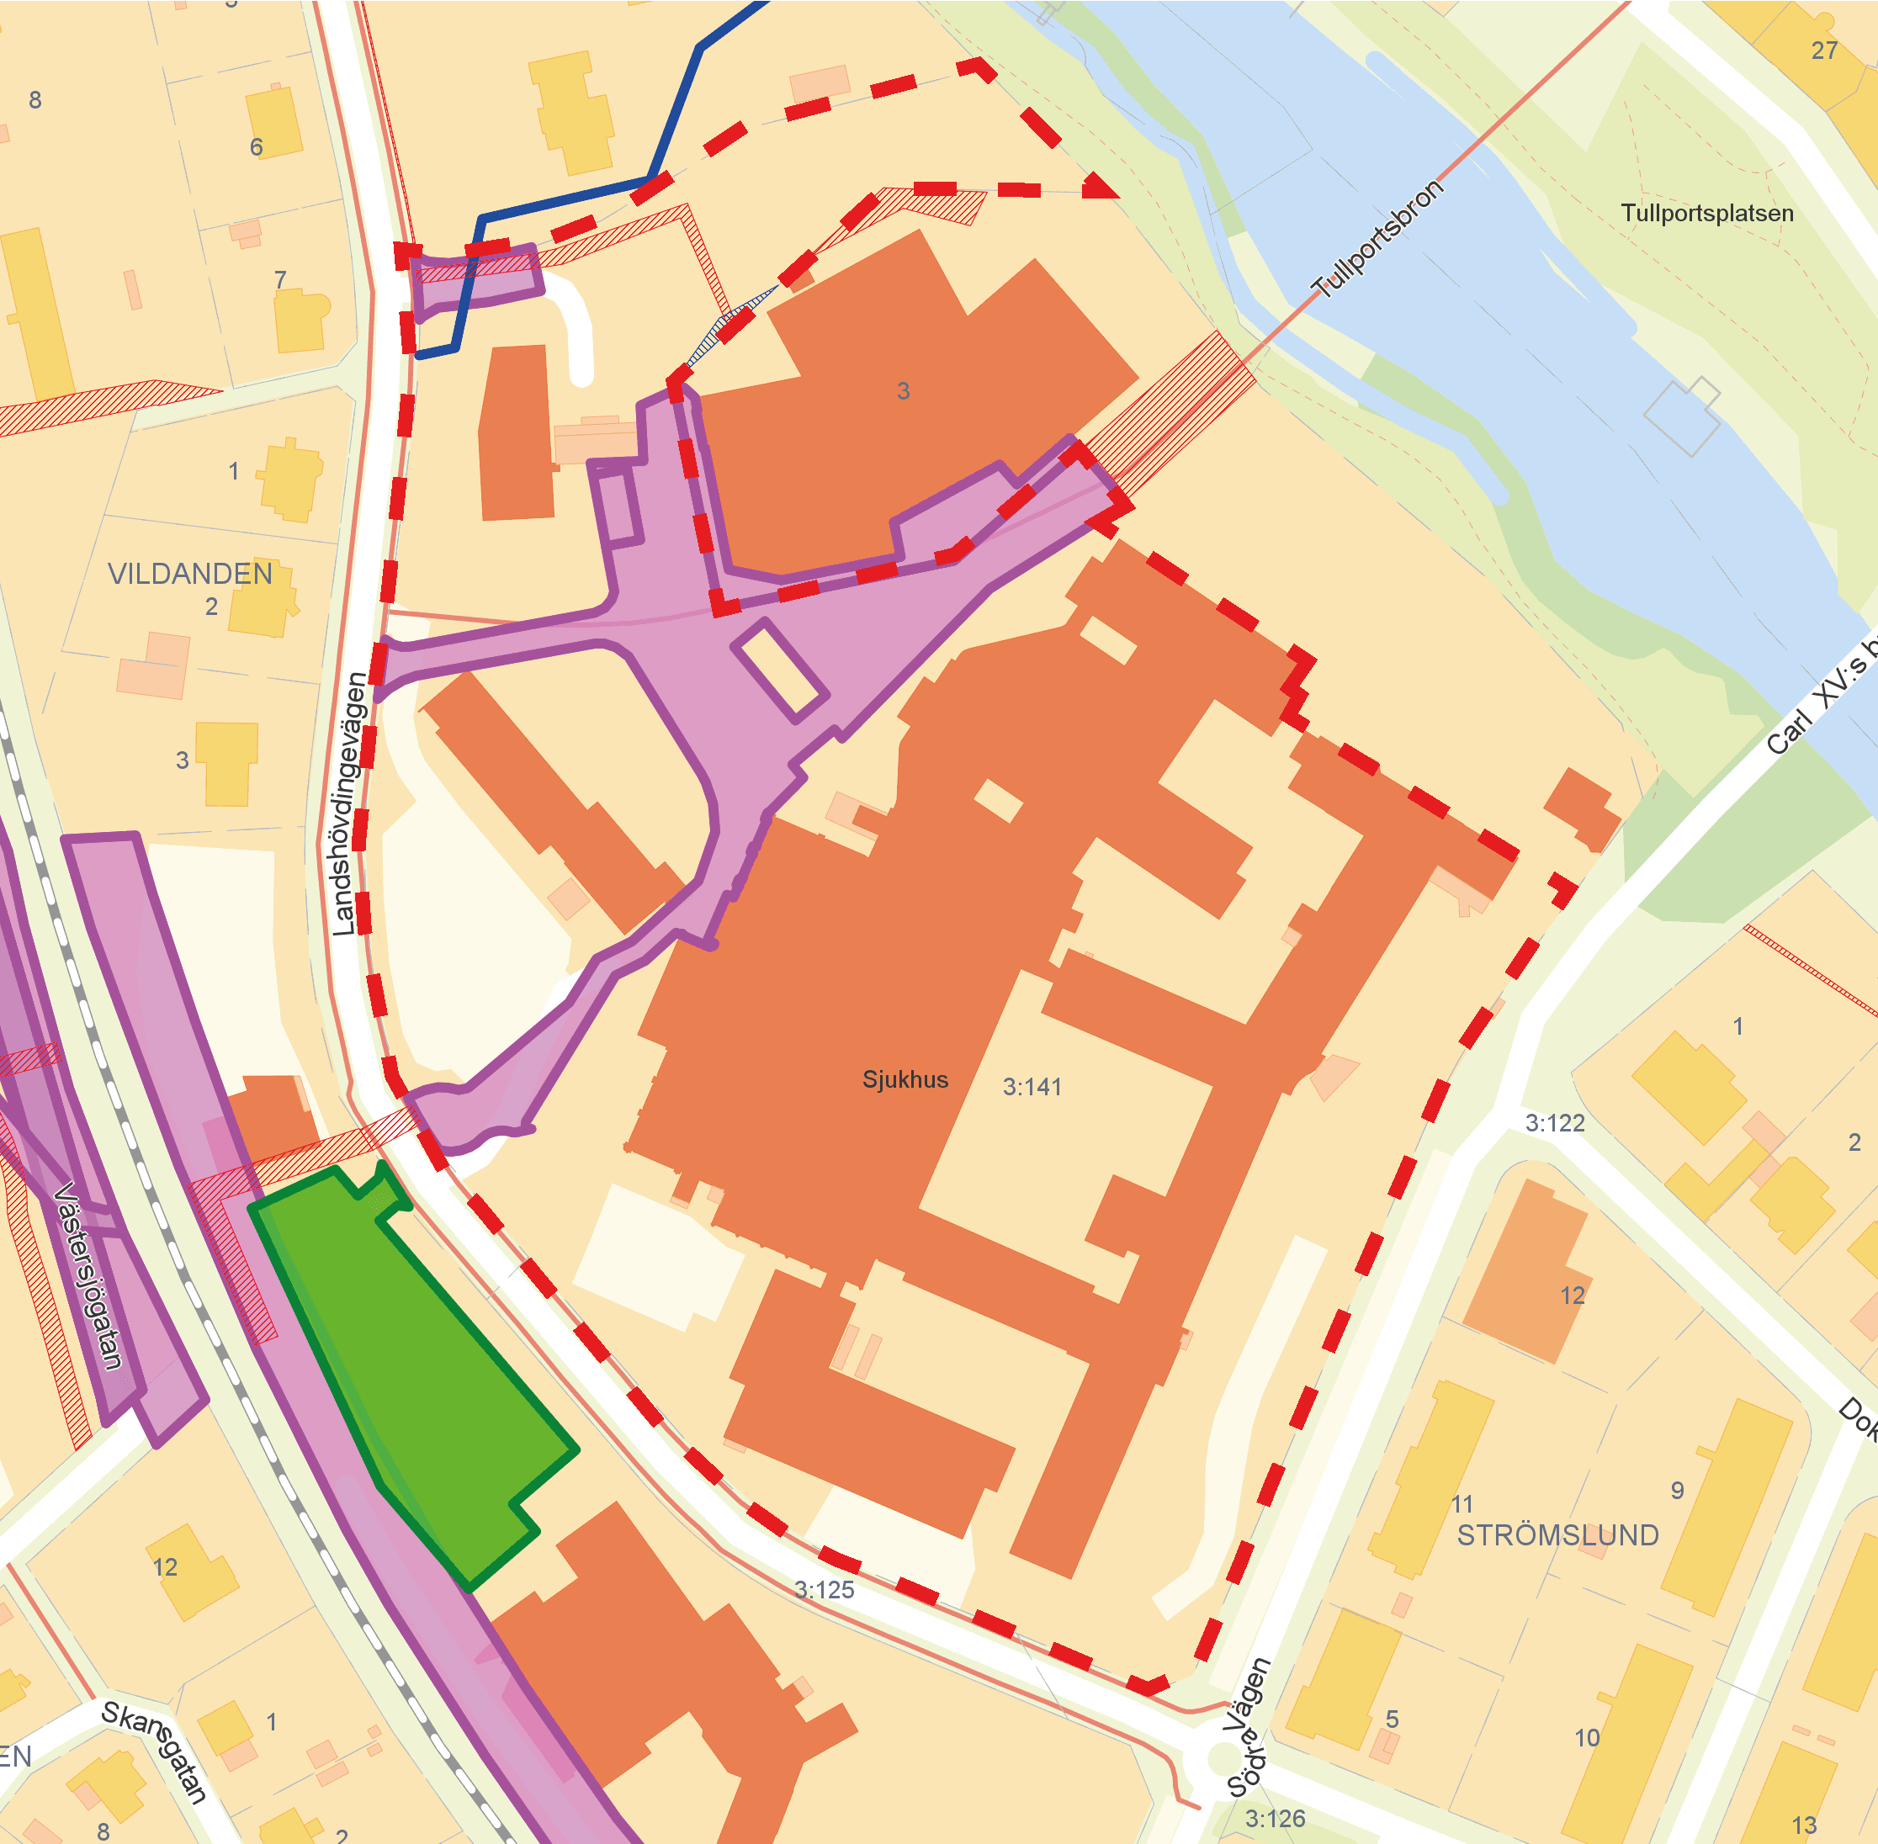
Figur 25: Kartan visar vilka rättigheter som finns inom planområdet.

Tekniska frågor

Tekniska åtgärder
Detaljplanen omfattar en samhällsviktig verksamhet. Detta innebär att verksamheten måste kunna upprätthålla funktionen även vid stora samhällsstörningar. I detta fall finns det risk att det vid extrem nederbörd bli stående vatten intill huskropparna, som potentiellt skulle kunna störa verksamhetens funktion och tillgänglighet. För att säkerställa att en sådan händelse inte skadar funktionen har plankartan en bestämmelse om att fasader mot innergårdar måste utformas med vattentäta konstruktioner. På så sätt riskerar sjukhuset inte att översvämmas vid skyfall.

Utbyggnad av vatten och avlopp
Planområdet är redan anslutet till kommunens vattentjänster som har god kapacitet att fortsatt försörja området. Vid högre bebyggelse kan det krävas intern tryckstegring för att vattnet ska kunna nå alla våningar. Fastighetsägaren ansvarar själva för eventuell intern tryckstegring.

Drift av området
Kommunen ansvarar för underhåll och drift av VA-nät fram till anslutningspunkt. Detaljplanen föranleder inga ökade driftskostnader i detta hänseende.
Inom området finns ett x-område som säkerställer allmänhetens tillgång till Hälsotorget och dess gång- och cykelförbindelser. Denna yta driftas idag av exploatören, och så ska även ske fortsättningsvis.

Ekonomiska frågor

Planekonomisk bedömning
Exploatören står för kostnader för planarbetet, inklusive kostnader för kommunens handläggning enligt planavtal. Exploatören bekostar detaljplanens genomförande, utbyggnad av kvartersmark, teknisk infrastruktur, avgifter för anslutning av VA, el och fiber, samt förrättningar. Exploatören bekostar även eventuell flytt av ledningar och förrättningskostnader förknippade med detta. Exploatören får samtidigt fördelen av en större utbyggnadsmöjlighet.

Planavgift
Framtagandet av detaljplanen bekostas av beställaren vilket regleras i ett planavtal. Planavgift kommer därför inte att tas ut i bygglovsskedet.

Organisatoriska frågor

Exploateringsavtal
Ett exploateringsavtal kommer att tecknas med exploatören innan detaljplanen antas. Exploateringsavtalet tecknas i enlighet med kommunens riktlinjer för exploateringsavtal (KS 2019/413). Nedan redogörs för de frågor som i huvudsak kommer att behandlas i exploateringsavtalet.
- Reglering av allmän plats inom planområdet som ska överföras till kommunen utan ersättning.
- Åtgärder för busshållplats.
- Erforderlig fastighetsbildning/förrättningskostnader.

Övriga avtal
Ett avtalsservitut för x-området avses att tecknas mellan exploatör och kommunen innan detaljplanen antas.

Tidplan
Detaljplanen förväntas kunna antas av Kommunfullmäktige 2 kvartalet 2025.

Genomförandetid
Genomförandetiden är 10 år från den dag planen vinner laga kraft. Innan genomförandetiden har gått ut får planen inte ändras, ersättas eller upphävas mot berörda fastighetsägares vilja.

Upplysningar
Ett gestaltningsprogram har tagits fram i samband med detaljplaneprocessen som ska ligga till grund för kommande gestaltning.

Motiv till detaljplanens regleringar

Användningsbestämmelser allmän platsmark
GATA
Motiv: Bestämmelsen grundar sig i behovet av att avsätta mark för en ny busshållplats som detaljplanen medför.
PARK
Motiv: Syftet med bestämmelsen är att säkerställa bevarandet av en biotopskyddad trädallé. Stöd till regleringen är lagstiftning om generellt biotopskydd enligt 7 kap. 11 § miljöbalken som säger att inom ett biotopskyddsområde får man inte bedriva en verksamhet eller vidta en åtgärd som kan skada naturmiljön. Bestämmelsen ligger även i linje med detaljplanens syfte att ta hänsyn till gröna värden i området.

Användningsbestämmelser kvartersmark
C - Centrum.
Motiv: Bestämmelsen bekräftar och säkerställer befintliga centrumfunktioner inom planområdet. Bestämmelsen medger kombinationer av olika verksamheter som handel, service, tillfällig vistelse, samlingslokaler, kontor och andra jämförliga verksamheter som behöver ligga centralt eller vara lätta att nå. Inom sjukhusområdet är det viktigt att det finns ett brett utbud av service, som kompletterar sjukhusets funktion. Detta kan i huvudsak innefatta apotek, café och mindre butiker.
D1 - Sjukhus.
Motiv: Bestämmelsen vård medger en rad olika vårdverksamheter, med fokus på vård av människor. Bestämmelsen har preciserats till sjukhus och motivet är att säkerställa att behovet av sjukhus i Ängelholm kan tillgodoses inom en överskådlig framtid.
E - Tekniska anläggningar.
Motiv: Tekniska anläggningar är nödvändiga för verksamhetens funktion. I takt med att sjukhuset byggs ut kan behovet öka, varpå ett större område har avsatts för tekniska anläggningar.

Egenskapsbestämmelser kvartersmark

Begränsning av markens utnyttjande
Prickmark - Marken får inte förses med byggnad.
Motiv: I anslutning till gator krävs prickmarken för att hindra att bebyggelse ska hamna för nära gatan och förhindra sikt. Bestämmelsen säkerställer också att bebyggelse inte hamnar inom områden med högre naturvärden. I planområdets norra del används prickmarken för att förhindra att befintlig parkeringsyta exploateras. I de centrala delarna av området, Hälsotorget, krävs prickmarken för att garantera torgets fortlevnad och allmänhetens tillgång till platsen. Bestämmelsen tillstyrks med hänvisning till 2 kap. 6 § PBL, att bebyggelse ska utformas med hänsyn till stads- och landskapsbild, platsens natur- (och kulturvärden) samt i fråga om att säkerställa torget och allmänhetens tillgång trafikförsörjning och behovet av en god trafikmiljö.

Höjd på byggnadsverk
h1 - Högsta nockhöjd är 22 meter. 20 % av den totala byggnadsarean inom egenskapsområdet får uppföras med en nockhöjd upp till 30 meter. Ytterligare 10 % av den totala byggnadsarean inom egenskapsområdet får uppföras med en nockhöjd upp till 38 meter.
Motiv: Bestämmelsen reglerar höjden på byggnaderna inom egenskapsområdet för Sjukhusbebyggelse längs med Södra vägen. Syftet är att ge området en flexibilitet att utformas utifrån vårdens förändrade behov, samtidigt som man säkerställer att byggnation inte blir för hög med hänsyn till områdets karaktär. Den procentuella indelning gör att cirka 1600 kvadratmeter byggnadsarea kan uppföras till en höjd på 38 meter, 3200 kvadratmeter till 30 meter och resterande 11 000 till 22 meter. Bestämmelsen definierar inte var höjderna ska placeras. På så sätt behålls flexibilitet, samtidigt som det säkerställs en tilltalande och varierande höjd. Regleringen sker med stöd i 2 kap. 6 § PBL, att bebyggelse ska utformas med hänsyn till stads- och landskapsbilden och en god helhetsverkan.
h2 -Högsta nockhöjd är 10 meter.
Motiv: Bestämmelsen reglerar höjden på byggnaderna inom egenskapsområdet i norra delen för användningen Tekniska anläggningar. Höjden bedöms lämplig i förhållande till omgivningen och vad som tidigare funnits på platsen. Regleringen sker med stöd i 2 kap. 6 § PBL, att bebyggelse ska utformas med hänsyn till stads- och landskapsbilden och en god helhetsverkan.
h3 - Högsta totalhöjd är 44 meter (Begränsas av användningsgräns).
Motiv: Syftet med bestämmelsen är att säkerställa att inga uppstickande föremål, exempelvis master och hisschakt, kan uppföras över 44 meter, då det skulle kunna påverka riksintresset för kommunikation.
h4 -Högsta nockhöjd är 22 meter. 50 % av den totala byggnadsarean inom egenskapsområdet får uppföras med en nockhöjd upp till 30 meter.
Motiv: Bestämmelsen reglerar höjden på byggnaderna inom egenskapsområdet för Sjukhusbebyggelse i nordöst, i anslutning till Landshövdingevägen. Syftet är att ge området en flexibilitet att utformas utifrån vårdens förändrade behov, samtidigt som man säkerställer att byggnation inte blir för hög med hänsyn till områdets karaktär. Den procentuella indelning gör att cirka 1300 kvadratmeter byggnadsarea kan uppföras till en höjd på 30 meter resterande till 22 meter. Bestämmelsen definierar inte var höjderna ska placeras. På så sätt behålls flexibilitet, samtidigt som det säkerställs en tilltalande och varierande höjd. Regleringen sker med stöd i 2 kap. 6 § PBL, att bebyggelse ska utformas med hänsyn till stads- och landskapsbilden och en god helhetsverkan.

Markens anordnande och vegetation
n1 - Trädet får endast fällas om det är sjukt eller utgör en säkerhetsrisk.
Motiv: Träd som omfattas av bestämmelsen bedöms ha ett större bevarandevärde och ska i största möjliga mån bevaras. Regleringen sker med stöd i 2 kap. 6 § PBL, att bebyggelse ska förhålla sig till platsens natur- (och kulturvärden).
n2 - Marken får inte användas för parkering
Motiv: Bestämmelsen används för att minimera risken att slänten i norra delen av planområdet, samt träden på ytan, tar skada.

Markreservat för allmännyttiga ändamål
u1 - Markreservat för allmännyttiga underjordiska ledningar.
Motiv: Bestämmelsen säkerställer tillgången till befintliga allmännyttiga VA-ledningar.
x1 - Markreservat för allmännyttig gång- och cykeltrafik.
Motiv: Området som omfattas av bestämmelsen är av större vikt för allmänhetens gång- och cykelnät och måste säkerställas.

Placering
p1 - Byggnadsverk ska placeras med lägsta byggnadskropp mot Landshövdingevägen. Detta gäller inte för entréer.
Motiv: Lägre bebyggelse ska med fördel placeras utmed de allmänna platserna, i detta fall Landshövdingevägen. Denna placering skapar ett behagligare gaturum, som dessutom bättre möter omkringliggande bebyggelse. Bestämmelsen ska i huvudsak tolkas till de faktiska byggnadskropparna, lägre utskjutande delar så som entréer kan placeras åt andra håll.

Stängsel, utfart och annan utgång
Utfartsförbud.
Motiv: Utfartsförbud har lagts i gräns till stora delar av Landshövdingevägen. Syftet är att säkerställa att det inte tillförs några nya utfarter till vägen. Förbudet gäller inte intill de redan befintliga utfarterna och för att säkerställa viss anpassningsmöjlighet till framtida byggnader har större släpp gjorts.

Utformning
f1 - Tekniska installationer på tak ska vara dolda och teknikvåning, om sådan anordnas högst upp i byggnaden, ska vara indragen. Gäller ej för mast. (Begränsas av användningsgräns).
Motiv: Regleringen sker med stöd i PBL 2 kap 6§, att bebyggelse ska utformas med hänsyn till stads- och landskapsbilden och en god helhetsverkan. För teknikvåning gäller bestämmelsen endast om teknikvåning är placerat som översta våningen. Om teknikvåning byggs mitt i byggnaden behöver den inte vara indragen från fasad. Syftet är främst att minska den visuella påverkan från gatunivå. Master är undantagna bestämmelsen då det byggnadstekniskt är svårt att hålla dessa dolda och samtidigt bevara dess funktion, master ger inte heller samma negativa påverkan på gestaltningen.
f2 - Ny bebyggelse ska vara indelad i minst tre tydligt varierande höjdnivåer.
Motiv: Regleringen syftar till att skapa en variation i volymer och sker med stöd i PBL 2 kap 6§, att bebyggelse ska utformas med hänsyn till stads- och landskapsbilden och en god helhetsverkan.
f3 - Övergångar mellan byggnader får finnas på en höjd om minst 4 meter över mark.
Motiv: Bestämmelsen syftar till att möjliggöra för en övergång mellan ny bebyggelse utmed Landshövdingevägen och befintlig byggnad 08 (akutmottagning) för att skapa bättre kopplingar och samband mellan vårdfunktioner i de olika byggnaderna samtidigt som allmänheten kan röra sig genom området.
f4 - Bebyggelse som överstiger 30 meter ska vara tydligt indragen. Mot Södra vägen ska fasaden vara märkbart uppdelad i flera volymer, i både plan- och höjdled samt uppföras med synbart varierande material, kulör och struktur.
Motiv: Regleringen sker med stöd i PBL 2 kap 6§, att bebyggelse ska utformas med hänsyn till stads- och landskapsbilden och en god helhetsverkan.
Ny bebyggelse som har en nockhöjd under 25 meter ska utformas med vegetationstak av sedum eller annat växtmaterial med liknande egenskaper.
Motiv: Regleringen sker med stöd i PBL 2 kap 6§, att bebyggelse ska utformas med hänsyn till stads- och landskapsbilden och en god helhetsverkan. Bestämmelser fyller även en funktion genom att hantera dagvatten.

Utförande
b1 - Fasad och källare på ny bebyggelse ska utformas med vattentät konstruktion upp till 1,3 meter om de vetter mot innergård som utgör instängt område där vattnet inte kan rinna ut genom fria rinnvägar.
Motiv: Detaljplanen omfattar en samhällsviktig verksamhet. Detta innebär att verksamheten måste kunna upprätthålla funktionen även vid stora samhällsstörningar. I detta fall finns det risk att det vid extrem nederbörd bli stående vatten intill huskropparna, som potentiellt skulle kunna störa verksamhetens funktion och tillgänglighet. För att säkerställa att en sådan händelse inte skadar funktionen har plankartan en bestämmelse om att fasader mot innergårdar måste utformas med vattentäta konstruktioner. På så sätt riskerar sjukhuset inte att översvämmas vid skyfall.
b2 - Marken ska vara genomsläpplig.
Motiv: Bestämmelsen används för att skydda de träd och naturvärden som finns i området. Syftet är att förhindra hårdgöring som kan skada trädens rötter. Regleringen sker med stöd i 2 kap. 6 § PBL, att bebyggelse ska förhålla sig till platsens natur- (och kulturvärden).
b3 - Byggnadsverk under mark får finnas.
Motiv: Bestämmelsen säkerställer bland annat att kulvert under mark får finnas.
b4 - Minst 20 % av marken ska vara genomsläpplig.
b5 - Minst 15 % av marken ska vara genomsläpplig.
Motiv: Bestämmelserna syftar till att säkerställa att marken kan infiltrera dagvatten och på så sätt inte försämra dagens situation.
b6 - Ny sjukhusbebyggelse inom 150 meter från järnvägen ska, oavsett var man befinner sig i byggnaden, ha en frångänglig utrymningsväg som leder bort från järnvägen. (Begränsas av användningsgräns)
b7 - Luftintag på ny sjukhusbebyggelse inom 150 meter från järnvägen får inte placeras på fasad som vetter mot järnvägen och ska placeras så högt upp som möjligt. (Begränsas av användningsgräns)
Motiv: Bestämmelserna grundar sig i rekommendationer från genomförd riskutredning för att säkerställa att ny bebyggelse inte riskerar att komma till skada med hänsyn till risk för farligt gods. Bestämmelserna tar stöd i 3 kap.16 § punkt 5 PBL som framhåller att bebyggelse ska vara lämplig med hänsyn till människors hälsa eller säkerhet eller till risken för olyckor.
b8 - Byggnader som överstiger 5 våningar ska grundläggas genom pålning. (Begränsas av sekundär egenskapsgräns)
Motiv: Bestämmelserna grundar sig i rekommendationer från genomförd geoteknisk utredning som visar på begränsningar i byggnadsytan närmast ån. Om ny bebyggelse uppförs i mer än 5 våningar behöver grundläggning ske genom pålning för att minska belastningen på slänten. Bestämmelsen förhåller sig till sekundär egenskapsgräns, vilket innebär att bestämmelserna inom egenskapsgränsen även gäller här. Bestämmelserna tar stöd i 3 kap.16 § punkt 5 PBL som framhåller att bebyggelse ska vara lämplig med hänsyn till människors hälsa eller säkerhet eller till risken för olyckor.

Utnyttjandegrad
e1 - Största byggnadsarea är 60 % av fastighetsarean inom egenskapsområdet.
Motiv: Bestämmelsen grundar sig i vad som bedöms vara en lämplig exploateringsgrad i förhållande till platsen och dess omgivning. Regleringen sker med stöd i 2 kap. 6 § PBL, att bebyggelse ska utformas med hänsyn till stads- och landskapsbilden och en god helhetsverkan.
e2- Största byggnadsarea är 45 % av fastighetsarean inom egenskapsområdet.
Motiv: Bestämmelsen grundar sig i vad som bedöms vara en lämplig exploateringsgrad i förhållande till platsen och dess omgivning. Regleringen sker med stöd i 2 kap. 6 § PBL, att bebyggelse ska utformas med hänsyn till stads- och landskapsbilden och en god helhetsverkan.

Ändrad lovplikt
a1 -Marklov krävs även för fällning av träd.
Motiv: Bestämmelsen används för att säkerställa funktionen av bestämmelsen n₁.
a2 - Marklov krävs även för hårdgöring.
Motiv: Bestämmelsen används för att säkerställa funktionen av bestämmelsen b₂ och b₃.

Planeringsunderlag

Kommunala planeringsdokument
- Detaljplan DP 1087, laga kraft den 17 juli 2015
- Översiktsplan 2035, antagen av kommunfullmäktige den 28 augusti 2017.
- Riktlinjer för parkering 2021-2025. Fastställdes i Kommunfullmäktige den 21 juni 2021.
- Bevaringsprogram - Kulturhistoriskt värdefull bebyggelse och miljö Del II, Ängelholms kommun, utom centrala staden, Ängelholms kommun kulturmiljögruppen 1987
- Dagvattenpolicy för Ängelholms kommun. Antagen i Kommunfullmäktige 2015-09-21.
- Cykelplan 2015-2025. Godkänd av Kommunfullmäktige 24 augusti 2015.

Utredningar
- Riskhänsyn avseende transport av farligt gods på järnväg, område i Södra Ängelholm, Tyréns 2009-06-26
- Ängelholm 5:3 Angela - Protokoll vibrationsmätning, Tyréns 2011-06-09
- Erosionsutredning av Rönne å, Norconsult 2013-06-28
- Trafikbuller och vibrationsutredning Byggnad 65, Lindhaga Ängelholm, Tyréns 2013-11-26
- Översiktlig geoteknisk undersökning, Geoinvent 2014-04-22.
- Kulturmiljöutredning för Ängelholms sjukhusområde, Tyréns 2023-02-02
- Historisk inventering för Ängelholm 3:139, Tyréns 2023-02-16
- Trafikutredning, Sweco 2023-05-17
- Trafikbullerutredning för Ängelholm 3:139, Tyréns 2023-06-14
- Skyfallsutredning, Sweco 2023-09-26
- PM Geoteknik, Sigma 2023-09-28
- Gestaltningsprogram, White 2023-10-17
- Trädinventering, Helgessons Trädtjänst 2023-12-08
- Riskutredning, Afry 2024-03-01
- Geoteknisk utredning inklusive MUR, Sigma 2024-05-31
- Stadsbildsanalys, WSP 2024-09-30
- Miljökonsekvensbeskrivning, Norconsult, 2024-11-27

Medverkande tjänstepersoner
Planhandlingarna har upprättats av planarkitekt Amelie Hillåker och Edvin Hansson, planenheten. Fastighetsförteckningen har framtagits av Madeleine Bergvall, Kart- och mätenheten.
Övriga som varit delaktiga i planarbetet är:
Carolina Eriksson, stadsarkitekt
Alexander Bredèn Jonsson, planchef
Louise Tallberg, planarkitekt
Hanna Hjalmarsson, landskapsarkitekt
Björn Adlerberth, trafikplanerare
Annica Jörgensen, parkingenjör
Malin Abbott, miljöinspektör
Denice Aderklint, VA-ingenjör
Katinka Lovén, klimatanpassningsstrateg

